

Resumen

El presente documento describe los diferentes procedimientos realizados para llevar a cabo el desarrollo de una página web que se utilice como medio de difusión del Centro Empresarial de Tehuacán, Puebla. Se determinó la viabilidad del proyecto mediante una junta de Consejo Directivo del Centro Empresarial Tehuacán en la que participaron el presidente, director y socios afiliados a este sindicato de patrones. La página web se desarrolló con el framework de Angular 13.3.5 utilizando el lenguaje de programación TypeScript.

La metodología ágil implementada para el desarrollo de la Página Web es la Programación Extrema (XP) ya que esta se acopla a los requerimientos funcionales y no funcionales que demanda la Página Web, para el diseño de la interfaz de usuario (UI) se utilizó el software de Adobe XD. La codificación de la aplicación está basada en el lenguaje de programación de TypeScript en el área del FrontEnd a través de los diferentes componentes gráficos que proporciona la dependencia de Angular Material UI para proporcionar una mejor experiencia de usuario aplicando el paradigma de la programación orientada a objetos. En el área del BackEnd se utilizó el lenguaje de programación de java con el Framework de Spring Boot implementando el motor de bases de datos de Mysql para el almacenamiento de los datos del Centro Empresarial de Tehuacán, S.P. Se detallan también de forma precisa y clara el funcionamiento de cada uno de los componentes gráficos utilizados para el desarrollo de la aplicación, así como su funcionamiento adecuado, es decir, se indica la interacción que tendrá el usuario con la página web para obtener los máximos beneficios de la misma.

ÍNDICE

CAPÍTULO I: GENERALIDADES DEL PROYECTO 7

1.1 INTRODUCCIÓN 7

1.2 DESCRIPCIÓN DE LA EMPRESA U ORGANIZACIÓN 9

1.2.1 Datos Generales 9

1.2.2 Historia 9

1.2.3 Misión 9

1.2.4 Visión 10

1.2.5 Valores 10

1.2.6 Descripción de área donde se realiza este proyecto 10

1.3 PROBLEMAS A RESOLVER PRIORIZANDOLOS 11

1.4 OBJETIVOS 13

1.4.1 Objetivo General 13

1.4.2 Objetivos Específicos 13

1.5 JUSTIFICACIÓN 14

CAPÍTULO II: MARCO TEORICO 15

2.1.1 Página Web 15

2.1.2 Definición 15

2.1.3 HTML 15

2.1.4 CSS 16

2.1.5 JAVASCRIPT 16

2.2 Entorno de desarrollo integrado (IDE) 16

2.2.1 Definición 16

2.2.2 Características de los IDE 16

2.2.3 Tipos de IDE conocidos 17

2.3 Ingeniería de software 18

2.3.1 Análisis 18

2.3.2 Diseño 19

2.3.3 Desarrollo 20

2.3.4 Pruebas e Implantación 21

2.4 Framework 22

2.4.1 ¿Qué es Framework? 22

2.4.2 ¿Ventajas de un Framework? 22

2.5 TypeScript 23

2.5.1 JavaScript y TypeScript 23

2.6 Angular 24

2.6.1 ¿Qué es Angular? 24

2.6.2 Componentes 25

2.6.3 Plantilla 25

2.6.4 Inyección de dependencia 25

2.7 Git 26

2.7.1 Definición 26

2.8 Github 26

2.8.1 Definición 26

2.9 Sistema de nombres de dominios(DNS) 27

2.10 Protocolo dinámico de configuración del host (DHCP) 28

2.11 Protocolo de transferencia de hipertexto (HTTP) 29

2.12 Protocolo de transferencia de archivos (FTP) 29

CAPÍTULO III: DESARROLLO 31

3.1 Procedimiento y descripción de las actividades realizadas 31

3.1.1 Recolección de Información. 31

3.1.2 Definición de requerimientos funcionales y no funcionales 31

3.1.3 Definir la arquitectura de página web 32

3.1.4 Diseño de base de datos e interfaz de usuario 35

3.1.5 Desarrollo de aplicación web 35

3.1.6 Pruebas de funcionamiento de página web 60

3.1.7 Implementación de página web. 63

CAPÍTULO IV: RESULTADOS 67

CAPÍTULO V: CONCLUSIONES 79

CONCLUSIÓN 79

CAPÍTULO VI: COMPETENCIAS DESARROLLADAS 80

CAPÍTULO VII: FUENTES DE INFORMACIÓN 81

2.1 Bibliografía 81

CAPÍTULO VIII: ANEXOS 82

Índice de Figuras

Figura 1. Organigrama Centro Empresarial de Tehuacán 11

Figura 2. Cronograma de actividades a realizar 12

Figura 3. Gráfico de los IDE más populares 18

Figura 4. Colores de página web 33

Figura 5. Estructura principal de sitio web 33

Figura 6. Versión de Angular CLI 36

Figura 7. Página de bienvenida de Angular 38

Figura 8. Estructura de carpetas de Angular 39

Figura 9. Paleta de colores personalizada 42

Figura 10. Módulos de página web 43

Figura 11. Header de sitio web 43

Figura 12. Sidebar de sitio web 44

Figura 13. Footer de sitio web 44

Figura 14. Modulo Compartido 45

Figura 15. Lazyloading 46

Figura 16. Carrousel 48

Figura 17. Código de carrusel en archivo .ts 48

Figura 18. Código de carrusel en archivo .html 49

Figura 19. Video 49

Figura 20. Código de video 50

Figura 21. Misión y Vision 50

Figura 22. Archivo nosotros.component.html 51

Figura 23. Archivo nosotros.component.css 52

Figura 24. Slider de imagenes 53

Figura 25. Archivo carrousel-s.component.html 53

Figura 26. Archivo carrousel-s.component.ts 54

Figura 27. Socios 54

Figura 28. Archivo afiliacion.component.html 55

Figura 29. Archivo afiliacion.component.ts 56

Figura 30. Eventos 56

Figura 31. Archivo eventos.component.html 57

Figura 32. Archivo eventos.component.css 58

Figura 33. Contacto 58

Figura 34. Archivo eventos.component.html 59

Figura 35. Página de Inicio 60

Figura 36. Página de Nosotros 61

Figura 37. Página de Beneficios y Servicios 61

Figura 38. Página de Afiliación 62

Figura 39. Página de Eventos 62

Figura 40. Página de Contacto 63

Figura 41. Carpeta dist 64

Figura 42. FileZilla 65

Figura 43. Transferencia de archivos 65

Figura 44. Carpeta htdocs 66

Figura 45. Inicio (computadora) 67

Figura 46. Inicio (tablet) 67

Figura 47. Inicio (teléfono) 68

Figura 48. Nosotros (computadora) 69

Figura 49. Nosotros (tablet) 69

Figura 50. Nosotros (teléfono) 70

Figura 51. Servicios y Beneficios (computadora) 71

Figura 52. Servicios y Beneficios (tablet) 71

Figura 53. Servicios y Beneficios (teléfono) 72

Figura 54. Afiliación (computadora) 73

Figura 55. Afiliación (tablet) 73

Figura 56. Afiliación (Teléfono) 74

Figura 57. Eventos (computadora) 75

Figura 58. Evento (tablet) 75

Figura 59. Eventos (teléfono) 76

Figura 60. Contacto (computadora) 77

Figura 61. Contacto (tablet) 77

Figura 62. Contacto (teléfono) 78

CAPÍTULO I: GENERALIDADES DEL PROYECTO

# INTRODUCCIÓN

El presente trabajo tiene como principal objetivo diseñar y desarrollar una página web que permita difundir de manera global al Centro Empresarial de Tehuacán, S.P. a través de internet, mediante el contenido proporcionado en la página web. Así mismo, se pretende que a través de la página web el director general tenga acceso a un directorio actualizado mediante en el sitio web de cada uno de los socios que forman parte del Centro Empresarial de Tehuacán, S.P.

La importancia de estudiar y llevar a cabo este trabajo radica en hacer uso del principal medio de difusión de contenido como lo es internet, con la implementación de una de las herramientas más utilizadas para este propósito, es decir, una página web para así poder ofrecer los servicios y brindar información precisa a cerca de una organización a más personas.

Este trabajo presenta los siguientes capítulos:

En el Capítulo I se presenta la descripción de la dirección general del Centro Empresarial de Tehuacán, S.P. Detallando la estructura de cada uno de los departamentos con los que cuenta. Por otra parte, se definen los objetivos y la Justificación de la investigación.

En el Capítulo II se abordan los aspectos teóricos relacionados con el desarrollo de una página web, su definición, características y el tipo de aplicaciones disponibles. Se tratan aspectos como los Entornos de Desarrollo Integrados y los lenguajes de programación que soporta cada uno de ellos, además de la importancia que tiene los Framework para el desarrollo de aplicaciones web tomando en cuenta los aspectos fundamentales que las páginas web requieren para un correcto funcionamiento, desde la vista del usuario(FrontEnd) y el procesamiento de los datos(BackEnd).

En este capítulo se mencionan las asignaturas cursadas en la carrera de Ingeniería en Sistemas Computacionales que aportan conocimientos indispensables tanto teóricos y prácticos para el desarrollo de una página web.

En el capítulo III se abordan los aspectos técnicos propios del ISC para el desarrollo y cumplimiento de las actividades planteadas en el cronograma de actividades. En este apartado también se describen de forma adecuada el uso de las diferentes tecnologías utilizadas como Angular, Spring Boot, Hibernate, Spring JPA y el lenguaje de consulta de datos de MySQL para la elaboración del sitio web, mediante una explicación detallada de cada uno de las tecnologías mencionadas anteriormente.

Finalmente, el capítulo IV demuestra el correcto funcionamiento de la página web, por medio de capturas de pantallas, así mismo, se describen cada uno de los módulos (paginas), que contiene la página web. Destacando el apartado de autenticación de usuarios a la página web para poder así tener acceso al directorio de todos los socios pertenecientes al Centro Empresarial de Tehuacán, S.P. Además de poder ver también a cada uno de los usuarios y los mensajes proporcionados por el público en general a través del formulario proporcionado en el apartado de “contacto” de la página web. Resaltar que la información de los socios, usuarios y contacto se encuentran almacenados en una base de datos creada anticipadamente y de la base de datos se obtiene la información a mostrar en la pagina web.

# DESCRIPCIÓN DE LA EMPRESA U ORGANIZACIÓN

## Datos Generales

Nombre: Centro Empresarial de Tehuacán, S.P.

Giro: Público.

Domicilio: Calle 2 sur # 512, centro de la ciudad, Tehuacán, Puebla.

Teléfono: 2383833997

Correo electrónico: capitalhumano@coparmextehuacan.org.mx

## Historia

El nacimiento de la Confederación Patronal de la República Mexicana surge en la Ciudad de México el 26 de septiembre de 1929, después de una convención de la Confederación de Cámaras Nacionales de Comercio e Industria que congregó a representantes de distintas cámaras de comercio, industria, minería, agricultura y ganadería para estudiar el proyecto del entonces Presidente de la República Emilio Portes Gil sobre la reglamentación del Artículo 123 de la Constitución, el cual rige las relaciones laborales en el país y del que depende la Ley Federal del Trabajo. En general, para defender los legítimos intereses de sus afiliados ante los distintos órdenes y poderes de gobierno y ante todo tipo de organizaciones.

A lo largo de los años, la figura sindical ha sido el mecanismo de defensa más importante de la independencia de los patrones para poder perseguir sus legítimos intereses y consolidar una buena relación entre ellos y con sus trabajadores. Es por esto que el Centro Empresarial de Tehuacán fue establecido en la misma ciudad el 30 de octubre de 1991.

## Misión

Promover el bien común de las organizaciones empresariales, apoyando y defendiendo las necesidades de los socios mediante el impulso y solidaridad mutua a través de la mejora continua.

## Visión

Constituirse como referente del sector empresarial, creando un entorno favorable para el diálogo y la convergencia de intereses, esfuerzos y recursos encaminados al bienestar de las empresas, instituciones u organismos afiliados.

## Valores

Existen valores universales que facilitan al ser humano y a la sociedad la consecución de sus fines: la verdad, el bien, la belleza, la libertad, la justicia y otros. En sus instituciones y leyes, en sus costumbres y tradiciones, en sus manifestaciones culturales y en sus diversas actividades, toda sociedad hereda, asimila, transmite y promueve valores propios con base en esos valores universales. La sociedad será mejor, en tanto el esfuerzo común de sus integrantes enriquezca, conserve y defienda esos valores. Este es el sentido de la cultura; la decadencia es el fenómeno inverso. Las libertades y el progreso material son auténticos y se logran realmente, sólo cuando son coherentes con esos valores.

## Descripción de área donde se realiza este proyecto

El Centro Empresarial de Tehuacán cuenta con el siguiente organigrama para su correcto funcionamiento y también para deslindar responsabilidades de forma adecuada como se muestra en la figura 1:

Figura 1. Organigrama Centro Empresarial de Tehuacán, S.P.

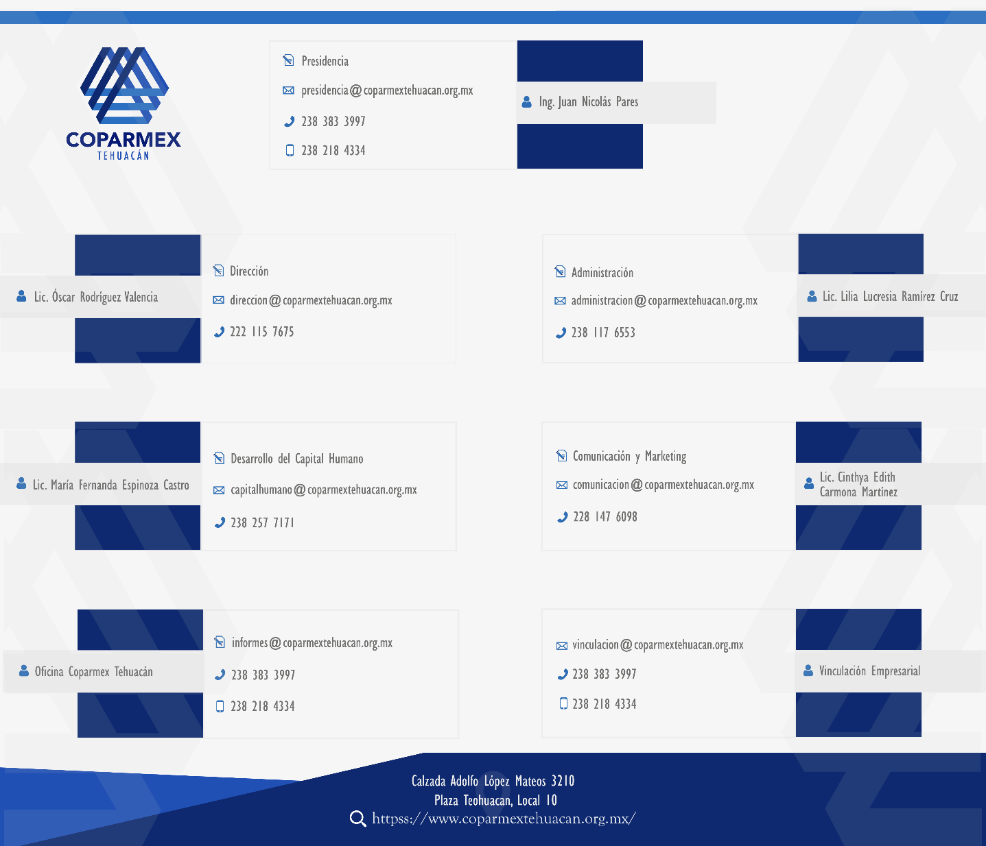

El área en la que se llevara a cabo la implementación de la página web es en “Comunicación y Marqueting”, debido a que es en esta área es en donde se tiene el control absoluto de las herramientas con las que cuenta el Centro Empresarial de Tehuacán para su difusión como lo son las redes sociales (Facebook, Instagram, twitter y LinkedIn).

# PROBLEMAS A RESOLVER PRIORIZANDOLOS

El centro Empresarial de Tehuacán actualmente carece de una herramienta fundamental para la difusión de información como lo es una página web, razón por la cual es necesaria la implementación de esta herramienta para poder dar a conocer los aspectos generales y los eventos que brinda en Centro Empresarial de Tehuacán.

* **Difusión del centro Empresarial de Tehuacán**: Internet es el medio más utilizado por las personas de manera global para obtener información de una empresa, por lo cual es importante una página web en una empresa.
* **Interacción entre organización y usuario**: Mediante la página web las personas sostienen de manera directa e indirectamente comunicación con los distintos servicios y beneficios que ofrece una organización.
* **Directorio de socios, usuarios y contacto**: La mayoría de las empresas tienen información almacenada en un servidor para poder tener acceso a la misma en cuanto sea necesario de forma segura y rápida, además de también tener un mayor control de esta información.

Para dar solución a estos problemas se plantea el siguiente cronograma de actividades, ver Figura 2.

Figura 2. Cronograma de actividades

|  |  |  |  |  |  |  |  |  |  |  |  |  |  |  |  |  |
| --- | --- | --- | --- | --- | --- | --- | --- | --- | --- | --- | --- | --- | --- | --- | --- | --- |
| **DESCRIPCION DE LA ACTIVIDAD** | **CRONOGRAMA DE ACTIVIDADES** | | | | | | | | | | | | | | | |
| **1** | **2** | **3** | **4** | **5** | **6** | **7** | **8** | **9** | **10** | **11** | **12** | **13** | **14** | **15** | **16** |
| **Recolección de información.** |  |  |  |  |  |  |  |  |  |  |  |  |  |  |  |  |
| **Establecer los requerimientos funcionales y**  **no funcionales.** |  |  |  |  |  |  |  |  |  |  |  |  |  |  |  |  |
| **Definir la arquitectura de la página web.** |  |  |  |  |  |  |  |  |  |  |  |  |  |  |  |  |
| **Diseñar base de datos e interfaz de usuario en base a la arquitectura.** |  |  |  |  |  |  |  |  |  |  |  |  |  |  |  |  |
| **Desarrollar la aplicación web.** |  |  |  |  |  |  |  |  |  |  |  |  |  |  |  |  |
| **Realizar pruebas del funcionamiento de la página web.** |  |  |  |  |  |  |  |  |  |  |  |  |  |  |  |  |
| **Implementación de página web.** |  |  |  |  |  |  |  |  |  |  |  |  |  |  |  |  |

# OBJETIVOS

1. Objetivo General

Diseñar e implementar una página web, para difundir a través de internet de forma general al Centro Empresarial de Tehuacán, S. P. Destacando en la página web el apartado de autenticación mediante el cual se tendrá acceso a la información de todos los socios, usuarios y mensajes que el público envía al Centro Empresarial de Tehuacán, S. P.

1. Objetivos Específicos

* Recabar información estratégica mediante los documentos del Centro Empresarial de Tehuacán para el contenido de la página web.
* Establecer los requerimientos funcionales y no funcionales a partir de la información obtenida con anterioridad.
* Definir la arquitectura de la página web.
* Diseñar base de datos e interfaz de usuario en base a la arquitectura
* Programar la aplicación web.
* Realizar pruebas del funcionamiento de la página web.
* Implementación de Página Web

# JUSTIFICACIÓN

La implementación de una página web, es de vital importancia para una organización ya que mediante una página web se proporciona información relevante y al mismo tiempo se comunican aspectos primordiales de la organización a un público determinado, es decir, una página web sirve como medio de enlace entre usuario y organización.

Ahora bien, el constante y rápido desarrollo de las innovaciones tecnológicas como lo son los teléfonos inteligentes, tablets, etc. Por mencionar algunos ejemplos y resaltando también el acceso que tiene la mayoría de los usuarios a internet, permiten que una página web sea una herramienta indispensable en la difusión de información y servicios que brinda una organización.

Actualmente han surgido una serie de tecnologías nuevas para el desarrollo de sitios web dinámicos y entre estas tecnologías destacan los Frameworks de Angular y Spring Boot para crear aplicaciones empresariales de aqui la importancia de haber elegido estos frameworks, por el potencial que estos proporcionan para el desarrollo web desde al lado del FrontEnd (lo que el usuario ve en el sitio web) y el BackEnd(el funcionamiento y procesamiento de la información, es decir, lo que el usuario no puede ver).

Finalmente, con lo mencionado anteriormente la implementación de la página web para el Centro Empresarial de Tehuacán permitirá que el usuario conozca al Centro Empresarial de Tehuacán de forma general y además la página web permitirá el registro de personas a cada uno de los eventos que ofrece el Centro Empresarial de Tehuacán tanto a socios y no socios de la organización.

CAPÍTULO II: MARCO TEORICO

1. * 1. Página Web
     2. Definición

Se conoce como página web al documento que forma parte de un sitio web y que suele contar con enlaces (también conocidos como hipervínculos o links) para facilitar la navegación entre los contenidos. Las páginas web están desarrolladas con lenguajes de marcado como el HTML, que pueden ser interpretados por los navegadores. De esta forma, las páginas pueden presentar información en distintos formatos (texto, imágenes, sonidos, videos, animaciones), estar asociadas a datos de estilo o contar con aplicaciones interactivas. Entre las múltiples características que tiene una página web y que sirven para identificarla se encuentran las siguientes: cuenta con información textual y también con material de tipo audiovisual, está dotada de un diseño atractivo, está optimizada y ejerce como la tarjeta de presentación de una empresa, una persona o un profesional concreto.

* + 1. HTML

Es un Lenguaje de Marcado de Hipertexto (Hypertext Markup Language), que permite especificar ciertos atributos al contenido de una página web, y los navegadores web interpretan este contenido formateado según esos atributos. Para entender de forma más precisa el significado de HTML, es necesario entender las siguientes propiedades:

* Hypertext: se dice que un documento HTML contiene hipertexto en el sentido de que este documento puede referenciar a otro documento HTML mediante un enlace.
* Markup: un documento HTML define sus sesiones mediante marcas (etiquetas o tags) en su contenido.
* Language: los navegadores saben interpretar este lenguaje, cuando un servidor les provee una página HTML, saben cómo mostrar su contenido en pantalla.
  + 1. CSS

Hojas de Estilo en Cascada (Cascade Style Sheets) sirve para separar el formato que se requiere dar a la página web de la estructura de la página web y las demás instrucciones. Utilizamos CSS, por ejemplo, cuando queremos que en determinados párrafos de nuestra página web se use un determinado tipo y tamaño de letra, un color de fuente y un color de fondo. En vez de tener que definir párrafo por párrafo todos los atributos del formato que queremos asignar, solo hace falta que lo definamos una sola vez, en la hoja de estilos mediante el nombre de la etiqueta de HTML, un id o una clase.

* + 1. JAVASCRIPT

Es un lenguaje de programación de scripting (interpretado) y, normalmente, embebido en un documento HTML. Se define como orientado a objetos, débilmente tipado y con características dinámicas. Se utiliza principalmente su forma del lado del cliente, con un intérprete implementado como parte de un navegador web. Su objetivo principal es el de permitir realizar mejoras en la interfaz de usuario y, de esta forma, crear páginas web dinámicas.

Entorno de desarrollo integrado (IDE)

* + 1. Definición

(Briones, 2016) define a un IDE como:

Un entorno de desarrollo integrado es un programa que está básicamente compuesto por un conjunto de herramientas que son usadas por el programador. Los IDE fueron diseñados para proporcionar un único programa en el cual se pueda llevar a cabo todo el desarrollo de un sistema y aumentar la productividad de los programadores, y así proporcionar componentes necesarios para la creación de interfaces de usuarios. (p.28).

* + 1. Características de los IDE

De acuerdo a (Lozano Pérez, 2011) los IDEs son aplicaciones de software que integran una gran cantidad de herramientas y servicios en un solo programa, además de permitir la creación, modificación, compilación, implementación y depuración de software. Otras características generales que presentan los IDEs son las siguientes:

* Son multiplataforma.
* Capaces de soportar diversos lenguajes de programación.
* Permite la integración con sistemas de control de versiones.
* Identificación del modelo de sintaxis en la cual se trabaja.
* Cuenta con extensiones y componentes para el IDE.
* Permite la integración con framework reconocidos.
* Depurador.
* Permite importar y exportar proyectos.
* Trabaja en diferentes idiomas.
* Contiene manual de usuarios y ayuda.
  + 1. Tipos de IDE conocidos
* **Cantidad de lenguajes compatibles**: algunos IDE son compatibles con un solo lenguaje, así que son mejores para un modelo de programación específico. Por ejemplo, IntelliJ es conocido principalmente como un IDE de Java. Otros IDE admiten una gran variedad de lenguajes de manera conjunta, como el IDE Eclipse, que admite Java, XML, Python, entre otros.
* **Sistemas operativos compatibles**: el sistema operativo de un desarrollador determinará qué tipos de IDE son viables (salvo que el IDE esté basado en la nube), y estarán aún más limitados si la aplicación que se desarrolla está diseñada para el usuario final con un sistema operativo específico (como Android o iOS).
* **Características de automatización**: si bien la mayoría de los IDE incluyen tres funciones fundamentales (el editor de texto, la automatización de compilación y el depurador), muchos admiten funciones adicionales, como la refactorización, la búsqueda de código y las herramientas de integración e implementación continuas (CI/CD).
* **Impacto en el rendimiento del sistema**: es importante considerar el footprint del IDE en la memoria si el desarrollador desea ejecutar otras aplicaciones con uso intensivo de la memoria al mismo tiempo.
* **Complementos y extensiones**: algunos IDE incluyen una función para personalizar los flujos de trabajo de forma que se adapten a las necesidades y preferencias del desarrollador. (RedHat, 2019)

Ante lo mencionado anteriormente, la Figura 3 muestra un gráfico acerca de los IDEs de programación más utilizados según una encuesta realizada por StackOverflow en el año 2019.

Figura 3. Gráfico de los IDE más populares

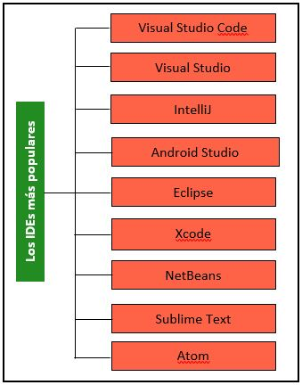

Fuente: Elaboración propia

Ingeniería de software

* + 1. Análisis

Revisión de especificación de requisitos.

Una revisión de requerimientos es un proceso manual que involucra tanto a personas tanto de la organización del cliente como la del contratista. Ellos verifican el documento en cuanto a anomalías y omisiones.

Las revisiones de requerimientos pueden ser formales o informales. Las informales implican que los contratistas deben tratar los requerimientos con tantos stakeholders del sistema como sea posible. Es sorprendente la frecuencia con la que finaliza la comunicación entre los desarrolladores y los stakeholders del sistema después de la obtención de requerimientos y que no exista confirmación de los requerimientos documentados son realmente lo que dijeron que deseaban los stakeholders.

La revisión formal de requerimientos, el equipo de desarrollo debe “conducir” al cliente a través de los requerimientos del sistema, explicándole las implicaciones de cada requerimiento. El equipo de revisión debe verificar cada requerimiento para la consistencia además de verificar los requerimientos como un todo para la completitud. Los revisores también pueden comprobar la:

* Verificabilidad. ¿Puede probarse el requerimiento de modo realista?
* Compresibilidad. ¿Las persona que adquieren el sistema o los usuarios finales comprenden correctamente el requerimiento?
* Rastreabilidad. ¿Está claramente establecido el origen del requerimiento? Puede tener que volver a la fuente del requerimiento para evaluar el impacto de cambio. La rastreabilidad es importante ya que permite evaluar el impacto del cambio en el resto del sistema.
* Adaptabilidad. ¿Es adaptable el requerimiento? Es decir, ¿puede cambiarse el requerimiento sin causar efectos de gran escala en los otros requerimientos del sistema.

Los conflictos, contradicciones, errores y omisiones en los requerimientos deben ser señalados por los revisores y registrarse formalmente en el informe de revisión.

* + 1. Diseño

Diseño de interfaz de usuario

El diseño de la interfaz de usuario (UI) es un proceso iterativo donde los usuarios interactúan con los diseñadores y prototipos de la interfaz para decidir las características, organización, apariencia y funcionamiento de la interfaz de usuario del sistema. A veces, se construye el prototipo de la interfaz por separado en paralelo con otras actividades de la ingeniería de software. Más comúnmente, en especial cuando se utiliza un desarrollo iterativo, el diseño de la interfaz de usuario se lleva a cabo de forma incremental conforme se desarrolla el software. En ambos casos, sin embargo, antes de que empiece la programación, debe haber desarrollado e, idealmente, probado algunos diseños de papel.

Existen tres actividades esenciales en este proceso:

* Análisis de usuario. Se desarrolla una comprensión de las tereas que este realiza, su entorno de trabajo, los otros sistemas que utiliza, como interactúan con el resto de las personas en su trabajo, etc. Para producción para una gran variedad de usuarios, se debe intentar desarrollar esta comprensión a través de grupos de discusión, pruebas con usuarios potenciales y ejercicios similares.
* Prototipado del sistema. El diseño y desarrollo de la interfaz de usuario es un proceso iterativo. Aunque los usuarios puedan hablar de las facilidades que necesitan de una interfaz, es muy difícil para ellos ser específicos hasta que ven algo tangible. Por lo tanto, se deben desarrollar prototipos del sistema y exponerlo a los usuarios, quienes pueden entonces guiar la evolución de la interfaz.
* Evaluación de la interfaz. Aunque obviamente se habrá hablado con los usuarios durante el proceso de prototipado, también se debe tener una actividad de evaluación más formalizada donde se recopile información sobre las experiencias reales de los usuarios con la interfaz.
  + 1. Desarrollo

Lenguajes para el desarrollo de software (Programación Extrema)

La Programación Extrema (XP) es posiblemente el método más conocido y ampliamente utilizado, en la que todos requerimientos se expresan como escenarios (llamados historias de usuario), los cuales se implementan directamente como una serie de tareas. Los programadores trabajan en parejas y desarrollan pruebas para cada tarea antes de escribir el código. Todas las pruebas se deben ejecutar satisfactoriamente cuando el código nuevo se integre al sistema. Existe un pequeño espacio de tiempo entre las entregas del sistema.

La programación extrema implica varias prácticas que se ajustan a los principios de los métodos ágiles:

* El desarrollo incremental se lleva a cabo a través de entregas del sistema pequeñas y frecuentes y por medio de un enfoque para la descripción de requerimientos basado en las historias de cliente o escenarios que pueden ser la base para el proceso de planificación.
* La participación del cliente se lleva a cabo a través del compromiso a tiempo completo del cliente en el equipo de desarrollo y son los responsables de definir las pruebas de aceptación del sistema.
* El interés en las personas, en vez de en los procesos, se lleva a cabo a través de la programación en parejas, la propiedad colectiva del código del sistema, y un proceso de desarrollo sostenible que no implica excesivas jornadas de trabajo.
* El cambio se lleva a cabo a través de las entregas regulares del sistema, un desarrollo previamente probado y la integración continua.
* El mantenimiento de la simplicidad se lleva a cabo a través de la refactorización constante para mejorar la calidad del código y la utilización de diseños sencillos que no prevén cambios futuros en el sistema.
  + 1. Pruebas e Implantación

Documentación de resultados de las pruebas

En XP, las pruebas de aceptación, como el desarrollo, son incrementales, la prueba de aceptación implicaría seleccionar varios documentos, pegarlos de diferentes formas e imprimirlos en impresoras distintas. En la práctica, probablemente se desarrollaría una serie de pruebas de aceptación en vez de una única prueba.

El desarrollo previamente probado y el uso de bancos de pruebas automatizados son las principales virtudes del enfoque de la XP. En vez de describir el código del programa y luego las pruebas de ese código, el desarrollo previamente probado significa que las pruebas se escriben antes que el código. Fundamentalmente, las pruebas se escriben como un componente ejecutable antes de que se implemente la tarea. Una vez que se ha implementado el software, se pueden ejecutar las pruebas inmediatamente. Este componente de prueba debe ser una aplicación independiente, debe simular él envió de la entrada a probar y debe verificar que el resultado cumpla la especificación de salida.

Con el desarrollo previamente probado siempre hay un conjunto de pruebas que se pueden ejecutar fácilmente y de forma rápida. Esto significa que siempre que se añada cualquier funcionalidad al sistema, se pueden ejecutar las pruebas y detectar inmediatamente los problemas que el código nuevo haya introducido.

Sin embargo, el desarrollo previamente probado no siempre funciona según lo previsto. Los programadores prefieren la programación a las pruebas y algunas veces escriben pruebas incompletas que no comprueban las situaciones excepcionales. Además, puede ser difícil escribir las pruebas. Por ejemplo, en una interfaz de usuario compleja, con frecuencia es difícil escribir las pruebas de unidad para el código que implementa la “vista lógica” y el flujo de trabajo entre las pantallas. Por último, es difícil juzgar la completitud de un conjunto de pruebas. Aunque se pueda tener una gran cantidad de pruebas del sistema, ese conjunto de pruebas puede no proporcionar una cobertura completa. Es posible que no se ejecuten partes cruciales del sistema y, por lo tanto, se queden sin probar. (Sommerville, 2005)

Framework

* + 1. ¿Qué es Framework?

Un framework es un esquema o marco de trabajo que ofrece una estructura base para elaborar un proyecto con objetivos específicos, una especie de plantilla que sirve como punto de partida para la organización y desarrollo de software.

Generalmente, los frameworks son usados por programadores porque permiten acelerar el trabajo y favorecer que este sea colaborativo, reducir errores y obtener un resultado de más calidad. Hoy en día, la automatización es la clave para conseguir que cualquier proceso de trabajo sea rápido y eficaz sin perder un ápice de calidad.

* + 1. ¿Ventajas de un Framework?

La ventaja principal de un framework, es agilizar procesos de desarrollo reutilizando las herramientas o módulos disponibles para la elaboración de un proyecto. El hecho de escribir código o desarrollar una aplicación más fácilmente sirve para tener una mejor organización y control de todo el código elaborado, pudiendo usarlo nuevamente en el futuro. Algunas ventajas adicionales de un framework son:

1. Favorecer el trabajo colaborativo: contar con una estructura base, con unos estándares de programación, permite que distintos miembros de un mismo equipo trabajen de manera coordinada. Además, favorece que se comparta código y se reduzca la curva de aprendizaje de otros miembros del equipo o la tuya propia.
2. Minimiza la posibilidad de riesgos: usar frameworks hace más fácil encontrar errores, pero, sobre todo, evitarlos. Te garantiza, por lo tanto, mayor seguridad y, además, es habitual que exista una comunidad de desarrolladores detrás del mismo a los que hacerles llegar cualquier duda relativa al uso del framework.
3. Fácil acceso a recursos e información útil: existen infinidad de frameworks y, cuando estos están muy extendidos, resulta muy fácil encontrar módulos, herramientas o información para usarlos. Además, te pueden permitir utilizar programación avanzada a la que, de otra manera, sería mucho más difícil llegar.
4. Puedes reutilizar código tantas veces como sea necesario. Asimismo, puedes optimizarlo, con todas las ventajas que ello conlleva.
5. También puedes afrontar tareas propias de programación de forma automatizada, lo que aumentará tu velocidad (o la de tu equipo de trabajo) a la hora de programar.
6. Reducir tiempos implica una mayor productividad, del mismo modo que reutilizar recursos te lleva a minimizar riesgos. Por ello, usar uno o varios frameworks supone una gran ayuda para programadores y desarrolladores, ya que facilita sus tareas de forma considerable. (Edix, 2021)

TypeScript

* + 1. JavaScript y TypeScript

Más de 20 años después de su introducción a la comunidad de programación, JavaScript es ahora uno de los lenguajes multiplataforma más extendidos jamás creados. Comenzando como un pequeño lenguaje de secuencias de comandos para agregar interactividad trivial a las páginas web, JavaScript se ha convertido en un lenguaje de elección para aplicaciones de todos los tamaños, tanto de frontend como de backend. Si bien el tamaño, el alcance y la complejidad de los programas escritos en JavaScript han crecido exponencialmente, la capacidad del lenguaje JavaScript para expresar las relaciones entre diferentes unidades de código no lo ha hecho. Combinado con la semántica de tiempo de ejecución bastante peculiar de JavaScript, este desajuste entre el lenguaje y la complejidad del programa ha hecho que el desarrollo de JavaScript sea una tarea difícil de administrar a escala.

Los tipos de errores más comunes que escriben los programadores se pueden describir como errores de tipo: se utilizó un cierto tipo de valor donde se esperaba un tipo diferente de valor. Esto podría deberse a errores tipográficos simples, una falta de comprensión de la superficie API de una biblioteca, suposiciones incorrectas sobre el comportamiento del tiempo de ejecución u otros errores. El objetivo de TypeScript es ser un verificador de tipos estático para los programas de JavaScript; en otras palabras, una herramienta que se ejecuta antes de que se ejecute el código (estático) y garantiza que los tipos del programa sean correctos (con verificación de tipos). (Microsoft, 2022)

Angular

* + 1. ¿Qué es Angular?

Angular es una plataforma de desarrollo, construida sobre Mecanografiado (TypeScript). Como plataforma, Angular incluye:

* Un marco (Framework) basado en componentes para crear aplicaciones web escalables.
* Una colección de bibliotecas bien integradas que cubren una amplia variedad de funciones, incluido el enrutamiento, la gestión de formularios, la comunicación cliente-servidor y más.
* Un conjunto de herramientas de desarrollo para ayudarlo a desarrollar, compilar, probar y actualizar su código.

Con Angular, está aprovechando una plataforma que puede escalar desde proyectos de un solo desarrollador hasta aplicaciones de nivel empresarial. Angular está diseñado para que la actualización sea lo más sencilla posible, así que aproveche los últimos desarrollos con el mínimo esfuerzo. Lo mejor de todo es que el ecosistema de Angular consta de un grupo diverso de más de 1,7 millones de desarrolladores, autores de bibliotecas y creadores de contenido.

* + 1. Componentes

Los componentes son los bloques de construcción que componen una aplicación. Un componente incluye una clase de TypeScript con un decorador, una plantilla HTML y estilos. El decorador especifica la siguiente información específica de Angular:

*@ Component() @ Component()*

* Un selector de CSS que define cómo se usa el componente en una plantilla. Los elementos HTML de su plantilla que coincidan con este selector se convierten en instancias del componente.
* Una plantilla HTML que le indica a Angular cómo representar el componente.
* Un conjunto opcional de estilos CSS que definen la apariencia de los elementos HTML de la plantilla.
  + 1. Plantilla

Cada componente tiene una plantilla HTML que declara cómo se representa ese componente. Esta plantilla se define en línea o por ruta de archivo.

Angular extiende HTML con sintaxis adicional que le permite insertar valores dinámicos desde su componente. Angular actualiza automáticamente el DOM renderizado cuando cambia el estado de su componente.

* + 1. Inyección de dependencia

La inyección de dependencia le permite declarar las dependencias de sus clases de TypeScript sin ocuparse de su creación de instancias. En cambio, Angular maneja la creación de instancias por usted. Este patrón de diseño le permite escribir código más comprobable y flexible. Si bien comprender la inyección de dependencia no es fundamental para comenzar a usar Angular, lo recomendamos encarecidamente como una mejor práctica y muchos aspectos de Angular lo aprovechan hasta cierto punto. (©2010-2022., 2022)

Java

* + 1. ¿Qué es Java?

Es un lenguaje de programación multiplataforma orientado a objetos que se ejecuta en miles de millones de dispositivos de todo el mundo. Impulsa aplicaciones, sistemas operativos de smartphones, software empresarial y muchos programas conocidos. A pesar de haber sido eliminado hace más de 20 años, Java es actualmente el lenguaje de programación más popular para los desarrolladores de aplicaciones.

* + 1. Características
* Multiplataforma**:** Java tenía la marca "escríbelo una vez, ejecútalo en donde sea" (o WORA), y eso sigue siendo cierto hoy en día. El código Java escrito para una plataforma, como el sistema operativo Windows, se puede transferir fácilmente a otra plataforma, como un sistema operativo de teléfono móvil, y viceversa sin que se vuelva a escribir completamente. Java funciona en varias plataformas porque, cuando se compila un programa java, el compilador crea un archivo de código de bytes .class que se puede ejecutar en cualquier sistema operativo que tenga instalada la máquina virtual Java (JVM). Normalmente es fácil instalar JVM en la mayoría de los sistemas operativos principales, incluido iOS, que no siempre era el caso.
* Orientado a objetos: Java se encontraba entre los primeros lenguajes de programación orientados a objetos. Un lenguaje de programación orientado a objetos organiza su código en torno a clases y objetos, en lugar de funciones y comandos. La mayoría de los lenguajes de programación modernos, incluidos C++, C#, Python y Ruby, están orientados a objetos.
  + 1. ¿Cómo funciona Java?

Como se explicó anteriormente, Java es un lenguaje de programación de varias plataformas. Esto significa que se puede escribir para un sistema operativo y ejecutarse en otro. ¿Cómo es posible?

El código Java se escribe primero en un kit de desarrollo de Java, que está disponible para Windows, Linux y macOS. Los programadores escriben en el lenguaje de programación Java, que el kit traduce en código informático que puede ser leído por cualquier dispositivo con el software adecuado. Esto se consigue con un programa llamado compilador. Un compilador toma el código informático de alto nivel, como Java, y lo traduce a un lenguaje que los sistemas operativos entienden, llamado bytecode.

A continuación, un intérprete llamado máquina virtual Java (JVM) procesa el código de bytes. Las JMV están disponibles para la mayoría de las plataformas de software y hardware, y esto es lo que permite transferir código Java de un dispositivo a otro. Para ejecutar Java, las JVM cargan el código, lo comprueban y proporcionan un entorno en tiempo de ejecución.

Dada la alta portabilidad de Java, no es ninguna sorpresa que muchas personas quieran aprender a escribirla. Afortunadamente, hay muchos recursos disponibles para empezar a aprender Java. (2023, 2023)

Spring Boot

* + 1. Definición

Para poder definir Spring Boot, la conversación debe comenzar con Java (descrito previamente): uno de los lenguajes de desarrollo y de las plataformas informáticas más populares y ampliamente usados para el desarrollo de aplicaciones . Los desarrolladores de todo el mundo inician su recorrido de codificación aprendiendo Java. Flexible y fácil de usar, Java es uno de los favoritos entre los desarrolladores para una variedad de aplicaciones, desde aplicaciones de redes sociales, web y juegos hasta aplicaciones empresariales y de redes.

* + 1. Java y el marco de Spring

Aunque Java puede ser fácil de usar y aún más fácil de aprender que otros lenguajes, el nivel de complejidad para compilar, depurar e implementar aplicaciones de Java ha escalado a nuevas alturas. Esto se debe al número exponencial de variables a las que se enfrentan los desarrolladores modernos al desarrollar aplicaciones web o móviles para tecnologías modernas comunes, como el streaming de música o las aplicaciones móviles de pago en efectivo. Un desarrollador que escriba una aplicación básica de línea de negocio ahora debe lidiar con varias bibliotecas, complementos, registro de errores y bibliotecas de control, integraciones con servicios web y diversos lenguajes como C#, Java, HTML y otros. Es comprensible que exista una demanda no satisfecha de herramientas que optimicen el desarrollo de aplicaciones de Java y ahorren tiempo y dinero a los desarrolladores.

Escribir los marcos de trabajo de la aplicación: los grandes cuerpos de código escrito previamente que los desarrolladores pueden usar y agregar a su propio código, según lo determinen sus necesidades. Estos marcos aligeran la carga del desarrollador para casi cualquier necesidad: tanto si están desarrollando aplicaciones móviles y web como si trabajan con escritorios y API. Los marcos hacen que la creación de aplicaciones sea más rápida, fácil y segura, ya que proporcionan código y herramientas reutilizables para ayudar a unir los distintos elementos de un proyecto de desarrollo de software.

Aquí es donde entra Spring: Spring es un proyecto de código abierto que proporciona un enfoque simplificado y modular para crear aplicaciones con Java. La familia de proyectos Spring comenzó en 2003 como respuesta a las complejidades del desarrollo inicial de Java y proporciona compatibilidad para desarrollar aplicaciones de Java. El nombre, Spring, por sí solo suele hacer referencia al marco de trabajo de la aplicación en sí o a todo el grupo de proyectos o módulos. Spring Boot es un módulo específico que se compila como una extensión del marco de Spring.

Por lo tanto, con esa información sobre cómo funcionan conjuntamente el marco de Spring, Spring Boot y Java, esta es la definición de Spring Boot: es la herramienta que simplifica y acelera el desarrollo de aplicaciones web y microservicios en el marco de Java, Spring.

A veces, debido a que el lenguaje o la plataforma es Java, se hace referencia a él como “Java Spring Boot” el “marco Spring de Java” o el “marco de Spring Boot”. Sin embargo, dado que hay otros marcos de terceros para Java, como Play e Hibernate, es más preciso decir “Spring” y “Spring Boot”. (2023, Azure, 2023)

Hibernate ORM

* + 1. Definición

Hibernate ORM permite a los desarrolladores escribir más fácilmente aplicaciones cuyos datos sobreviven al proceso de la aplicación. Como un marco de mapeo de objetos/relaciones (ORM), Hibernate se preocupa por la persistencia de datos tal como se aplica a las bases de datos relacionales (a través de JDBC).

* + 1. Características
* Persistencia: Hibernate ORM se preocupa por ayudar a una aplicación a lograr la persistencia. Entonces, ¿qué es la persistencia? La persistencia simplemente significa que nos gustaría que los datos de nuestra aplicación sobrevivieran al proceso de la aplicación. En términos de Java, nos gustaría que el estado de (algunos de) nuestros objetos vivan más allá del alcance de la JVM para que el mismo estado esté disponible más adelante.
* Base de datos relacionales: Específicamente, Hibernate ORM se ocupa de la persistencia de los datos tal como se aplica a las bases de datos relacionales (RDBMS). En el mundo de las aplicaciones orientadas a objetos, a menudo hay una discusión sobre el uso de una base de datos de objetos (ODBMS) en lugar de un RDBMS. Baste decir que RDBMS sigue siendo un mecanismo de persistencia muy popular y lo seguirá siendo en el futuro previsible. (Hibernate, 2023)

Spring JPA

* + 1. Definición

Es un Spring Data JPA, parte de la familia Spring Data más grande, facilita la implementación de repositorios basados ​​en JPA. Este módulo trata sobre el soporte mejorado para las capas de acceso a datos basadas en JPA. Facilita la creación de aplicaciones impulsadas por Spring que utilizan tecnologías de acceso a datos.

La implementación de una capa de acceso a datos de una aplicación ha sido engorrosa durante bastante tiempo. Se debe escribir demasiado código repetitivo para ejecutar consultas simples, así como para realizar la paginación y la auditoría. Spring Data JPA tiene como objetivo mejorar significativamente la implementación de capas de acceso a datos al reducir el esfuerzo a la cantidad que realmente se necesita. Como desarrollador, escribe las interfaces de su repositorio, incluidos los métodos de búsqueda personalizados, y Spring proporcionará la implementación automáticamente.

* + 1. Características
* Soporte sofisticado para construir repositorios basados ​​en Spring y JPA.
* Compatibilidad con predicados Querydsl y, por lo tanto, consultas JPA con seguridad de tipos.
* Auditoría transparente de la clase de dominio.
* Compatibilidad con paginación, ejecución dinámica de consultas, capacidad para integrar código de acceso a datos personalizado.
* Validación de @Queryconsultas anotadas en el momento del arranque.
* Compatibilidad con el mapeo de entidades basado en XML
* Configuración de repositorio basada en JavaConfig introduciendo @EnableJpaRepositories. (Tanzun, 2023)

MySQL

* + 1. Definición

Es un sistema de gestión de bases de datos SQL Open Source más popular, lo desarrolla, distribuye y soporta MySQL AB. MySQL AB es una compañía comercial, fundada por los desarrolladores de MySQL. Es una compañía Open Source de segunda generación que une los valores y metodología Open Source con un exitoso modelo de negocio.

* + 1. Características
* Sistema de gestión de bases de datos: Una base de datos es una colección estruturada de datos. Puede ser cualquier cosa, desde una simple lista de compra a una galería de pintura o las más vastas cantidades de información en una red corporativa. Para añadir, acceder, y procesar los datos almacenados en una base de datos, necesita un sistema de gestión de base de datos como MySQL Server.
* Sistema de gestión de bases de datos relacionales: Una base de datos relacional almacena datos en tablas separadas en lugar de poner todos los datos en un gran almacén. Esto añade velocidad y flexibilidad. La parte SQL de "MySQL"se refiere a "Structured Query Language". SQL es el lenguaje estandarizado más común para acceder a bases de datos y está definido por el estándar ANSI/ISO SQL.
* Open Source: Significa que es posible para cualquiera usar y modificar el software. Cualquiera puede bajar el software MySQL desde internet y usarlo sin pagar nada. Si lo desea, puede estudiar el código fuente y cambiarlo para adapatarlo a sus necesidades.
* El servidor de base de datos MySQL es muy rápido, fiable y fácil de usar.
* Trabaja en entornos cliente/servidor o incrustados: El software de bases de datos MySQL es un sistema cliente/servidor que consiste en un servidor SQL multi-threaded que trabaja con diferentes bakends, programas y bibliotecas cliente, herramientas administrativas y un amplio abanico de interfaces de programación para aplicaciones (APIs). (Oracle, 2014)

Git

* + 1. Definición

El control de versiones es un sistema que registra los cambios en un archivo o conjunto de archivos a lo largo del tiempo para que pueda recuperar versiones específicas más adelante, es decir, un sistema de control de versiones (VCS) es una opción muy inteligente ya que permite revertir archivos seleccionados a un estado anterior, revertir todo el proyecto a un estado anterior, comparar cambios a lo largo del tiempo, ver quién modificó por última vez algo que podría estar causando un problema, quién introdujo un problema y cuándo, y más. El uso de un VCS generalmente también significa que, si arruina las cosas o pierde archivos, puede recuperarlos fácilmente. Además, obtienes todo esto por muy pocos gastos generales.

Git también usa una estructura en niveles para almacenar y administrar el contenido de un proyecto:

* Repositorio: también conocido como repositorio, esta es la unidad de almacenamiento más alta. Un repositorio contiene una o más ramas.
* Rama: una unidad de almacenamiento que contiene los archivos y carpetas que componen el conjunto de contenido de un proyecto. Las ramas separan los flujos de trabajo (normalmente denominados versiones). Las contribuciones siempre se realizan y se limitan a una rama específica. Todos los repositorios contienen una rama predeterminada (normalmente llamada "principal") y una o más ramas que están destinadas a fusionarse nuevamente en la rama predeterminada. La rama predeterminada sirve como la versión actual y "única fuente de verdad" para el proyecto. Es el padre a partir del cual se crean todas las demás ramas del repositorio.

JSON Web Token (JWT)

* + 1. Definición

Es un estándar abierto ( RFC 7519 ) que define una forma compacta y autónoma de transmitir información de forma segura entre las partes como un objeto JSON. Esta información se puede verificar y confiar porque está firmada digitalmente. Los JWT se pueden firmar usando un secreto (con el algoritmo HMAC) o un par de claves pública/privada usando RSA o ECDSA.

Los tokens firmados pueden verificar la integridad de los reclamos contenidos en ellos, mientras que los tokens encriptados ocultan esos reclamos de otras partes. Cuando los tokens se firman utilizando pares de claves pública/privada, la firma también certifica que solo la parte que posee la clave privada es la que la firmó.

* + 1. Características

En su forma compacta, los tokens web JSON constan de tres partes separadas por puntos ( . ), que son:

* Encabezamiento: Generalmente consta de dos partes: el tipo de token, que es JWT, y el algoritmo de firma que se utiliza, como HMAC SHA256 o RSA.
* Carga útil: La segunda parte del token es la carga útil, que contiene las reclamaciones. Las reclamaciones son declaraciones sobre una entidad (normalmente, el usuario, contraseña) y datos adicionales.
* Firma: Para crear la parte de la firma, debe tomar el encabezado codificado, la carga útil codificada, un secreto, el algoritmo especificado en el encabezado y firmarlo.

Por lo tanto, un JWT normalmente tiene el siguiente aspecto.

xxxxx.yyyyy.zzzzz

(Auth0, 2023)

Github

* + 1. Definición

GitHub es un servicio de hospedaje basado en web para repositorios de Git, como los que se usan para almacenar contenido de cualquier proyecto, GitHub aloja el repositorio principal, desde el cual los colaboradores pueden hacer copias para su propio trabajo, es decir, Todos los flujos de trabajo comienzan y terminan en el nivel de GitHub, donde se almacena el repositorio principal de cualquier proyecto de Documentos. Las copias que los contribuyentes crean para su propio uso se distribuyen en varias computadoras. Estas copias finalmente se reconcilian en el repositorio principal de GitHub del proyecto. (2022, 2022)

Sistema de nombres de dominios(DNS)

Un Sistema de Nombres de Dominios (DNS), permite que la gente registre números de dominio con ICANN y, después, los utilice para acceder a un nodo en particular en Internet. Por tanto, DNS es el servicio que le permite abrir un navegador web y teclear http:// www.yahoo.com y, después, conectarse a una computadora particular a través de Internet. En este caso, yahoo.com es el nombre completo del dominio.

Los nombres de dominio se asignan con base en el criterio de que el primero que llegue será el primero en recibir el servicio. Sin embargo, el ICANN da preferencia a los propietarios de una marca registrada válida si se llegara a presentar un conflicto. El ICANN, cuando le es presentada información acerca de una marca registrada válida y cuando se le informa acerca del nombre de dominio que viola esa marca, se involucra en un proceso a fin de analizar la validez de la solicitud y, si fuere necesario, remueve un nombre de dominio de su propietario actual y lo transfiere a su propietario correcto.

Los dominios se encuentran organizados en tres arreglos, como el árbol de direcciones de un disco duro. En el nivel más alto se definen diferentes tipos de dominio, llamados nombre de dominio de alto nivel (TLD). El tipo de dominio más común es el .com, el cual se utiliza generalmente para entidades comerciales con fines de lucro. Otros tipos de dominio muy comunes son los siguientes.

* .edu, para instituciones educativas
* .gov, para entidades gubernamentales
* .mil, para entidades militares
* .net, para entidades relacionadas con Internet
* .org, para entidades no lucrativas
* .xx, para los diferentes países —por ejemplo, .it para Italia, .de para Alemania, etcétera.

Dentro de un nombre de dominio, las entidades son libres de incluir otros nombres antes del comienzo del nombre de dominio, los cuales, generalmente, se refieren a un host o servidor en particular o, a veces, a un tipo particular de servicio para ese dominio. Por ejemplo, si usted tiene el dominio bedrock.gov, estaría en toda su libertad para crear nombres adicionales, como quarry. bedrock.gov o flintstone.bedrock.gov.

Los nombres de dominio se convierten en direcciones IP mediante el uso de servidores de nombres de dominio (servidores DNS), los cuales aceptan el nombre del dominio tecleado, que llevan a cabo una consulta en bases de datos, y después regresan la dirección real que debe utilizarse en ese nombre de dominio. En general, cada ISP les da mantenimiento a sus propios servidores DNS (y muchas compañías y organizaciones también les dan mantenimiento a sus propios servidores DNS). Cualquier cambio se propaga a través de todos los servidores DNS de Internet, por un espacio de una hora aproximadamente.

Protocolo dinámico de configuración del host (DHCP)

En los primeros días de las redes basadas en TCP/IP, los administradores definieron cada dirección de red en un archivo de texto o caja de diálogo. De ahí en adelante, la dirección era fija, a menos que alguna persona la cambiara. El problema fue que los administradores ocasionalmente podrían, por error, definir direcciones conflictivas en otros nodos de la red, lo cual provocaría un verdadero caos. Para resolver este problema y facilitar la asignación de direcciones TCP/IP, se inventó un servicio llamado Protocolo Dinámico de Configuración del Host (DHCP).

Los servicios del DHCP corren en un servidor DHCP, donde controlan un rango de direcciones IP llamadas objeto. Cuando los nodos se conectan a la red, contactan al servidor DHCP para obtener una dirección asignada que puedan utilizar. Se dice que las direcciones de un servidor DHCP se le rentan al cliente que las usa, con lo que se quiere dar a entender que se conservan asignadas a un nodo en particular por un periodo antes de que expiren y estén disponibles para que otro nodo las utilice. A menudo, los periodos de renta son de solo algunos días, pero los administradores de la red pueden establecer cualquier periodo que deseen.

Usted no debe utilizar DHCP en los nodos que ofrecen servicios de red, particularmente en servidores que proporcionan servicios a través de Internet. Ello se debe a que la modificación de una dirección TCP/IP haría imposible la conexión confiable a esas computadoras. En lugar de lo anterior, utilice DHCP para dar soporte a las estaciones de trabajo del cliente que no necesiten hospedar servicios para otros nodos.

Protocolo de transferencia de hipertexto (HTTP)

La telaraña mundial de la información está formada por documentos que utilizan un lenguaje de formateo llamado HTML, que significa Lenguaje de Marcado de Hipertexto. Estos documentos están compuestos por texto desplegable, imágenes gráficas, comandos de formateo e hiperenlaces a otros documentos ubicados en algún lugar de la web. La mayoría de las veces los documentos HTML se despliegan utilizando navegadores de la web, como Netscape Navigator o Internet Explorer, de Microsoft. El protocolo llamado Protocolo de Transferencia de Hipertexto (HTTP) controla las transacciones entre un cliente de la web y un servidor de la web. HTTP es un protocolo de la capa de aplicación. El protocolo HTTP hace uso, en forma transparente, de DNS y otros protocolos de Internet para formar conexiones entre el cliente y el servidor de la web, de forma que el usuario esté consciente solo del nombre de dominio del sitio web y del nombre del documento. HTTP es, básicamente, un protocolo inseguro. La información basada en texto se envía “tal cual” entre el cliente y el servidor. Para satisfacer la necesidad de conectividad confiable a la web, existen varias alternativas, como HTTP (S-HTTP) o Capa de los sockets seguros (SSL). Las solicitudes de un cliente a un servidor web son orientadas a la conexión, pero no son persistentes. Una vez que el cliente recibe el contenido de una página HTML, la conexión ya no está activa. Si se teclea un hiperenlace en el documento HTML se reactiva el enlace, tanto del servidor original (si es hacia donde apunta el hiperenlace), como de otro servidor en algún otro lado.

Protocolo de transferencia de archivos (FTP)

Las siglas FTP significan dos cosas: Protocolo de Transferencia de Archivos y Programa para la Transferencia de Archivos (el cual hace uso del Protocolo de Transferencia de Archivos). Debido a que FTP (el programa) utiliza FTP (el protocolo), es posible que sea confuso saber de cuál se está hablando. En esta sección se estudia este protocolo. (Cuando me refiera al programa, lo aclararé). FTP es un protocolo de la capa de aplicación que se utiliza para enviar y recibir archivos entre un cliente FTP y un servidor FTP. Generalmente, esta operación se lleva a cabo con el programa FTP u otro que también pueda utilizar el protocolo (existen muchos disponibles). Las transferencias por FTP pueden estar basadas en texto o en lenguaje binario y pueden manejar archivos de cualquier tamaño. Cuando usted se conecta a un servidor FTP para transferir un archivo, ingresa al servidor FTP utilizando un nombre de usuario y una contraseña válidos. Sin embargo, muchos sitios están considerados para permitir algo que se llama FTP anónimo, donde usted ingresa el nombre anónimo del usuario y después ingresa su dirección de correo electrónico como contraseña. Por ejemplo, Microsoft mantiene un sitio FTP que puede utilizar para bajar actualizaciones de sus productos. Está ubicado en ftp.microsoft.com, y es un ejemplo de un sitio que permite FTP anónimo.

Para utilizar el programa FTP, en la mayoría de las plataformas, usted teclea el comando ftp seguido de la dirección a la que se desea conectar. Así que, para utilizar el ejemplo de Microsoft, usted teclearía ftp.microsoft.com y, después teclearía ENTER. Después ingresaría al sistema y podría utilizar todos los comandos FTP, esto es, PUT, GET, MGET, etc. La mayoría de las implantaciones cuentan con ayuda en línea a fin de proporcionarle información acerca de los diferentes comandos.

(Hallberg, 2007, págs. 101-104)

CAPÍTULO III: DESARROLLO



# Procedimiento y descripción de las actividades realizadas

## Recolección de Información.

Para desarrollar el proyecto se recurrió primeramente a la recolección de información a través de los documentos que posee el Centro Empresarial de Tehuacán, ya que estos documentos proporcionan información relevante, en este caso para el contenido de la página web, para poder llegar de manera regional a un número mayor de personas.

Los resultados obtenidos proporcionaron las siguientes variables generales:

* Nula difusión del centro empresarial en un sitio web, a través de internet.
* Por consecuencia muy pocas personas conocen los servicios y beneficios que proporciona el centro empresarial de Tehuacán.
* En la actualidad gran parte de la sociedad cuenta con servicios de internet y como tal un medio de acceso a mismo.
* Es necesario acceder a la información contenida acerca de todos y cada uno de los socios, usuarios y cada uno de los mensajes enviados desde la página web al servidor de la misma desde cualquier lugar y cualquier dispositivo sin tener que ir a la oficina para acceder a esos recursos.

Al realizar la evaluación de las variables anteriores obtenemos como resultado que el desarrollo y la implementación de una página web es de vital importancia para dar a conocer al centro empresarial de Tehuacán.

## Definición de requerimientos funcionales y no funcionales

**Requerimientos Funcionales:**

Son aquellos que describen la funcionalidad que tendrá la página web con el usuario, es decir, especifican el comportamiento de salida y entrada del sistema.

* La página web permitirá que las personas conozcan al centro empresarial de Tehuacán de una forma dinámica y práctica.
* La aplicación tendrá un menú de navegación:
* Inicio
* Nosotros
* Servicios y Beneficios
* Afiliación
* Eventos
* Contacto
* La Aplicación proporcionara información clara y precisa acerca del Centro Empresarial de Tehuacán.
* A través de la página web se podrá acceder a la información contenida en el servidor del sitio web siempre y cuando el usuario este autenticado de forma correcta.
* Socios
* Usuarios
* Contactos
* El sistema podrá ser utilizado por cualquier persona que tenga acceso a internet.

**Requerimientos No Funcionales:**

Son aquellos que describen los atributos del sistema tales como, usabilidad, rendimiento, confiabilidad y soporte.

* La página web tendrá una disponibilidad de un 98% en teléfonos inteligentes y laptops.
* La interfaz gráfica es agradable y permite usar la aplicación de manera fácil y sencilla.
* Capacidad de almacenamiento (en base de datos).
* La aplicación será escalable para permitir así, operaciones de mantenimiento con el menor esfuerzo posible.
* Debido al tipo de aplicación y la falta de recursos del Centro Empresarial de Tehuacán S.P. para alojar un sitio web de este tipo, es decir, debido a no tener un host capaz de soportar una aplicación empresarial, solo permanecerá como una aplicación de escritorio.

## Definir la arquitectura de página web

La arquitectura de una página web consiste principalmente de los siguientes componentes: header, sidebar, contenido y footer. Ahora bien, para establecer la pre visualización de los componentes antes mencionados se decidió por utilizar el software Adobe XD, Adobe XD es una herramienta para diseñadores web y de aplicaciones móviles que ayuda a facilitar la experiencia de usuario (UX) a través del diseño de los componentes de nuestra app, Adobe XD cuenta con versiones de pago, pero en el desarrollo de este proyecto se utilizó una versión gratuita.

Para el cumplimiento de esta actividad fue necesario utilizar una computadora y el software Adobe XD, el primer paso fue descargar e instalar el software, el instalador se puede obtener desde la página oficial de Adobe. (Adobe, 2022)

Una vez instalado Adobe XD empezamos a diseñar los componentes que tendrá la página web, especificando los colores de maquetado como punto de partida y así, dar una identidad propia a todos los componentes del sitio web. La Figura 4, muestra los colores en código hexadecimal de nuestra aplicación.

Figura 4. Colores de página web

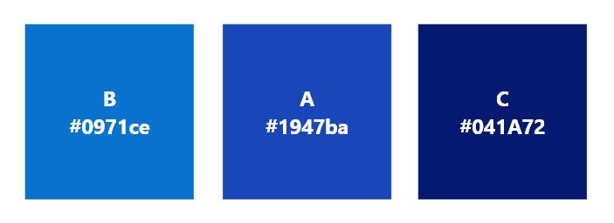

Los colores fueron obtenidos directamente del logo oficial del centro Empresarial de Tehuacán, utilizando el siguiente sitio (<https://coolors.co/>).

La estructura general de la página se muestra de forma clara en la Figura 5.

Figura 5. Estructura principal de sitio web

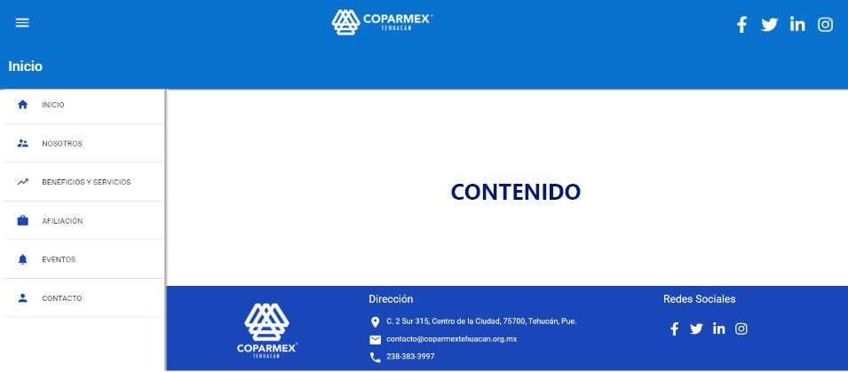

A continuación, se describen cada uno de los componentes de la Figura 5:

**Header:** es la cabecera de un sitio web y el término hace referencia a la parte superior del mismo. Este componente es indispensable para un usuario ya que es lo primero que visualiza, por lo mismo tiene que ser de fácil navegación y además ofrecer en su contenido información relevante sobre la identidad del sitio web para conectar lo antes posible con tus visitantes.

**Sidebar:** es la barra lateral de un sitio web y puede estar ubicada en el lado derecho o izquierdo de la página, en el interior de la barra lateral se establece la navegación a las diferentes páginas del sitio, mencionar también que el contenido de la barra latera dependerá de los requerimientos funcionales establecidos con anterioridad.

**Contenido:** es el apartado que permite la visualización de información con respecto al giro de una empresa u organización, este contenido puede ser texto, imágenes, enlaces, etc.

**Footer:** es el pie de página de un sitio web en donde se establecen algunos de los elementos más importantes de una página web en la que se incluye una serie de elementos que pueden resultar de interés para el usuario que navega por ella, como enlaces a las categorías principales, información de contacto, redes sociales o enlaces a textos legales.

## Diseño de base de datos e interfaz de usuario

**Base de datos**

Se considerará a una “Base de Datos”, como una colección o conjunto de datos interrelacionados con un propósito específico vinculado a la resolución de un problema del mundo real. La definición anterior transmite una idea de simplicidad, dado que no indica ninguna pauta específica respecto de cómo los datos se vinculan entre sí, ni cómo representan la información del problema a resolver. Por lo mismo es necesario tomar en cuenta la cardinalidad que existe entre las tablas de una base de datos.

La cardinalidad de una relación es el número de filas relacionadas de cada uno de los objetos en la relación. Las filas se relacionan mediante la expresión de la relación; normalmente, esta expresión hace referencia a las claves principal y foránea de las tablas subyacentes, mediante las siguientes relaciones:

* Muchos a muchos: resulta la más sencilla de implementar. La solución propuesta es independiente de la cardinalidad mínima definida (nivel de correspondencia existente entre los objetos de la clase), que puede ser en este caso obligatoria u opcional.
* Unos a muchos: puede ocurrir que la relación se transforme o no en una tabla. La decisión deberá ser tomada en función de la cardinalidad mínima definida y de las decisiones de diseño que tome el administrador del BD.
* Uno a uno: Cuando la cardinalidad es uno a uno con participación total de ambos lados, se debe generar una sola tabla que contenga los atributos de ambas entidades.

**Base de datos a implementar**

Después de haber estudiado y analizado detalladamente cada uno de los principios para el diseño de una base de datos descritas anteriormente, es necesario utilizar y crear las siguientes tablas:

* Persona
* Usuario
* Socios
* Contacto
* Usuario_Rol
* Roles

Tal y como se muestra en la figura , cada una de estas tablas fueron diseñadas de forma precisa para la recolección de información relevante de cada entidad contenida en las mismas.

Figura checar numero. Diagrama de Base de Datos

­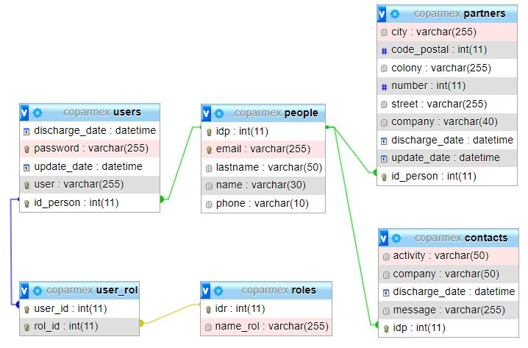

## Desarrollo de aplicación web

En esta fase se lleva a cabo el desarrollo de la aplicación web utilizando el Framework de Angular con el editor de código de Visual Studio Code, para el cumplimiento de esta actividad el primer paso es elegir un tema acorde al diseño de la maquetación desarrollada en Adobe XD, para lo cual se utilizó Angular Material.

A continuación, se detallan algunas instalaciones que se llevaron a cabo para el desarrollo de la página web:

**Instalación de Node js**

Es un entorno multiplataforma basado en JavaScript controlado por eventos diseñado para crear aplicaciones escalables, permitiéndote establecer y gestionar múltiples conexiones al mismo tiempo. Resaltar la importancia de esta instalación debido a que JavaScript es el lenguaje de programación interpretado que es utilizado en los navegadores, razón por la cual el fundamental para la creación de un sitio web.

La instalación de NodeJS se puede realizar de las siguientes dos formas:

* Descargar el instalador ejecutable desde la página oficial, por lo general se instala la versión de NodeJS más actualizada. ( <https://nodejs.org/es/> ),
* Instalar NVM (Node Version Manager) control de versiones de NodeJS, que permite utilizar la versión que se adapte al proyecto contemplado para su desarrollo, es decir, mediante NVM se establece que versión de NodeJS se utilizara en el proyecto. ( https://github.com/coreybutler/nvm-windows/releases)

:

**Instalación de Angular Clic**

Angular CLI es una herramienta NodeJS y su instalación se realiza vía npm (Node Package Manager), es decir, con el Control de Versiones de NodeJS que se instala automáticamente en la instalación de NodeJS.

Angular CLI permite crear, depurar y publicar aplicaciones de angular de una forma muy potente, versátil y sencilla, mediante los distintos comandos que proporciona su instalación mediante la ejecución del siguiente comando desde la terminal del sistema operativo o de la terminal integrada del entorno de desarrollo:

***npm install -g @angular/cli***

Concluida la instalación se tendrá acceso a todas las dependencias que ofrece Angular CLI, para verificar la correcta instalación ejecutamos el comando:

***ng --version***

Con la ejecución del comando anterior se visualizan las propiedades instaladas en el sistema operativo en la que destacan la versión de Angular CLI, NodeJs y NPM como se muestra en la Figura 6

Figura 6. Versión de Angular CLI

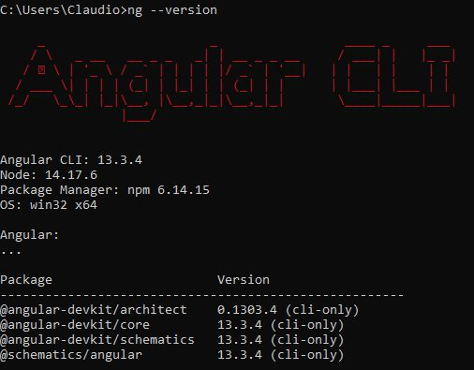

**Crear proyecto de Angular**

Una vez confirmada la instalación de Angular CLI, proceder a crear un nuevo proyecto de Angular para la página web del Centro Empresarial de Tehuacán mediante el siguiente comando:

***ng new nombreProyecto***

Al ejecutar el comando es necesario establecer algunos criterios:

1. Tipado estricto de la aplicación en cuanto a la declaración de componentes, métodos y variables que se utilicen en la aplicación.
2. Establecer el sistema de rutas (router) de Angular, esto es opcional.
3. Elegir el formato de la hoja de estilos en cascada para la aplicación:

* CSS
* SCSS
* SASS
* LESS
* STYLUS

Reiterar que la instalación y configuración las dependencias de Angular se realizan a través del gestor de paquetes de NodeJS (NPM).

**Estructura de una aplicación de Angular**

La estructura principal creada por el gestor de paquetes de NodeJS en un proyecto con el Framework de Angular es el siguiente:

Figura 7. Estructura de carpetas de Angular

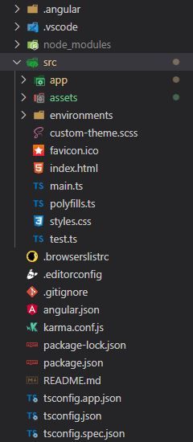

La aplicación será desarrollada en su totalidad en la carpeta de “app”, debido a que es en esta carpeta en la que se define de forma general todos los módulos, paginas, componentes, pipes, interfaces, directivas, servicios, etc. A utilizar en la creación de una aplicación web.

La carpeta de assets es en donde se encuentran alojados todos los recursos estáticos de una aplicación como las imágenes, y la carpeta de environments es la encargada de almacenar las variables de entorno a utilizar en Angular.

Todas las carpetas restantes y los archivos que contiene la Figura 8, son propias de Angular y son necesarias para su correcto funcionamiento, es recomendable no modificar estos archivos a menos que se tenga el conocimiento necesario para llevar a cabo alguna modificación.

Angular CLI lleva integrado un servidor web, lo que quiere decir que podemos visualizar y usar el proyecto sin necesidad de cualquier otro software. Para lanzar la aplicación es necesario utilizar el comando:

***Ng server –o***

El puerto por defecto que utiliza Angular para su ejecución es el 4200, mediante el servidor local del ordenador (localhost), la Figura 8 muestra la arquitectura de un proyecto de Angular.

Figura 8. Página de bienvenida de Angular

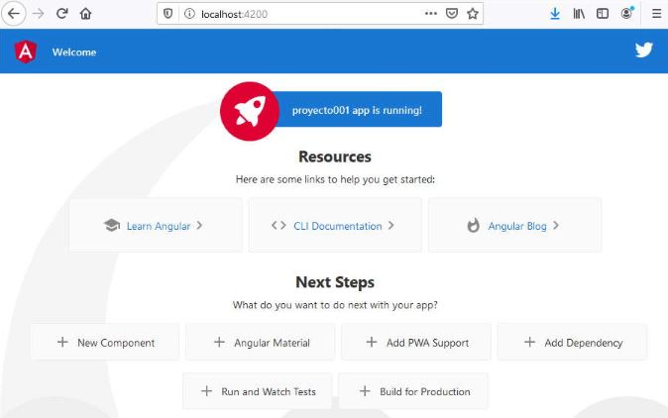

Destacar que en el puerto mencionado anteriormente se visualizaran todos los cambios que se realicen a la aplicación en tiempo real o tiempo de ejecución, de tener un error en la codificación de la página web se visualizara en el mismo puerto para su corrección oportuna.

**Instalación de Angular Material**

Angular Material es una paquetería de la extensa gama de paqueterías que posee Angular y ofrece una extensa cantidad de propiedades perfectamente acopladas para su uso en sitios web en la que destacan:

* Temas
* Componentes

Para poder utilizar las propiedades antes mencionadas es necesario agregar Angular Material al entorno de desarrollo, esto lo logramos ejecutando desde la powershell, símbolo del sistema o desde la terminal integrada que nos ofrece visual studio code, el siguiente comando:

***ng add @angular/material***

Una vez ejecutado el comando es necesario establecer algunas configuraciones en el proceso de instalación:

1. Elegir el tema a utilizar, Angular Material ofrece cuatro temas con un par de colores establecidos por defecto para su implementación:

* Morado profundo y ámbar
* Índigo y rosa
* Rosa y azul grisáceo
* Verde y purpura
* Personalizado

Para los requerimientos establecidos en el proyecto se optó por elegir el tema personalizado, que permite como su nombre lo indica personalizar el tema de acuerdo al diseño de la página web, es decir, a los colores propios del sitio web descritos en el apartado de la arquitectura del proyecto.

1. Establecer el uso de la tipografía que trae consigo el tema de Angular Material.

En este caso se puede permitir el uso de la tipografía, ya que en caso de ser necesario la implementación de una tipografía propia al sitio web, se puede realizar esto posteriormente.

1. Permitir instalación de módulo BrowserAnimationsModule, es necesaria la instalación del módulo debido a que es indispensable para el buen funcionamiento de Angular Material.

**Configuración de colores a tema personalizado de Angular Material**

Terminada la instalación de Angular Material es necesario realizar los cambios adecuados con respecto a los colores del sitio web descritos en la Figura 4 (página 24). La instalación de un tema personalizado de Angular Material permite agregar colores propios del sitio web de la siguiente manera:

* Automáticamente se agrega en la raíz del proyecto un archivo de estilos con el nombre:

***custom-theme.scss***

* En el interior del archivo se especifican los pasos a seguir para cambiar los colores del tema de Angular Material, mencionar que los temas poseen solo tres colores que pueden ser aplicados a todos los componentes que tiene esta paquetería para su implementación:

*Primary: es el color primario, es decir, aparece con mayor frecuencia en el sitio web.*

*Accent: color secundario por lo general es utilizado en los enlaces que contendrá el sitio web.*

*Warn: color utilizado como advertencia o error en algunos apartados del sitio web.*

Mencionar que la descripción descrita anteriormente con respecto a los colores es el uso que tienen los colores de manera predeterminada en un tema de Angular Material, por lo tanto, el desarrollador es libre de utilizar los colores para los mismos propósitos o para otro propósito específico.

* Predeterminadamente cada tema posee una paleta de colores para su uso:

*Primary --> $pink-palette*

*Accent --> $indigo-palette*

*Warn --> $red-palette*

* Ahora bien, para establecer los colores personalizados a cada color especifico es necesario modificar el archivo:

***palette.scss***

*El archivo almacena en su interior todas las paletas de colores que tiene Angular Material en los diferentes temas que proporciona. Para asignar los colores del sitio web basta con agregar la paleta de colores a usar en la página web como se muestra en la Figura 9.*

Figura 9. Paleta de colores personalizada

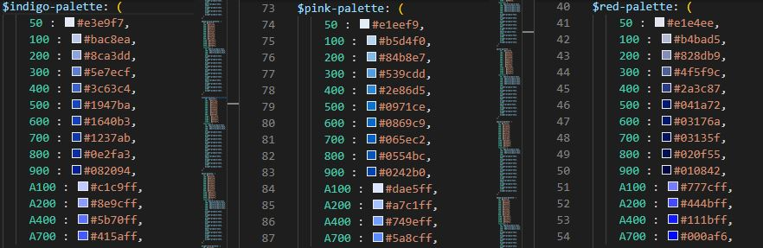

*Para obtener la paleta de colores personalizada para el sitio web fue necesario recurrir al sitio web (http://mcg.mbitson.com/#!?mcgpalette0=%233f51b5), que permite obtener una paleta de colores de acuerdo al color a implementar en un sitio web.*

**Estructura de carpetas de página web**

Es recomendable trabajar con módulos en una aplicación debido a que los módulos permiten tener un mejor orden y asignar una determinada actividad al mismo, sin influir en otros módulos, mencionar que cada módulo contiene páginas, componentes, interfaces y servicios que pueden ser utilizados en otros módulos haciendo la importación correspondiente para el uso de las propiedades del módulo en otro módulo, a esto se le conoce como modularidad en cuanto al desarrollo de un sitio web en Angular. Para la creación de la página web es necesario crear los módulos de la Figura 10.

Figura 10. Módulos de página web

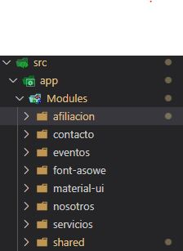

Cada carpeta de la Figura 10. Corresponden a cada página del sitio web y a su vez contendrán en su interior las plantillas necesarias en el archivo .html, estilos en casada del archivo .css y la lógica de programación en el archivo .ts, el conjunto de los archivos mencionados, forma un componente de Angular, destacar que un módulo puede contener un conjunto de componentes para su implementación.

**Componentes compartidos**

Se dice que un componente es compartido cuando este es usado por otros módulos de la aplicación, sin ser parte del mismo. En todos los sitios web existen componentes que tienen un comportamiento similar al descrito anteriormente, en este caso los componentes comunes en todos los módulos, son:

* Header: contiene el logo de la empresa, botones de acceso a las redes sociales, así como un botón de control de la barra lateral, ver Figura 11

Figura 11. Header de sitio web



* Sidebar: en la barra lateral se encuentran las opciones de navegación que tiene el sitio web, este componente es controlado con el botón de menú del header, es decir, con el botón se puede mostrar u ocultar la barra lateral, ver Figura 12

Figura 12. Sidebar de sitio web

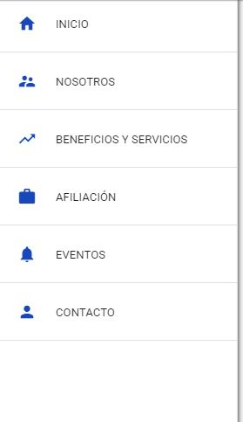

* Footer: contiene el logo, dirección y redes sociales del centro empresarial de Tehuacán. Ver Figura 13.

Figura 13. Footer de sitio web



Estos componentes se encuentran en el módulo de shared, destacar que este módulo a su vez también contiene otros componentes que serán utilizados solo en algunas páginas contenidas en los distintos módulos del sitio web, los otros componentes son:

* Carrusel de imágenes
* Redes sociales
* Página de inicio

Para más detalle observar la Figura 14.

Figura 14. Modulo Compartido

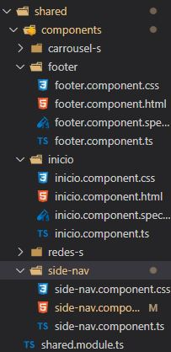

**Sistema de rutas de página web**

Ya establecido los módulos correspondientes a cada página del sitio web, es necesario definir las rutas a implementar para la navegación a las distintas páginas de la aplicación con las opciones contenidas en la barra lateral. Angular ofrece un sistema de rutas ya establecido, que permite que la navegación y la carga del contenido entre páginas sea optimo en cuanto a latencia, es decir, en tiempo de respuesta, mediante los siguientes conceptos:

* Lazyloading: O carga perezosa es una característica de las más importantes con las que cuenta Angular y consiste en cargar solo el contenido de la página principal cuando un visitante acceda al sitio web y no cargar el contenido de todas las páginas con las que cuenta el sitio web cuando un usuario visite el sitio web, esto permite un tiempo de respuesta mayor. Mencionar que el contenido de las páginas que aún no han sido visitadas por el usuario se cargan de manera silenciosa en segundo plano para así, estar disponibles en el momento en que sean visitadas estas páginas, es decir, el contenido de un sitio web solo es mostrado al usuario cuando es necesario lo anterior permite una mejor experiencia de usuario.
* Router-outlet: Es la propiedad de angular que permite la navegación entre las distintas páginas partiendo desde un “router-outlet” principal o padre, destacar que un sitio web puede contar con muchos “router-outlet” secundarios o hijos.
* Router Children: Especificado el comportamiento de un router-outlet, las rutas hijas son el destino que tendrá cada módulo para su visualización(endpoint) mediante la carga perezosa o carga diferida.

La Figura 15 muestra la configuración implementada para el sitio web.

Figura 15. Lazyloading

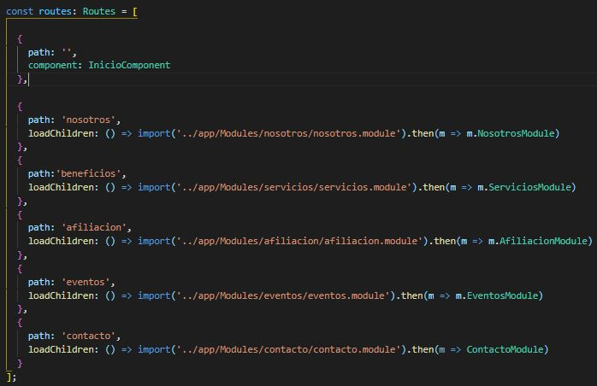

**Flex-Layout en Angular**

Parte fundamental en un sitio web es que sea responsivo a los diferentes dispositivos (teléfonos inteligentes, computadoras, tablets, etc.) desde el cual sea visitado, existen diferentes formas para lograr una responsividad adecuada entre ellos destacan:

* Css Grid Layout: consiste en la división de una página en regiones principales o en la definición de la relación en términos de tamaño, posición y capa, entre las partes de un control construido a partir de etiquetas HTML. Al igual que las tablas, el diseño de cuadrícula permite a un autor alinear elementos en columnas y filas.
* Css Flex Box: fue diseñado como un modelo de diseño unidimensional y como un método que podría ofrecer distribución de espacio entre elementos en una interfaz con potentes capacidades de alineación de un elemento ya sea como una fila o como una columna.

Las medidas definidas de forma estándar en las pantallas de los diferentes dispositivos son las siguientes:

* 360×640 (móvil pequeño): 22,64%.
* 1366×768 (ordenador portátil medio): 11,98%.
* 1920×1080 (escritorio grande): 7,35%.
* 375×667 (móvil medio): 5%.
* 1440×900 (escritorio medio): 3,17%.
* 720×1280 (móvil grande): 2,74%.

**MODULOS**

**Inicio**

Esta sección es la página de bienvenida al usuario debido a que es la página que el usuario visualizara por vez primera en el momento de acceder al sitio web, por lo mismo se implementó un carrusel de imágenes en el cual se muestra al visitante los distintos eventos realizados por el Centro Empresarial de Tehuacán, S.P. Ver Figura 16

Figura 16. Carrousel

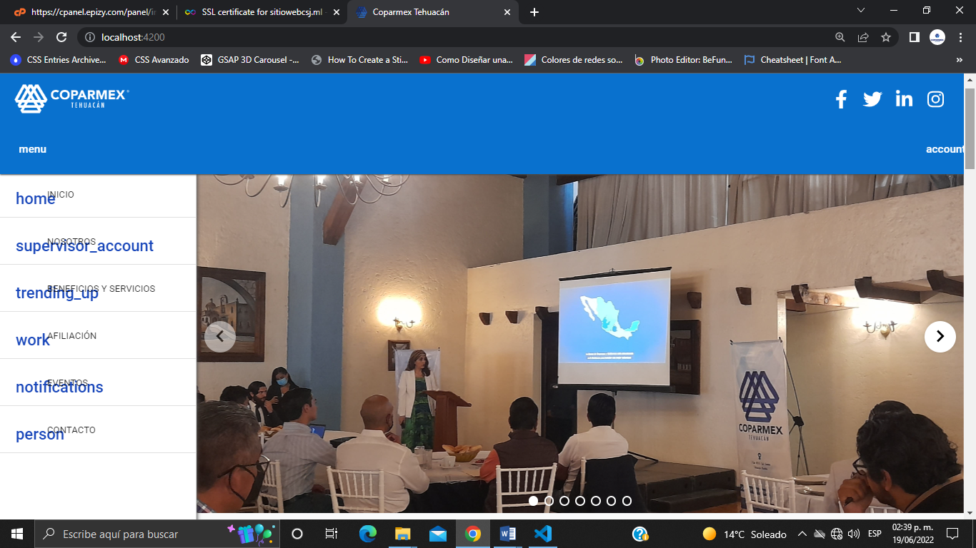

**Código**

Para implementar un carrusel en Angular es necesario instalar una dependencia, mediante el siguiente comando:

*npm i angular-responsive-carousel*

Ahora bien, se procede a ingresar las siguientes líneas de código en el archivo inicio.component.ts, para proporcionar la ubicación de las imágenes que se mostraran en el carrusel utilizando un Array, tal y como se muestra en la Figura 17

Figura 17. Código de carrusel en archivo .ts

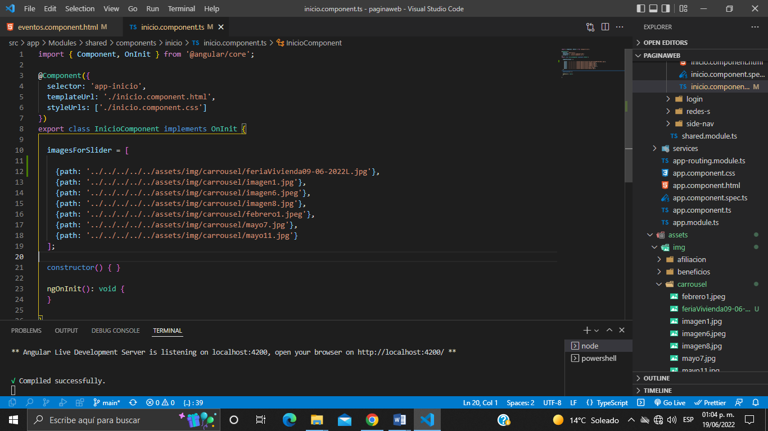

Una vez establecido la lógica en el archivo .ts es necesario acceder al archivo inicio.componente.html para poder hacer uso del array de imágenes declarados en el archivo .ts, destacar que en el código se están utilizando las propiedades que nos ofrece la dependencia de Flex-Layout descritas en el apartado del mismo nombre. ver Figura 18

Figura 18. Código de carrusel en archivo .html

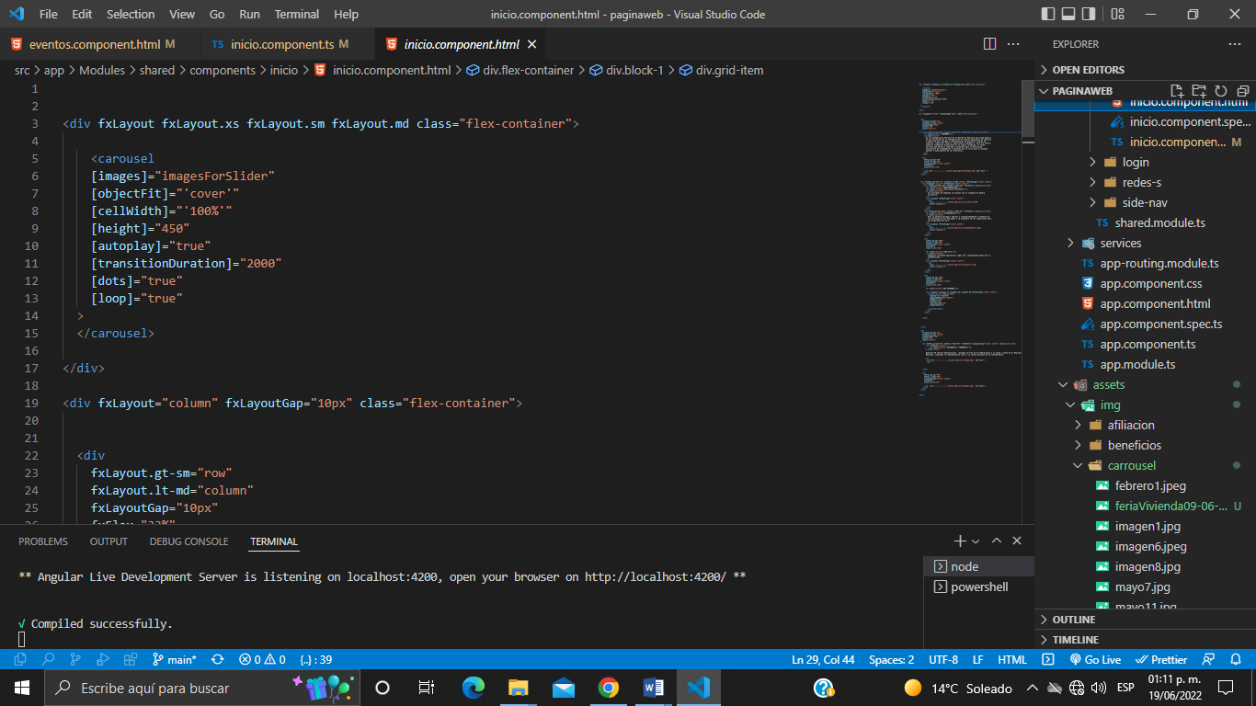

También se agregó un video representativo de Coparmex en el cual se detallan cada una de las funciones que realiza un Centro Empresarial de forma global ya que todos los centros tienen una sola razón de ser por lo tanto comparten los mismos valores para contribuir con el bien común del país. Ver Figura 19

Figura 19. Video

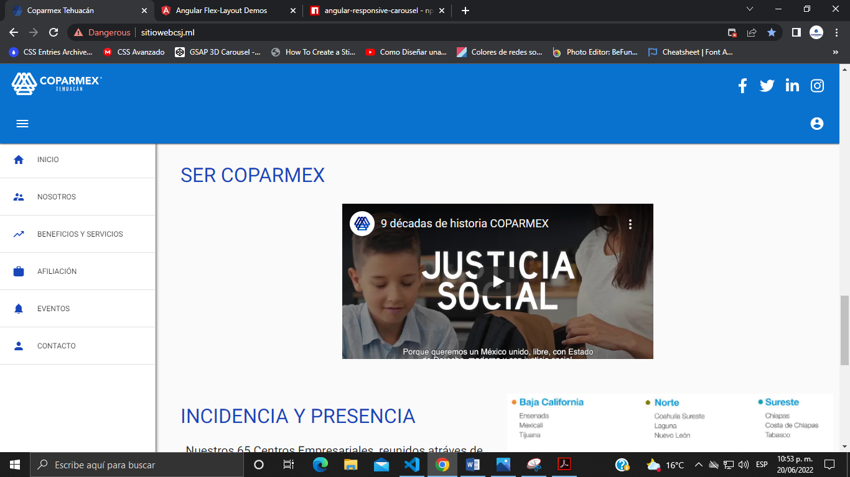

Para poder visualizar en video obtenido de la plataforma de YouTube fue necesario implementar el siguiente código en el archivo .html, en este caso no fue necesario agregar ningún código en el archivo .ts, Ver Figura 20

Figura 20. Código de video

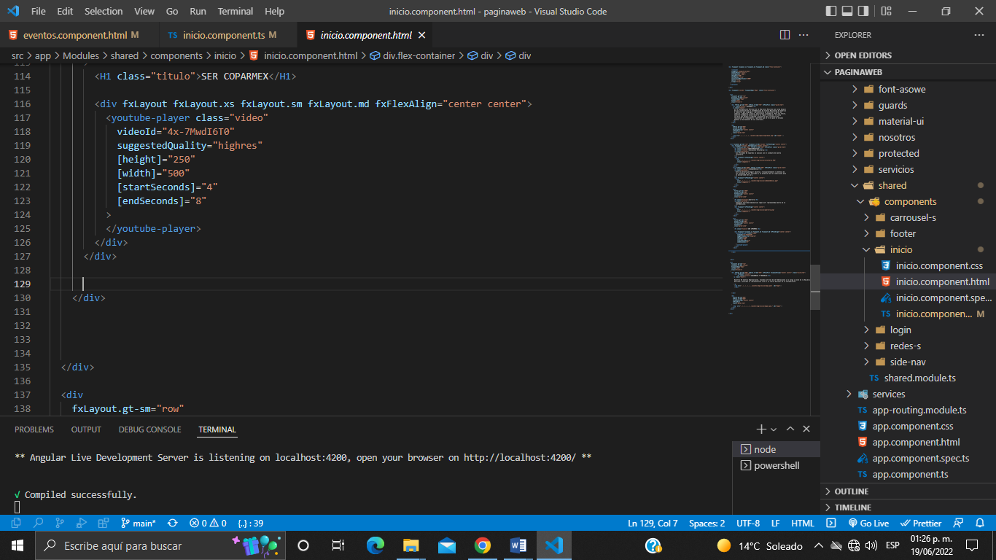

Esta página muestra también las características principales del Centro Empresarial de Tehuacán, así como la incidencia y presencia que tienen los Centros empresariales en todo el país con 65 Centros Empresariales y 14 Federaciones, actualmente posee más de 36 mil socios en estos noventa años que lleva de fundación.

**Nosotros**

En este apartado se proporciona información relevante al usuario acerca del Centro Empresarial de Tehuacán, tales como ¿quiénes somos?, ¿qué no somos?, valores, misión, visión y organigrama con los datos del personal que hacen posible el correcto funcionamiento del Centro Empresarial. Ver Figura 21

Figura 21. Misión y Visión

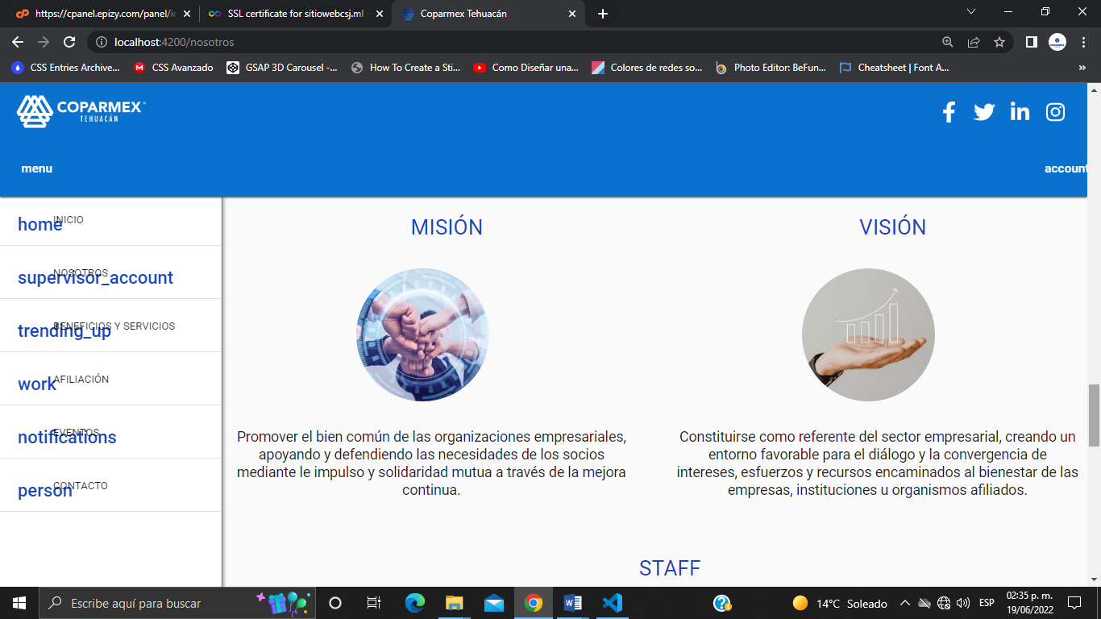

**Código**

Para poder gestionar y así mostrar el contenido descrito anteriormente fue necesario agregar los siguientes códigos:

* Archivo nosotros.component.html, en este archivo se detalla la estructura general de este módulo, mediante las etiquetas HTML, que permiten mostrar contenidos en una página web, como lo son imágenes y texto en este preciso caso.

Figura 22. Archivo nosotros.component.html

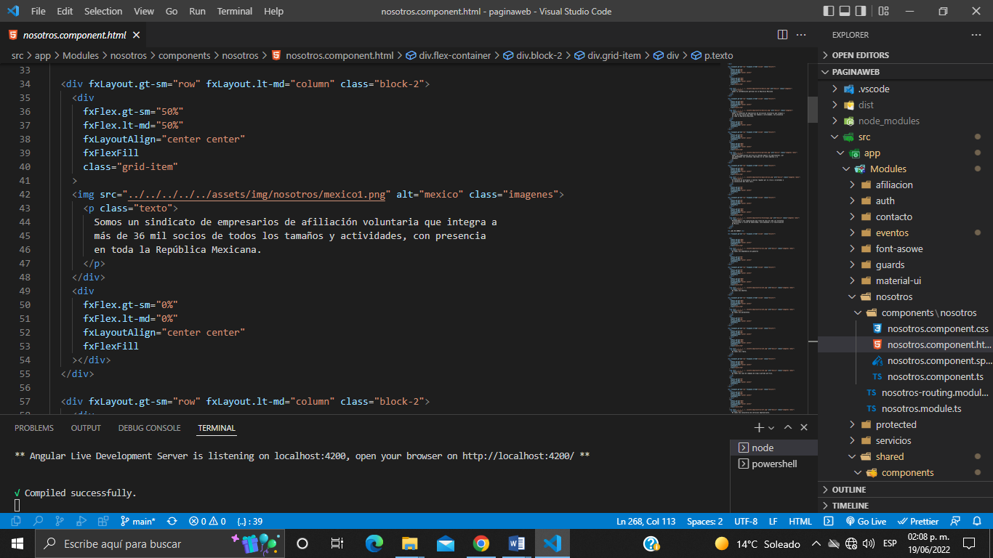

* Archivo nosotros.component.css, es el que permite el diseño visual de cada uno de los componentes establecidos en el archivo .html, mediante las clases e identificadores asignadas en las etiquetas del archivo y también mediante las mismas etiquetas HTML. Ver Figura 23

Figura 23. Archivo nosotros.component.css

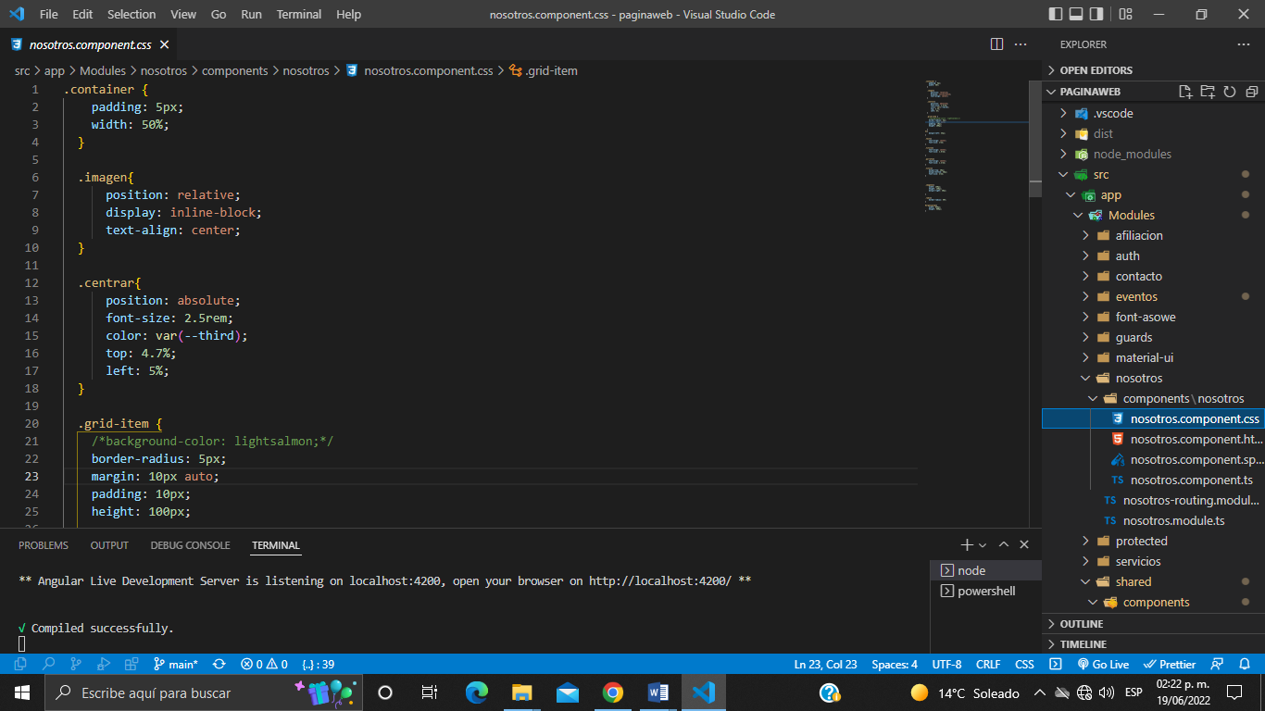

**Servicios y Beneficios**

En este apartado se detallan de forma concreta cuales son los servicios y beneficios que ofrece el Centro Empresarial de Tehuacán destacando los siguientes puntos:

* Representatividad
* Becas Escolares
* Tecnología y Software
* Red de Negocios
* Descuentos en servicios de transporte
* Salud
* Bolsa de Trabajo
* Vinculación
* Convenios Nacionales
* Comisiones de Trabajo

Resaltar que en esta página se incorporó un pequeño slider de cada uno de los socios afiliados actualmente al Centro Empresarial con la finalidad de llevar acabo la publicidad de las marcas correspondientes a cada uno de ellos como se muestra en la Figura 24

Figura 24. Slider de imágenes

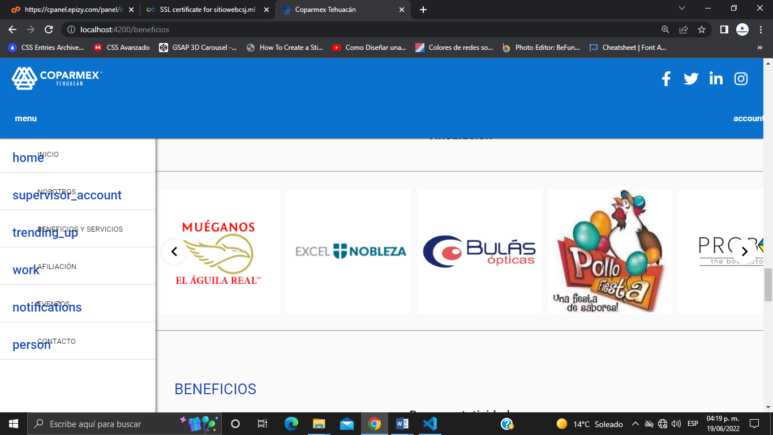

**Código**

Mediante la dependencia *angular-responsive-carousel* descrita con anterioridad es posible agregar un pequeño slider mediante los siguientes códigos:

* Archivo carrousel-s.component.html, se establecen las propiedades necesarias para la creación del slider, a través de las propiedades que proporciona la dependencia, ver Figura 25

Figura 25. Archivo carrousel-s.component.html

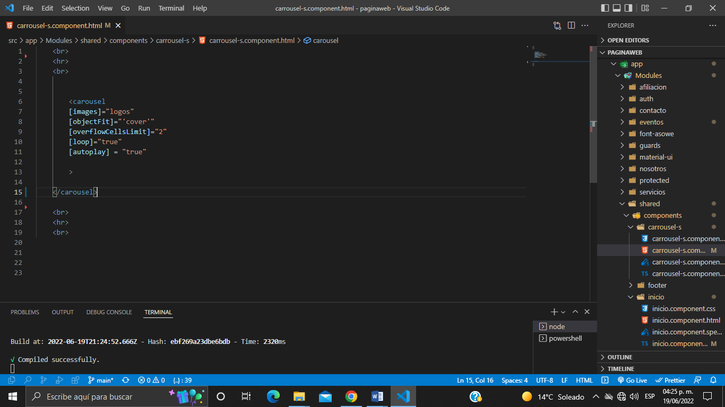

* Archivo carrousel-s.component.ts, es aquí en donde se establecen mediante un array, la ubicación de las imágenes para su visualización en el slider, esto se logra mediante las siguientes líneas de código detalladas en la Figura 26

Figura 26. Archivo carrousel-s.component.ts

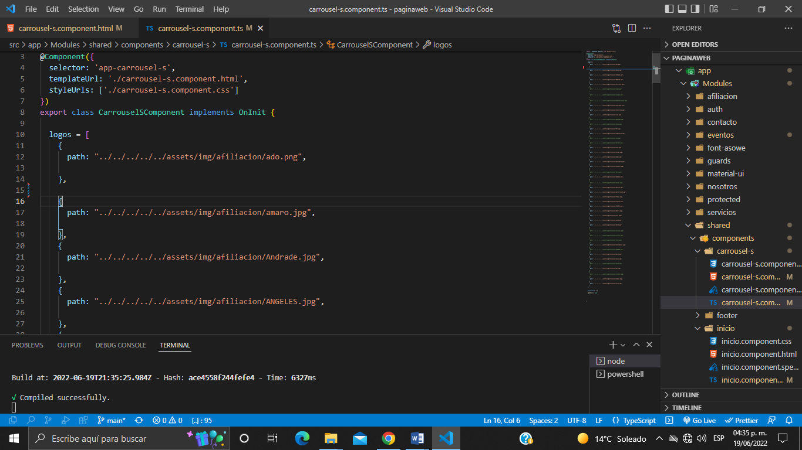

**Afiliación**

Esta página muestra los logos de todos los socios que forman parte del Centro Empresarial de Tehuacán con sus respectivos enlaces, es decir, realizando la redirección hacia la página web de cada socio. Ver Figura 27

Figura 27. Socios

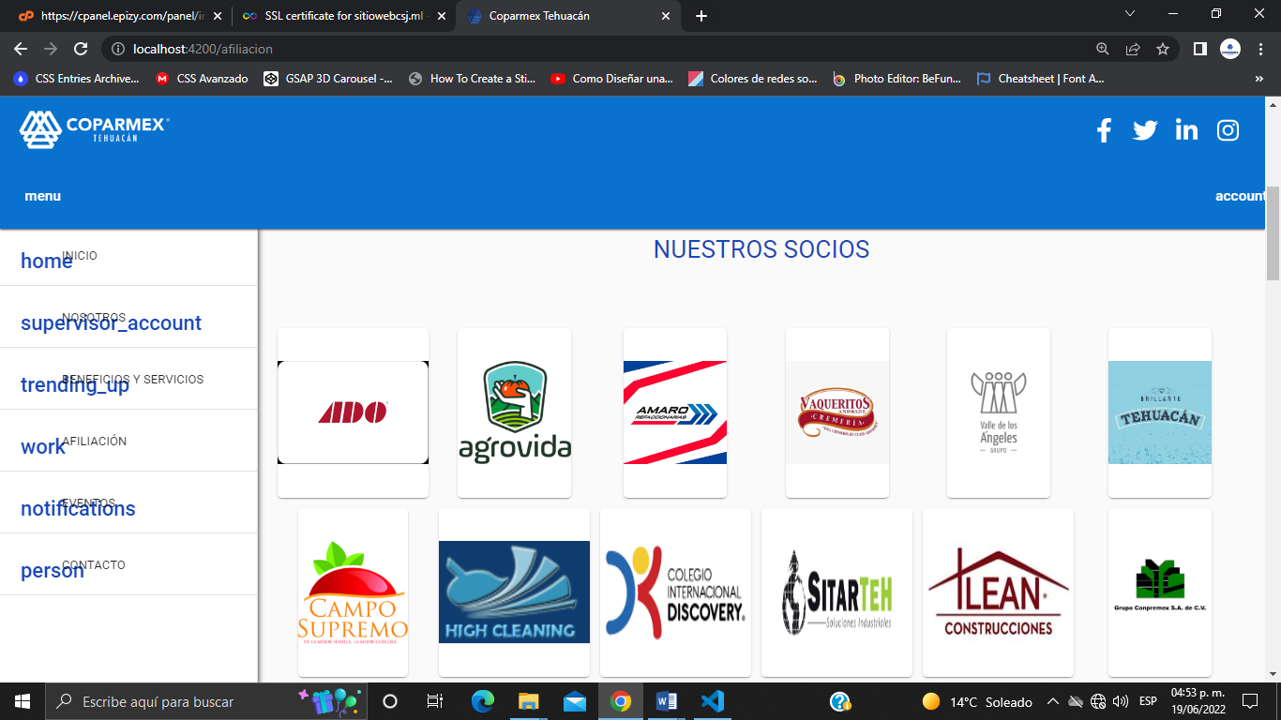

**Código**

Para obtener el resultado mostrado en la figura anterior es necesario agregar las siguientes líneas de código en los respectivos archivos .html y .ts, como se detalla a continuación:

* Archivo afiliacion.component.html, para poder mostrar los logos de los socios es necesario utilizar el componente Card de Angular Material mediante las etiquetas propias de este componente. Ver Figura 28

Figura 28. Archivo afiliacion.component.html

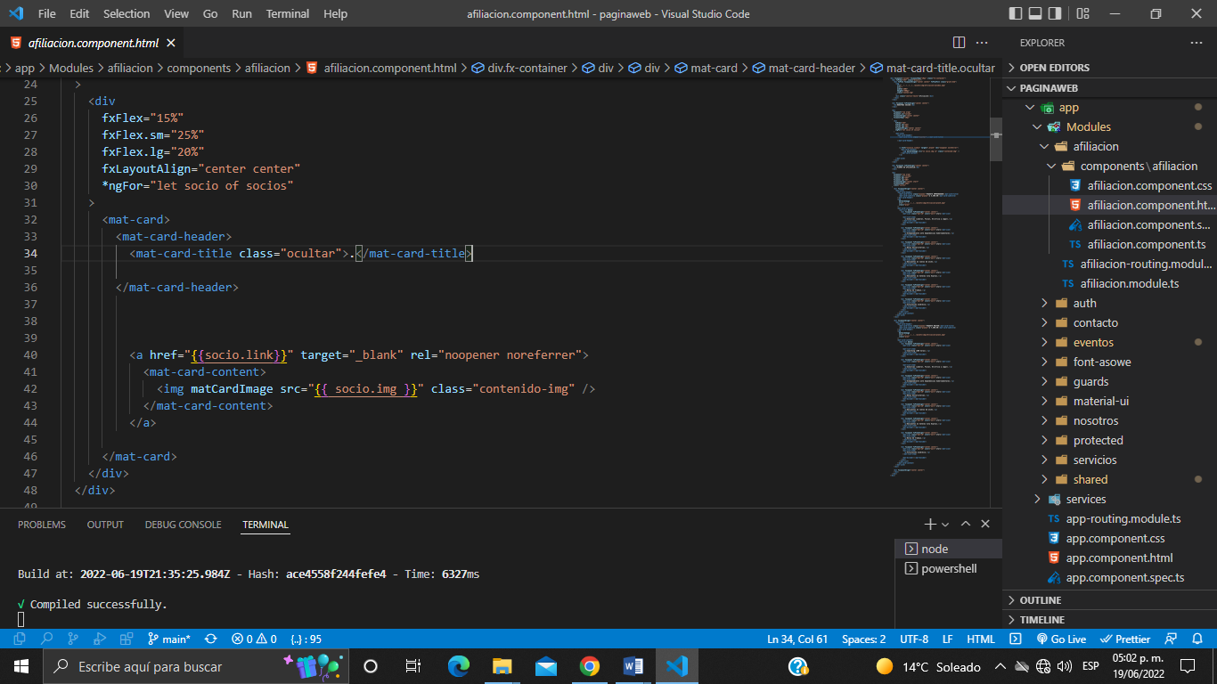

* Archivo afiliacion.component.ts, es aquí en donde se establecen mediante un array, la ubicación de las imágenes para su visualización en el componente Card y su respectivo enlace para su redirección, esto se logra mediante las siguientes líneas de código. Ver Figura 29

Figura 29. Archivo afiliacion.component.ts

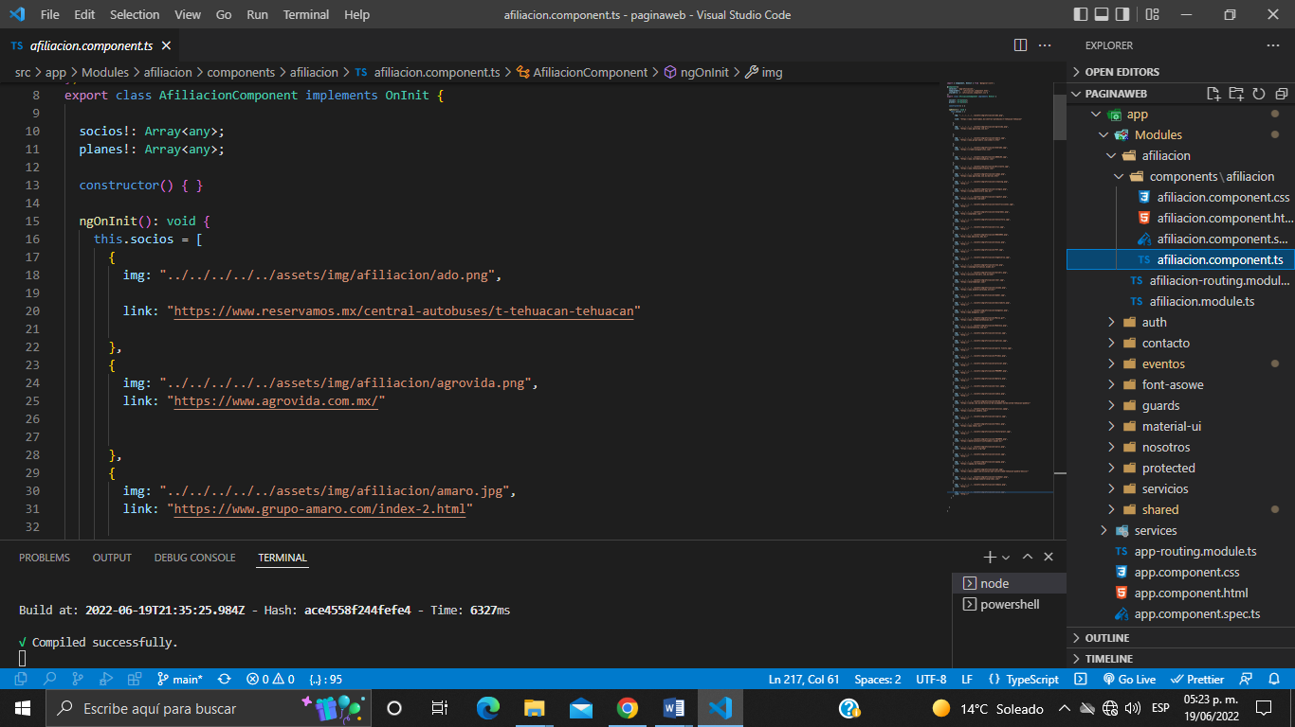

**Eventos**

Como su nombre lo indica en este apartado el usuario podrá consultar los eventos ofrecidos por el Centro Empresarial de Tehuacán, resaltar que estos eventos son para todo el público en general y no solo a los socios. El usuario también podrá consultar el horario, costo, ponente de la conferencia, tema a tratar y fecha de los eventos. Ver Figura 30

Figura 30. Eventos



**Código**

Para poder mostrar cada uno de los desayunos informativos ofrecidos por el Centro Empresarial fueron necesarios las siguientes líneas de código en los respectivos archivos .html y .css como se describe:

* Archivo evento.component.html, con la implementación de este código es posible visualizar cada uno de los eventos y también resaltar que se aprecia de forma correcta la implementación de Flex-Layout de forma concreta para que el contenido de este y de todos los módulos sea ajustable a cada una de las pantallas de los dispositivos mediante el cual se tenga acceso a la información. Ver Figura 31

Figura 31. Archivo eventos.component.html

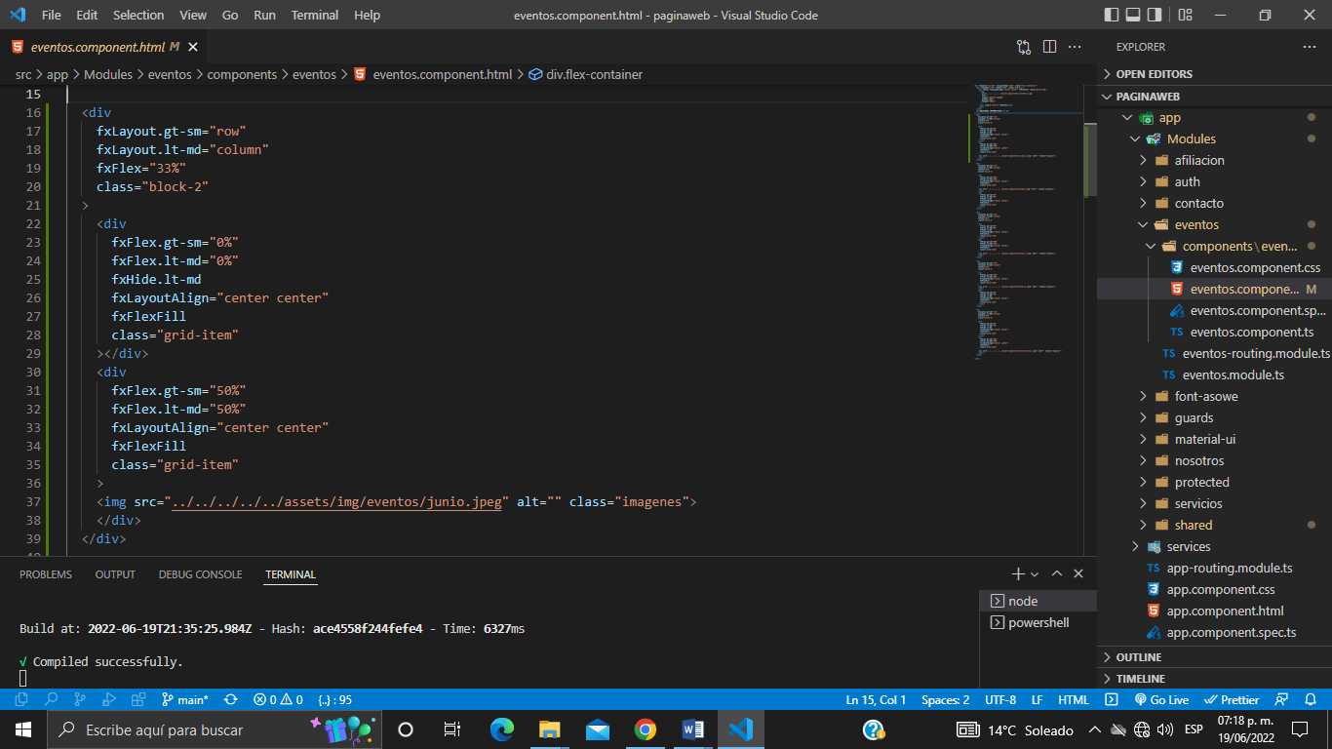

* Archivo eventos.component.css permite adaptar un diseño especifico a cada imagen de la página para tener una dimensión adecuada en el momento de su visualización, ver Figura 32

Figura 32. Archivo eventos.component.html

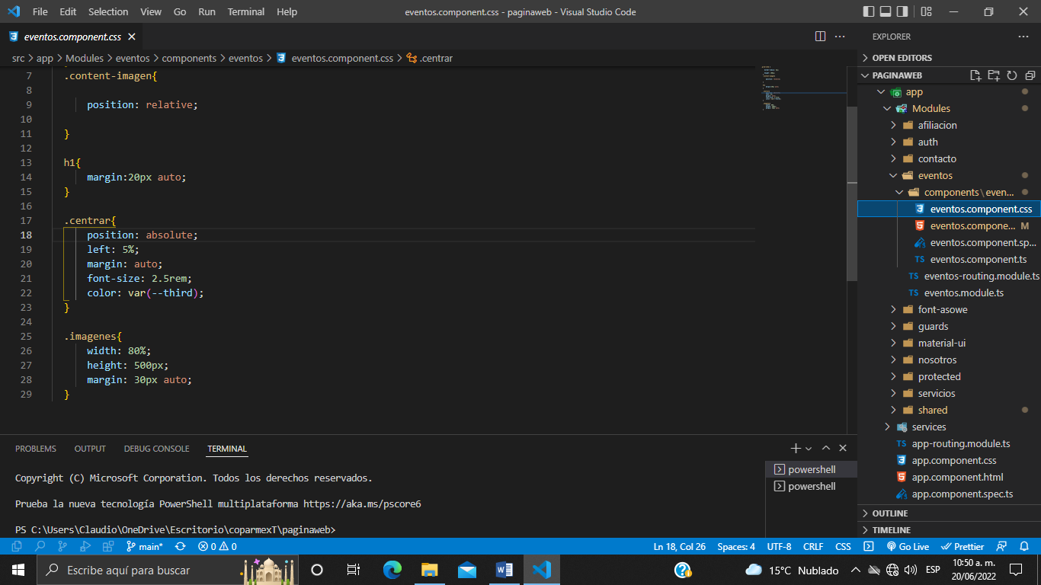

**Contacto**

En este apartado los usuarios podrán solicitar información al Centro Empresarial de Tehuacán, para así, solventar las dudas que tengan con respecto a los servicios brindados por la organización. Ver Figura 33

Figura 33. Contacto

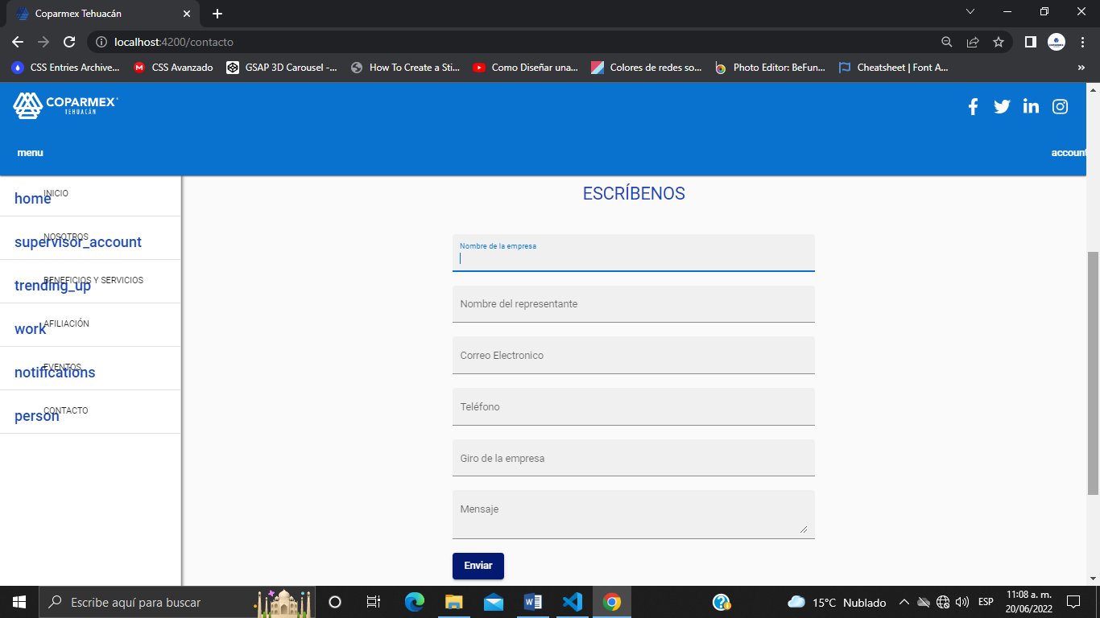

**Código**

Para crear esta página fue necesario agregar un formulario a través, de una tabla con algunos componentes de Angular Material como lo son el mat-form-field, mat-label e input. Con el objetivo de tener un diseño propio de estos componentes y así, el archivo css ya que para centrar cada uno de los componentes solo fue necesario utilizar la dependencia de Flex-Layout. Como se detalla en la Figura 34.

Figura 34. Archivo contacto.component.html

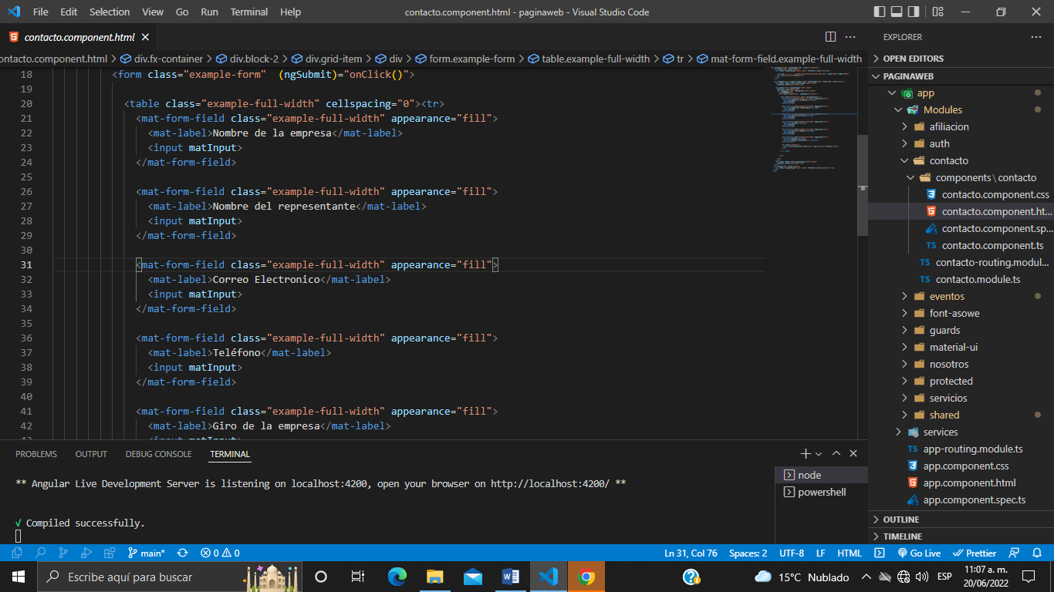

## Desarrollo de BackEnd con Framework de Spring Boot

Como ya se mencionó en el apartado de marco teórico Spring Boot es un Framework bastante popular por la extensa librería para el desarrollo de aplicaciones empresariales mediante la creación de POJOS desde el lado del servidor a través de la persistencia que brinda Hibernate, por lo tanto, se explicará de forma detallada cada uno de los pasos implementados para elaborar y crear un proyecto en Spring Boot asi como el desarrollo del mismo para el almacenamiento de la información en las tablas ya mencionadas también en el apartado de diseño de base de datos ver figura diagrama de.

**Creación de proyecto Spring Boot**

Existen diversas maneras de iniciar un proyecto de este Framework, entre ellos destacan los IDE´S de Intellij IDEA o Spring Tools, ambos con Licencia para la generación de proyectos Spring Boot, de lo contrario seguir las siguientes indicaciones:

* Ir al siguiente sitio oficial <https://start.spring.io/> , al ingresar al sitio es necesario agregar la siguiente información:

1. Tipo de proyecto: Este puede ser Gradle – Groovy, Gradle – Kotlin y Maven.
2. Lenguaje de programación a implementar: Entre ellos esta Java, Kotlin y Groovy.
3. Seleccionar la versión de Spring Boot a utilizar.
4. Agregar la información del proyecto a crear: Grupo, artefacto, nombre, descripción, nombre del paquete.
5. Tipo de aplicación: Escritorio(Jar) o Web(War).
6. Seleccionar la versión del lenguaje de programación a implemetar.
7. Seleccionar las dependencias a utilizar en el proyecto, esta opción es opcional ya que se pueden agregar las dependencias después de haber creado el proyecto a través del archivo pom.xml, el cual es generado en el momento de la creación del proyecto.
8. Generar el proyecto: Al hacer esto automáticamente se descarga un archivo .zip con todas la especificaciones realizadas en los pasos anteriores y solo es necesario descomprimir el archivo y abrirlo con el editor de código o IDE preferido.

**Creación de Clases (POJOS)**

Para elaborar cada una de las tablas a utilizar para el almacenamiento de la información es necesario aplicar cada uno de los fundamentos de programación, como lo son la programación orientada a objetos, herencia, polimorfismo (diferentes formas de acuerdo a la instancia desde donde sea requerido), el uso de interfaces entre otros.

Parte vital de la programación es trabajar con objetos de aquí la importancia que adquieren los lenguajes de programación orientados a objetos entre estos Java, lenguaje por excelencia de Spring Boot, resaltar en este punto que es en donde se implementa Hibernate para el uso adecuado de la persistencia de datos mediante los decoradores que proporciona este Framework de persistencia a través de sus distintos decoradores antecedidos por el carácter especial del “@”. Las clases a utilizar son las siguientes:

* Persona(Person): Esta clase es de las más importantes ya que mediante el análisis elaborado en la sección de diseño de base de datos, en esta clase se realiza la abstracción de toda la información en común que se tendrán en otras clases para así, evitar la redundancia de información, principio solido en el diseño de una base de datos, de acuerdo a los requerimientos obtenidos esta clase tendrá los siguientes atributos, ver figura.

Figura 35. Página de Inicio

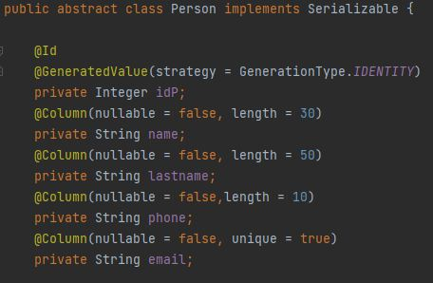

* Partner(Socio): En esta clase se hace uso de la herencia, es concreto de la clase Person, para así, tener acceso a cada uno de los atributos y métodos pertenecientes a la clase antes mencionada, al heredar los datos de la clase Person, solo es necesario establecer los atributos y métodos a utilizar en esta clase con sus respectivos constructores con y sin argumento para instanciar un objeto de esta clase. Los atributos adicionales a esta clase son los mostrados en la Figura ,,,,

Figura 35. Página de Inicio

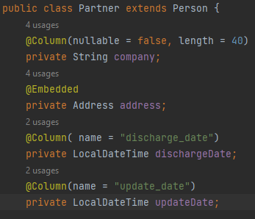

* User(Usuario): Al igual que la clase Partner, esta clase hereda de la clase Person, ya que poseen atributos comunes ambas clases y por ende solo es necesario agregar los atributos correspondientes a esta clase con sus respectivos métodos y constructores, tal y como se aprecia en la Figura…

Destacar que en esta clase se realiza una relación de muchos a muchos ya que un usuario puede tener muchos roles y viceversa muchos roles pueden pertenenecer a un usuario de hay esta relación, por lo mismo es necesario crear una nueva tabla que contenga esta relación entre usuarios y roles, que en este caso tiene el nombre de user_rol como se aprecia a continuacion.

Figura 35. Página de Inicio

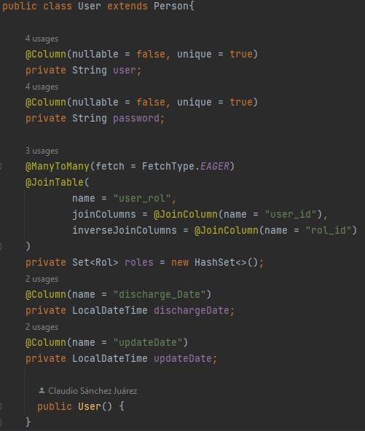

* Rol: Es la tabla con la cual se realiza la relación de muchos a muchos establecida en la tabla usuarios para la creación de la tabla intermedia establecida en la clase user descrita anteriormente.
* Figura 35. Página de Inicio

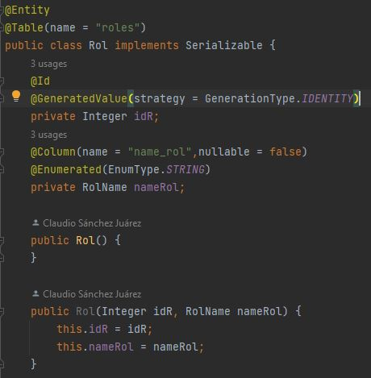

* Contact(Contacto): Esta clase esta diseñada exclusivanmente para que los visitantes al sitio web puedad hacer preguntas o comentarios acerca de algún tema en especifico o de su interés, al igual que las clases mencionadas anteriormente esta clase hereda de la clase Person y solo es necesario agregar los atributos correspondientes a las misma, así como sus recpectivos métodos y contructores como se muestra en la Figura .

Figura 35. Página de Inicio

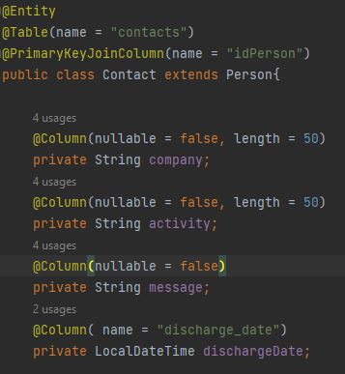

**Creación de Repositorio(PartnerRepository.java)**

Una vez creado las clases a utilizar en el lado del servidor es necesario crear también los repositorios a utilizar para asi poder tener acceso a cada una de los métodos de consulta que se realizan en un CRUD (Create, Read, Update, Delete) que es un acrónimo para las maneras en las que se puede operar sobre información almacenada, como lo son:

* Crear
* Leer
* Actualizar
* Eliminar

Mencionar también que mediante los repositorios se pueden realizar consultas especializadas o personalizadas de acuerdo a la información solicitada por el administrador de la base de datos. Resaltar también que estas consultas se realizan mendiante una Libreria de Spring Boot, es decir, a través de Spring JPA, esta librería permite hacer uso de los métodos de un CRUD de manera sencilla, solo basta con heredar de la clase:

*CrudRepository<Object, Integer>*

Para hacer uso de esta clase solo es necesario utilizar dos argumentos uno de tipo objecto y otro de tipo entero, ahora bien para hacer uso de esta clase solo hay que heredarla desde la clase Person, y a través de la misma heredar a las clases de User, Partner y Contact para su uso, A continuación se tomara como ejemplo una de las clases antes mencionadas para describir el uso de un repositorio de forma adecuada. Como ya se mencionó se pueden hacer consultas especificas mediante “Query” solo es necesario especificar la consulta mediante la sintaxis adecuada o mediante JPA utilizando las palabras reservadas “finBy” posteriormente agregar el nombre del atributo mediante el cual JPA realizara la búsqueda en la base de datos, ver Figura.

Figura 35. Página de Inicio

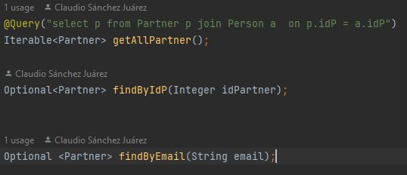

**Creación de Interfaz(PartnerDAO.java)**

Para tener un mejor control en cuanto a los métodos a utilizar de forma obligatoria en un código es necesario hacer uso de un recurso fundamental en programación, es decir, hacer uso de las interfaces, en una interfaz se establecen todos los métodos a implementar en una clase, una de las ventajas de utilizar una interfaz es que se pueden usar más de una interfaz.

Observar que los métodos contenidos en esta interfaz tienen el mismo nombre que los contenidos en el repositorio descrito anteriormente, esto es opcional, depende mucho del desarrollador, pero no necesariamente tiene que tener el mismo nombre. Como buena práctica es recomendable asignar un nombre de acuerdo a la funcionalidad que tengan los métodos, en este caso se necesita obtener a todos los socios y buscar a un socio por id o por correo electrónico, tal como se muestra en la Figura

Figura 35. Página de Inicio

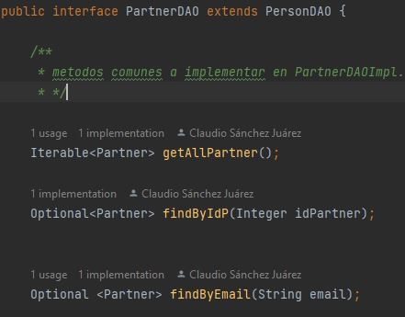

**Creación de clase (PartnerDAOImp.java) para la implementación de la interfaz y el repositorio**

Después de tener los métodos a utilizar en el repositorio y en la interfaz, es necesario crear una clase(PartnerDAOImp) mediante la cual se puedan hacer uso de estos componentes, al crear esta clase primeramente se tiene que hacer uso de la interfaz mediante la palabra reservada “implements”, al hacer esto es necesario sobre escribir los métodos de la interfaz, posteriormente es necesario hacer una instancia de repositorio a utilizar, para poder así tener acceso a los métodos contenidos en el mismo, mencionar también que al hacer uso de la herencia en las clases principales es necesario establece un repositorio genérico con el cual se tiene acceso a todos los métodos en comunes en el repositorio de la clase “Person” y para poder hacer uso de los repositorios específicos a cada clase es necesario hacer un casteo para asi poder tener acceso a los métodos establecidos en un repositorio en concreto, tal y como se muestra en la Figura.

Figura 35. Página de Inicio

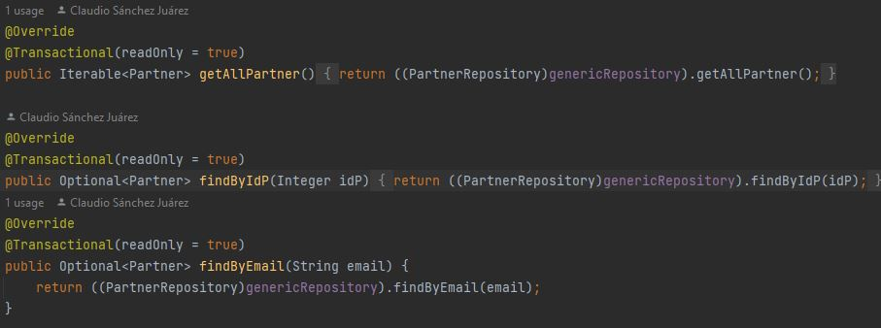

**Creación de controlador(PartnerController.java)**

Un controlador es aquel que se encarga de establecer la ruta de acceso a la información contenida en una base de datos mediante un “endpoint” asignado desde la misma clase a través de los decoradores de Spring Boot, en esta clase se definen los métodos a utilizar en la arquitectura REST mediante sus diferentes métodos utilizados para consumir un API REST, estos métodos son:

* MÉTODO POST: Este método es el encargado de almacenar información en una base de datos mediante un objeto que tiene que ser enviado como parámetro a través del mismo método mediante una instancia de la clase PartnerDAOImp.java, al ejecutar el método, este recibe un body(cuerpo) para posteriormente almacenarlo en la base de datos como se muestra en la Figura. Comentar también que este método es capaz de buscar en la base de datos y de ya existir concurrencia entre correos electrónicos no será almacenado el objeto en la base de datos una vez terminada la transacción el método retornará una respuesta en formato JSON.

Figura 35. Página de Inicio

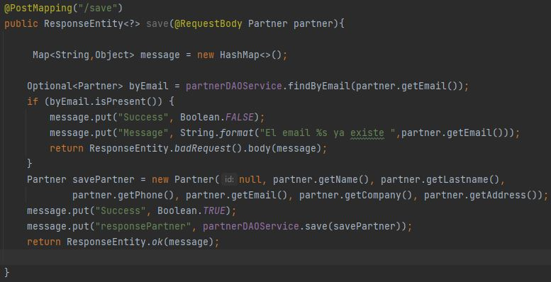

* MÉTODO GET: La principal función de este método es obtener información de una base de datos en la Figura.. se obtine un registro de la base de datos creando una instancia de la clase PartnerDAOImp.java, observar que para consultar un registro es necesario hacerlo mediante un parámetro(id), este parámetro se obtendrá de la url en el momento de ejecutar el método, en dado caso que no se encuentre el id, el método es capaz de mandar un mensaje de no existencia del id en la base de datos en caso contrario se obtendrá la información de la base de datos en un formato JSON.

Figura 35. Página de Inicio

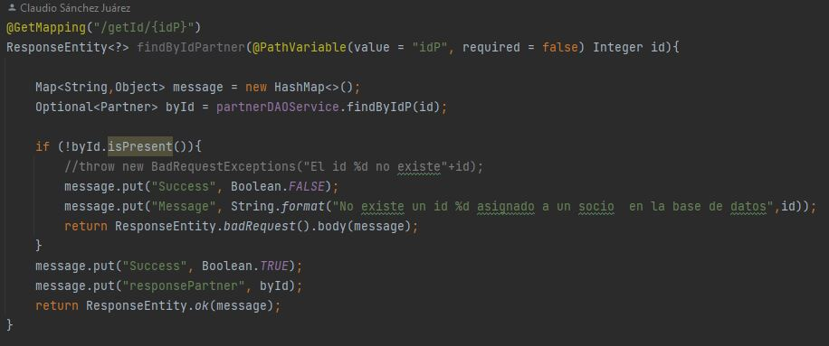

* MÉTODO PUT: Es el encargado de realizar modificaciones en los registros de una base de datos mediante la creación de una objeto de la clase PartnerDAOImp.java, para esto es necesario utilizar un objeto al igual que con el método POST, con la diferencia que para poder editar un registro es necesario otro parámetro, en este caso el id, que es enviado a través de la url, en caso que exista el parámetro antes mencionado se procederá hacer la actualización de la información en la base de datos y se obtendrá una respuesta JSON, en caso contrario se obtendrá una respuesta negativa, es decir, no se actualizara la información debido a que no existe el Id en la base de datos, ver Figura .

Figura 35. Página de Inicio

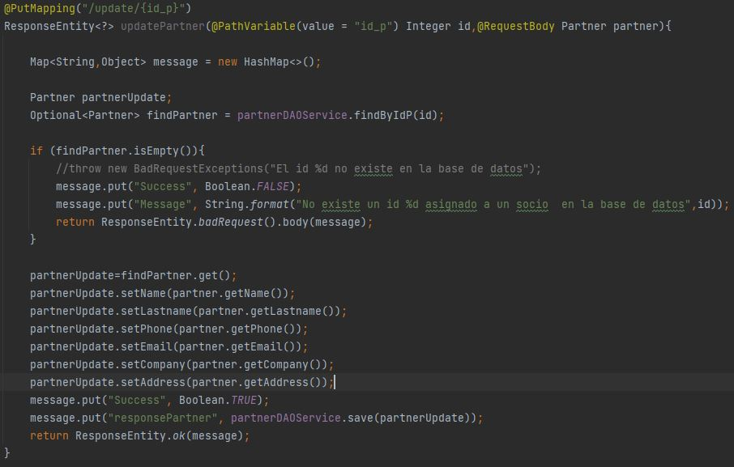

* MÉTODO DELETE: Como su nombre lo indica este método es el encargado de eliminar un registro de una base de datos mediante un id obtenido de la url, al igual que en el método GET Y PUT descritos anteriormente mediante una instancia de la clase PartnerDAOImp.java. Ahora bien, en caso de existir este id en la base de datos este registro será eliminado de no existir el id se tendrá una respuesta negativa, es decir, que el id no existe en la base de datos. Ver Figura

Figura 35. Página de Inicio

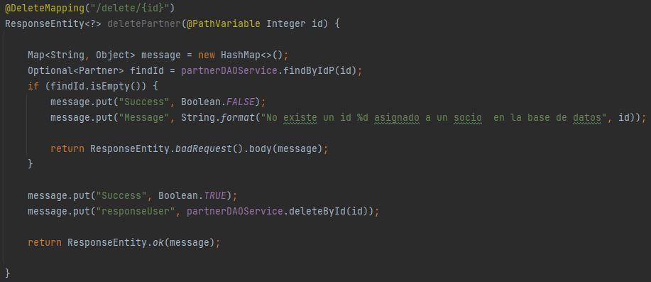

## Autenticación y Autorización en Spring Boot

Parte muy importante de una aplicación es la seguridad por lo mismo es necesario definir dos conceptos que hacen posible esto:

* La autenticación es el proceso de demostrar que es quien dice ser. Esto se logra mediante la verificación de la identidad de una persona, es decir, si los datos de la persona están almacenados en la base de datos podrá acceder a ciertos recursos de la aplicación de lo contrario no accederá a estos recursos.
* La autorización es el acto de conceder a una parte autenticada permiso para hacer algo. Específica a qué datos se puede acceder y qué se puede hacer con ellos, de acuerdo a los roles que tenga la persona ya autenticada con anterioridad.

**Autenticación JWT (JSON Web Token) desde BackEnd**

La autenticación en una aplicación se puede lograr de diferentes maneras, para este caso en específico se implementará JWT, debido a que este estándar es muy propicio para este tipo de aplicación, resaltar que no es el único estándar que existe para poder llevar a cabo una autenticación, aclarado lo anterior se detallara la forma en que se realiza este proceso de forma segura y limpia:

* Creación de clase LoginDTO.java: Es la clase en donde se definen los atributos a utilizar para iniciar el proceso de autenticación, para este caso los atributos a utilizar son tres: Usuario, correo electrónico y contraseña, con sus respectivos métodos de acceso, es decir, métodos getter y setter. Ver figura

Figura 35. Página de Inicio

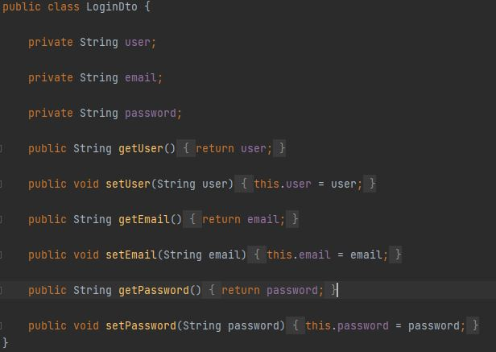

* Clase UserM: Es la clase encargada de asignar todos los privilegios que tendrá el usuario principal en el momento de la autenticación mediante la obtención de las autorities (autoridades) que tenga este usuario, estas autoridades son asignadas a través de la clase propia de Spring Boot GrantedAuthority de acuerdo a los roles del usuario, esto se obtienen con el método de la Figura.. Mencionar también que esta clase posee los mismos atributos, constructores y métodos de la clase user.java. descrita en secciones anteriores.

Figura 35. Página de Inicio

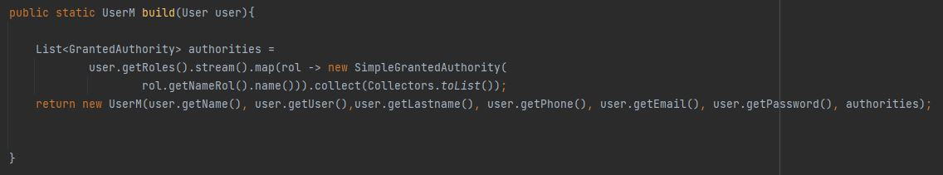

* Repositorio UserRepository.java: Es necesario crear esta interfaz para poder establecer los métodos a utilizar para el acceso a la información contenida en la base de datos mediante una consulta o a través de Spring JPA, para así, poder realizar el proceso de autenticación, los métodos a utilizar son los que se muestran en la Figura

Figura 35. Página de Inicio

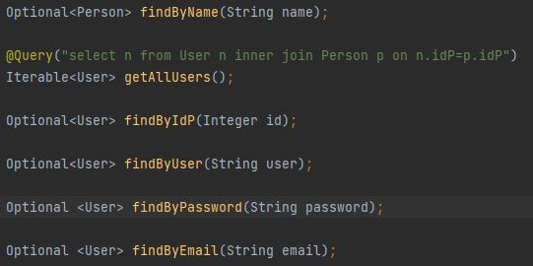

* UserDAO.java: es necesario también establecer otra interfaz para establecer que métodos se tienen que implementar de forma obligatoria en la que se lleve acabo la implementación de esta interfaz, observar en la Figura que los métodos tienen los mismos nombres de la interfaz UserRepository.java, esto no siempre tiene que ser así, esto ya es opcional.

Figura 35. Página de Inicio

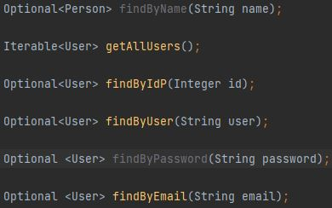

* UserDAOImp.java: En esta clase se sobre escriben todos los métodos de la interfaz UserDAO.java, para su uso mediante una instancia de la interfaz UserRepository.java y asi poder tener acceso a la información almacenada en la base de datos, ver Figura

Figura 35. Página de Inicio

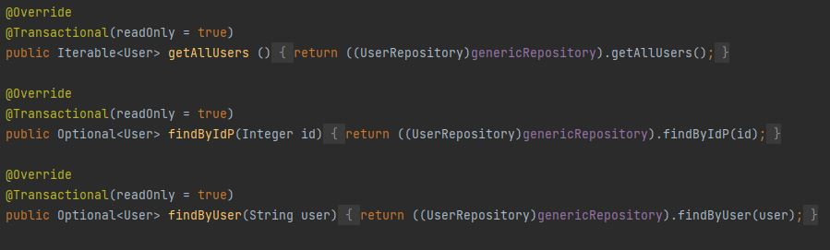

* UserDetailsServiceImp.java: Es la clase encargada de obtener el usuario mediante su nombre sobre escribiendo el método loadUserByUsername de la interfaz UserDetailsService propia de Spring Boot, con una instancia de la interfaz UserDAO.java y así construir un usuario principal como se aprecia en la Figura

Figura 35. Página de Inicio

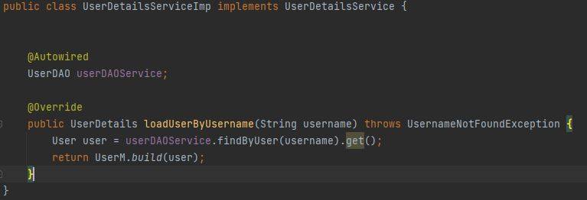

* JwtEntryPoint.java: Es la clase encargada de verificar si existe un token mediante la implementación del método commence de la interfaz propia de Spring Boot AuthenticationEntryPoint de lo contrario proporcionara una respuesta 401, es decir, que no tiene autorización para acceder a un recurso, ver Figura

Figura 35. Página de Inicio

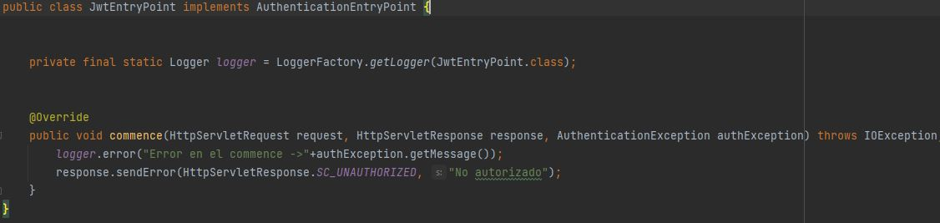

* JwtProvider.java: Clase encargada de generar el token con la fecha de creación y expiración, el tipo de algoritmo de encriptación (HS512) y una clave secreta mediante el método de la Figura , en caso de que el token tenga algún error en el momento de ser generado esta clase proporcionara el tipo de error ocurrido en tiempo de ejecución, como por ejemplo: token mal formado o firmado, token expirado, token vacio entre otros.

Figura 35. Página de Inicio

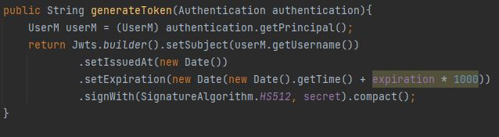

* JwtTokenFilter.java: De las dos clases antes descritas esta clase es la más importante debido a que esta se va ejecutar en cada petición, es decir, cada vez que se realice una autenticación mediante la validación del token para acceder al recurso solicitado utilizando instancias de cada uno de los métodos antes mencionados en los que destacan las instancias de la clase JwtProvider.java y UserDetailsServiceImp.java, de tener algún error el token se proporcionara una respuesta con el error correspondiente y no se tendrá acceso al recurso de la aplicación

Figura 35. Página de Inicio

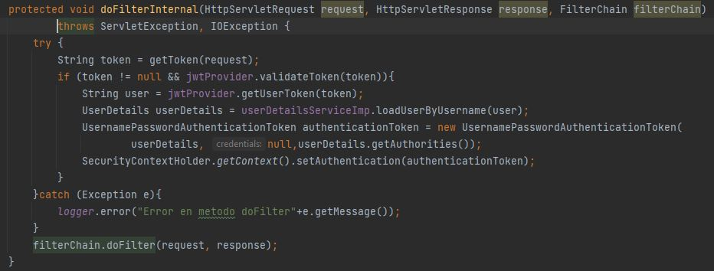

* SecurityM.java: La seguridad en cualquier aplicación es sumamente importante de aqui la importancia de esta clase ya que mediante la misma se establece los endpoints a los que se tendrá acceso de acuerdo al rol del usuario que ya ha sido previamente autenticado, esto se logra heredando de la clase WebSecurityConfigurerAdapter que nos permite sobre escribir uno de sus métodos en este caso el método configure tal y como se muestra en la Figura mencionar también que esta clase es la que permite encriptar y des encriptar la contraseña del usuario en el momento del registro del mismo, para que el administrador de la base de datos tenga conocimiento de la contraseña.

Figura 35. Página de Inicio

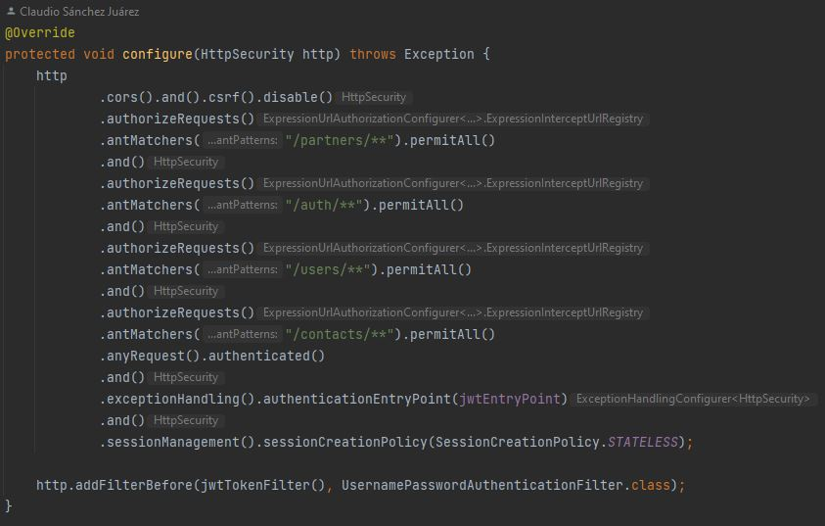

* JwtDto.java: Es la clase encargada de obtener la información relevante acerca del usuario que ha sido autenticado previamente, en esta clase se almacenan datos como el nombre de usuario, encabezado que tiene que ser una cadena con contenido “Bearer” y las autoridades que tiene el usuario, destacar que este usuario ya tiene que estar almacenado en la base de datos, mencionar también que esta clase tiene su constructor con argumentos y sus métodos getter y setter correspondientes ver Figura

Figura 35. Página de Inicio

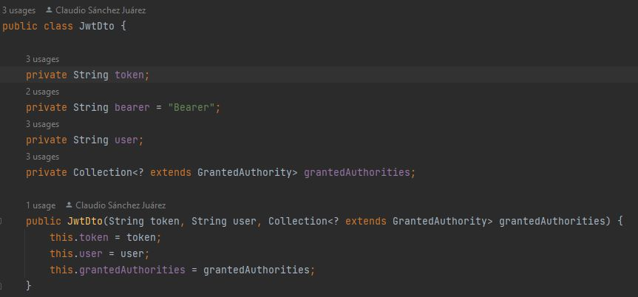

* NewUserDto.java: Es la clase que obtiene los datos de un usuario registrado previamente, para así, poder obtener toda la información del usuario sin la necesidad de utilizar directamente a este usuario antes mencionado, con la finalidad de poseer mayor control en cuanto a seguridad se refiere, esta clase solo posee los atributos y los métodos setter y getter de la clase User.java, ver Figura

Figura 35. Página de Inicio

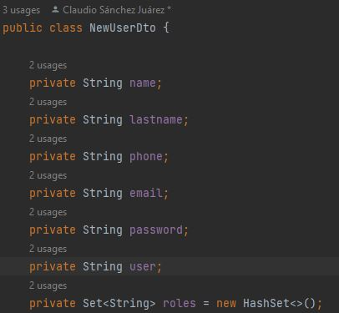

* AuthController.java: Al tener todas las clases necesarias para la implementación de JWT, es momento de crear el controlador que es el encargado de hacer peticiones HTTP a través de un endpoint, en este caso la petición a utilizar se llevara a cabo mediante el método POST, que recibe un cuerpo(body) y hace la validación correspondiente para poder permitir el acceso a un recurso siempre y cuando la autenticación sea válida retornando una respuesta una respuesta de la clase JwtDto.java descrita previamente, ver Figura

Figura 35. Página de Inicio

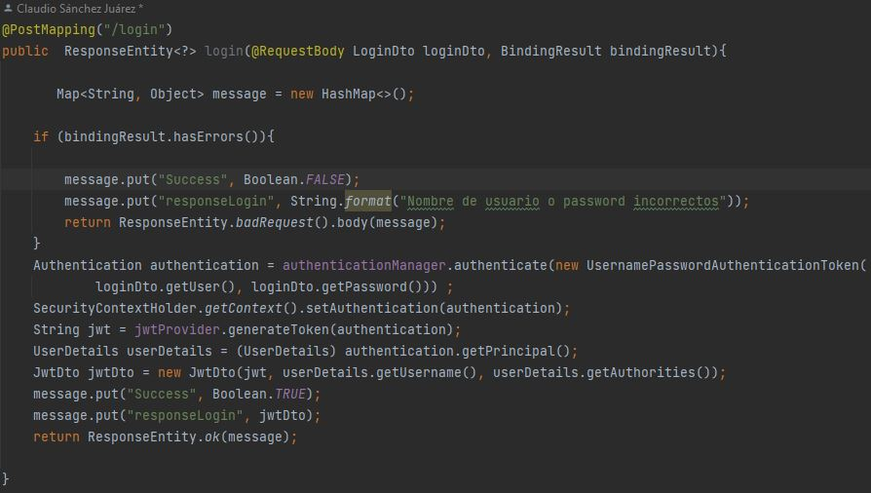

## Desarrollo de FrondEnd con Framework de Angular

Angular es uno de los Framework más utilizados en la actualidad que utiliza el lenguaje de programación de TypeScript que no es más que la recopilación de las mejores prácticas de JavaScript, es decir, TypeScript es JavaScript pero mejorado para su optimo uso destacando el tipado de la información para evitar conflictos en el momento de la ejecución de una aplicación, prácticamente se en su mayoría los mismos principios utilizados en la creación del BackEnd descrito previamente. A continuación, se describen los pasos a utilizar para poder desarrollar un FrontEnd de manera adecuada.

**Creación de Clases**

Al haber terminado con el código del BackEnd este será de mucha utilidad debido a que las clases a crear estarán basadas en las clases del BackEnd, por lo mismo se crearan las siguientes clases:

* Person(Persona): En esta clase se realiza la abstracción de toda la información en común que se tendrán en otras clases mediante la herencia, para así, evitar la redundancia de información, y así, tener un código más legible, mencionar que el signo de interrogación en TypeScript significa que este atributo es opcional, esta clase tendrá los siguientes atributos, ver figura.

Figura 35. Página de Inicio

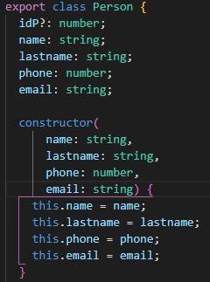

* Socio(Partner): En esta clase se hace uso de la herencia de la clase Person.ts, para así, tener acceso a cada uno de los atributos pertenecientes a la clase antes mencionada, al heredar los datos de la clase Person.ts, solo es necesario establecer los atributos a implementar en esta clase con sus respectivos constructores con y sin argumento para instanciar un objeto de esta clase. Los atributos adicionales a esta clase son los mostrados en la Figura ,,,,

Figura 35. Página de Inicio

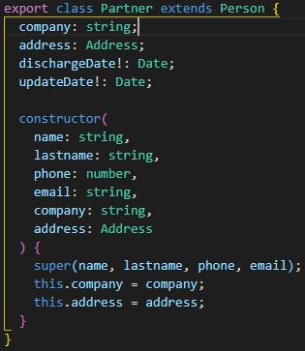

* Usuario (User): Esta clase hereda también de la clase Person, por que poseen atributos comunes y por ende solo es necesario agregar los atributos correspondientes a esta clase con sus respectivos métodos y constructores, tal y como se aprecia en la Figura…

Figura 35. Página de Inicio

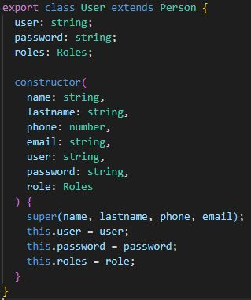

* Contacto(Contact): Esta clase está diseñada exclusivamente para que los visitantes al sitio web puedan hacer preguntas o comentarios acerca de algún tema en específico o de su interés mediante un formulario previamente creado, al igual que las clases mencionadas anteriormente esta clase hereda de la clase Person y solo es necesario agregar los atributos correspondientes a las misma, como se muestra en la Figura .

Figura 35. Página de Inicio

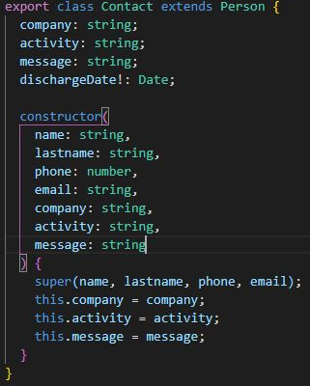

* Rol: Es la tabla que permite obtener los roles desde en la respuesta HTTP proveniente del BackEnd, a través del método GET con la finalidad de ver la autorización que tiene un usuario a los recursos del sitio web, ver Figura.

Figura 35. Página de Inicio

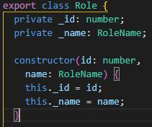

**Creación de Interfaces**

Para poder consumir un API REST es necesario la cracion de interfaces ya que mediante estas interfaces se almacenaran los datos obtenidos desde el servidor, es decir, desde el BackEnd, de aquí la importancia de crear las interfaces, destacando que estas interfaces tienen que tener los mismos atributos que se están obteniendo de la base de datos, mencionar que no solo es obtener los datos, sino también almacenarlos en la base de datos, es una relación bilateral la que existe entre un FrontEnd Y BackEnd, ver Figura

Figura 35. Página de Inicio

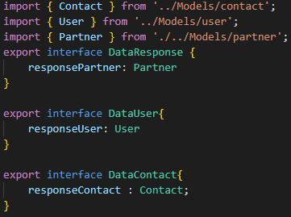

**Creación de Servicios**

Los componentes no deberían buscar ni guardar datos directamente, deben centrarse en presentar datos y delegar el acceso a los datos a un servicio que son una excelente manera de compartir información entre clases que no se conocen entre sí, para crear un servicio en Angular es necesario ejecutar el siguiente comando desde la terminal del editor:

*ng genetare service Services/partner*

Una vez ejecutado el comando se creará la clase desde la cual se podrán utilizar todos los métodos del protocolo HTTP, ver Figura:

Figura 35. Página de Inicio

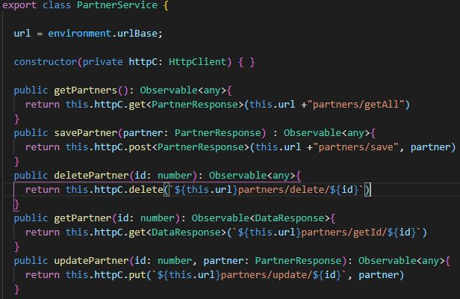

Observar que para hacer uso de los métodos HTTP es necesario inyectar en el constructor la clase “HttpClient”, ahora bien, para poder consumir un API REST es necesario tener en cuenta lo siguiente:

* Url: Proporcionar una url general, en este caso esta url esta almacenada en la variable “url”, que fue declarada previamente en el archivo enviroment.ts y adicional a esta variable es necesario también concatenar el complemento de esta url, es decir, desde donde se obtendrá o enviará la información.
* HttpClient: Es la clase que permite utilizar los métodos HTTP, para esto es necesario mandar los parámetros requeridos en cada método, a través, de la URL desde donde serán obtenidos o enviados los datos, destacar que cada método retorna una respuesta que será utilizada para el procesamiento de los datos de acuerdo a las necesidades de la organización.

**Autenticación JWT (JSON Web Token) en Angular**

Para poder implementar la autenticación de una aplicación en Angular es necesario consumir el controlador, es decir, consumir la respuesta que se obtiene mediante el BackEnd de la aplicación debido a que es precisamente de esta respuesta en donde se obtienen los datos de un usuario autenticado de forma correcta, a continuación de describen el procedimiento para realizar la autenticación adecuada desde el FrontEnd:

* LoginDto.ts: Es la interfaz que posee los datos que se solicitarán en el momento de la autenticación, en este caso solo serán necesarios los datos la Figura

Figura 35. Página de Inicio

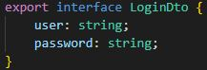

* AuthService.ts: Es el servicio encargado de obtener los datos (usuario, contraseña, token y las autoridades) mediante un método POST del protocolo HTTP, en caso, de que la autenticación sea exitosa en caso contrario se recibira un mensaje de erros, ver Fif

Figura 35. Página de Inicio

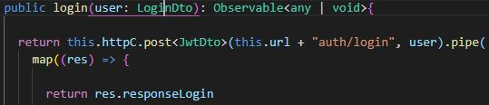

* TokenService.ts: Es el servicio especial por denominarlo de alguna manera ya que en este servicio no se realizaran peticiones HTTP, sino que, en es te servicio se crearan los métodos Setter y Getter de las contantes que almacenaran los datos provenientes del método POST de la clase AuthService.ts, para asi poder almacenar la información en el sesión storage(La propiedad de solo lectura accede a un objeto de sessionStorage sesión para el origen actual , si bien los datos de entrada no caducan, los datos de entrada se borran cuando finaliza la sesión de la página), y en consecuencia un usuario pueda acceder a paginas protegidas previamente, ver Figura

Figura 35. Página de Inicio

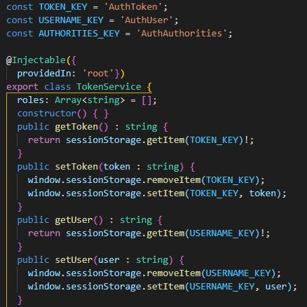

* InterceptorService.ts: Es la clase encargada de validar todos los datos obtenidos en el momento de que la autenticación del usuario ha sido exitosa, es decir, un interceptor está en medio de una respuesta HTTP entre el BackEnd y FrontEnd, esta validación de información se realiza mediante una inyección de la clase TokenService.ts y asi, clonar el token y concatenarlo en la respuesta del interceptor de forma adecuada, ver Figura:

Figura 35. Página de Inicio

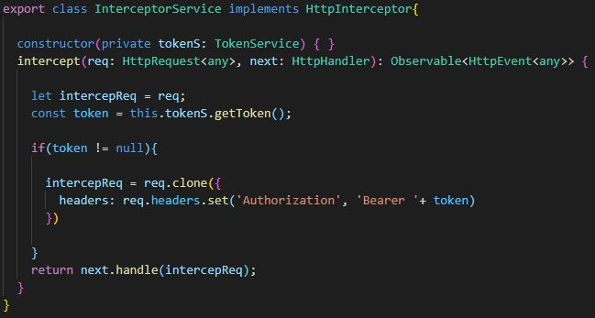

* GuardService.ts: Es la clase implementa de la interfaz “CanActive” con lo cual es necesario sobreescribir el método “canActive” el cual permite a un usuario previamente autenticado acceder a un recurso protegidos de la aplicación en caso contrario será re direccionado a otra página definida en este método tambien,esto se logra mediante una inyección de la clase TokenService.ts y Router(propia de Angular), para esto es necesario acceder a los roles del usuario, ver Figura

Figura 35. Página de Inicio

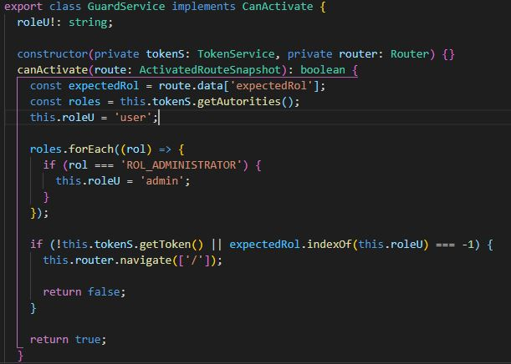

## Pruebas de funcionamiento de página web

Parte fundamental de cualquier aplicación es el apartado de pruebas para así, determinar el funcionamiento de la página web, es decir, para detectar los errores que puedan presentarse en el momento de compilación y sobre todo en el proceso de ejecución. El Framework de Angular posee una característica importante para poder realizar estas pruebas a través de un compilador interno que es ejecutado de forma automática en el momento de lanzar la aplicación de forma local en el puerto 4200 mediante el comando:

*ng server -o*

Al ejecutar la aplicación, Angular muestra la compilación y ejecución de cualquier aplicación en tiempo real, esto es muy importante debido a que esto permite ver los errores que existen en el código mediante la terminal integrada del editor de código o el IDE que se esté utilizando para el desarrollo de cualquier aplicación.

Como se mencionó anteriormente las pruebas fueron realizadas de forma local desde el puerto 4200 de la computadora, como se detallan en las siguientes imágenes.

Figura 35. Página de Inicio

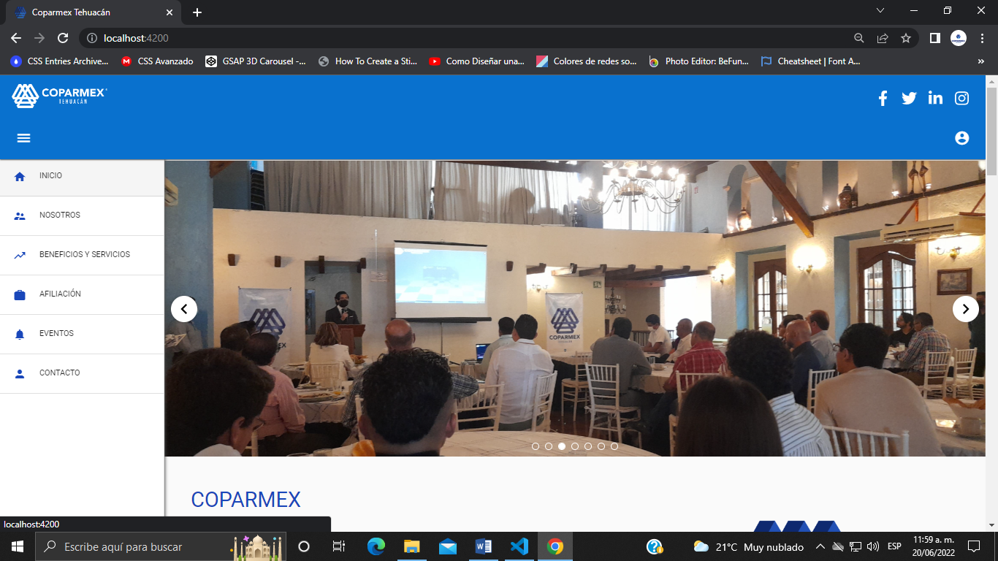

Figura 36. Página de Nosotros

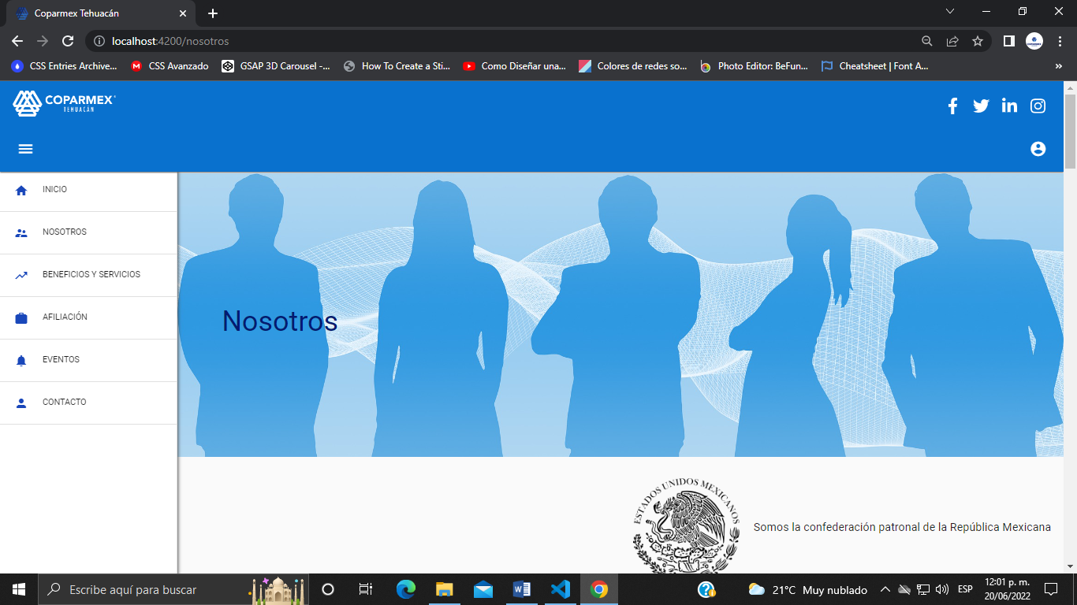

Figura 37. Página de Beneficios y Servicios

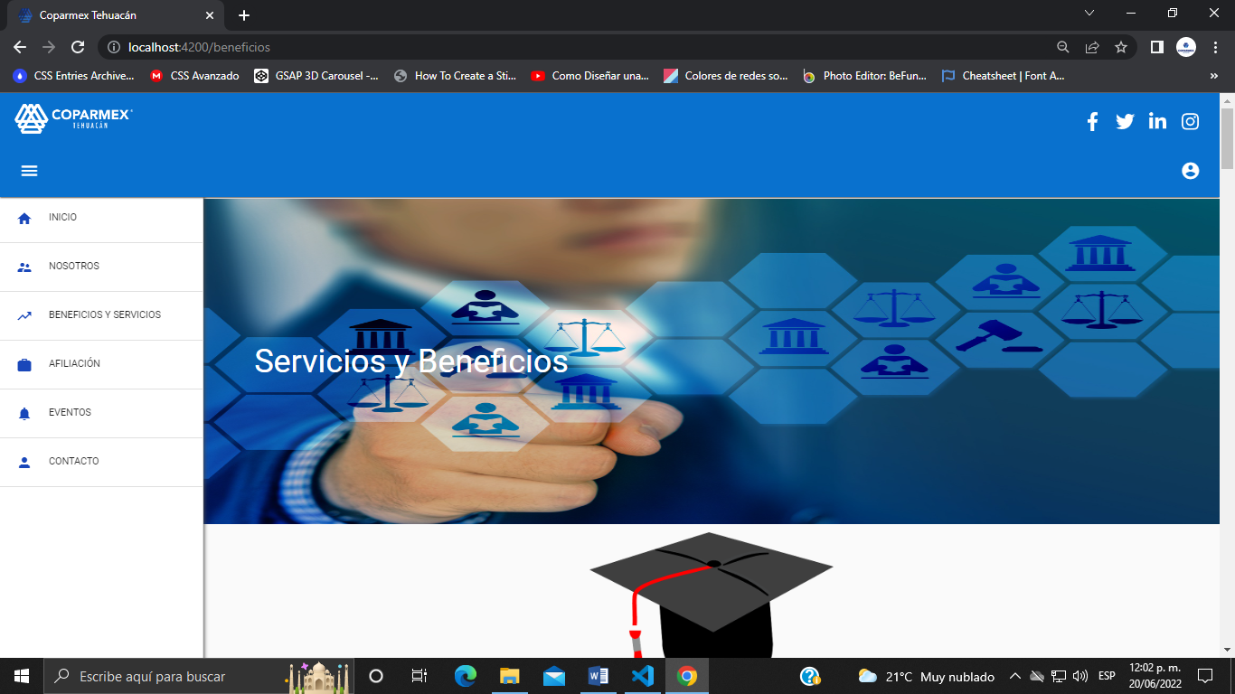

Figura 38. Página de Afiliación

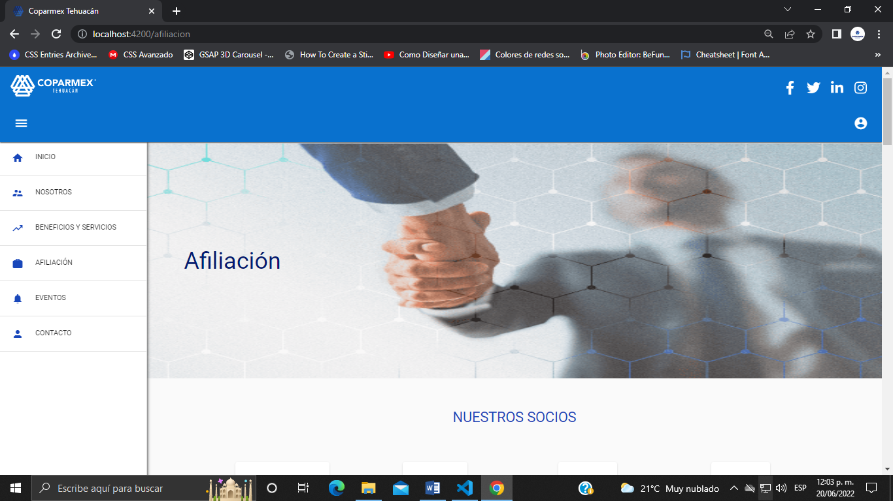

Figura 39. Página de Eventos

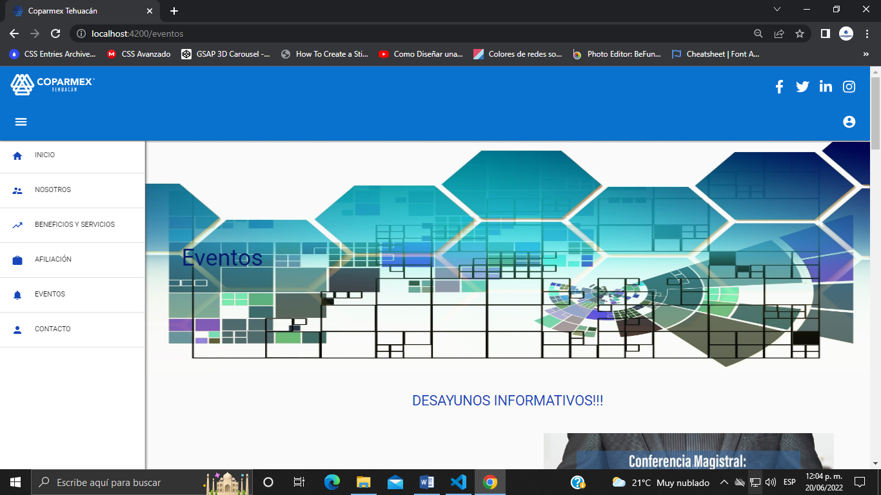

Figura 40. Página de Contacto

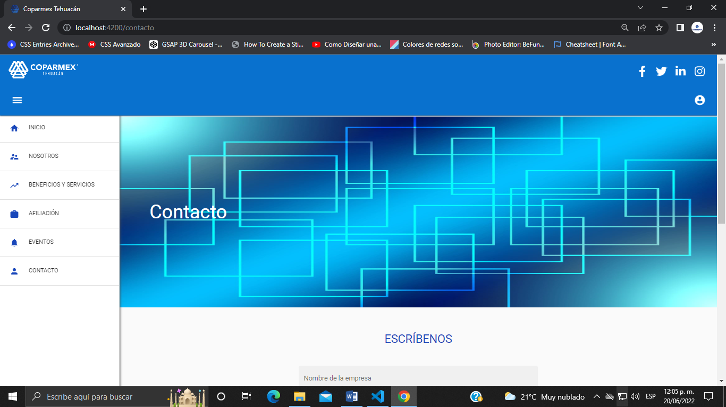

## Implementación de página web.

Para desplegar una aplicación en Angular es necesario haber pasado antes por el proceso de compilado, es decir, por las pruebas que se realizaron de forma local como se detalló anteriormente en el apartado de pruebas. Ahora bien, recordar que Angular utiliza el lenguaje de programación de TypeScript, y todos los navegadores se ejecutan mediante JavaScript, por lo tanto, es necesario convertir todos los archivos .ts a su correspondiente archivo .js para que se pueda ejecutar la aplicación web en los navegadores, destacar que TypeScript es una versión mejorada de Javascript. Al ejecutar el comando:

***ng build --prod***

Automáticamente genera una carpeta “dist” con los archivos necesarios ya encapsulados con las extensiones necesarias (.html y .js) para poder alojar el sitio web en cualquier hosting mediante un dominio adquirido previamente por una organización. Ver Figura 41

Figura 41. Carpeta dist

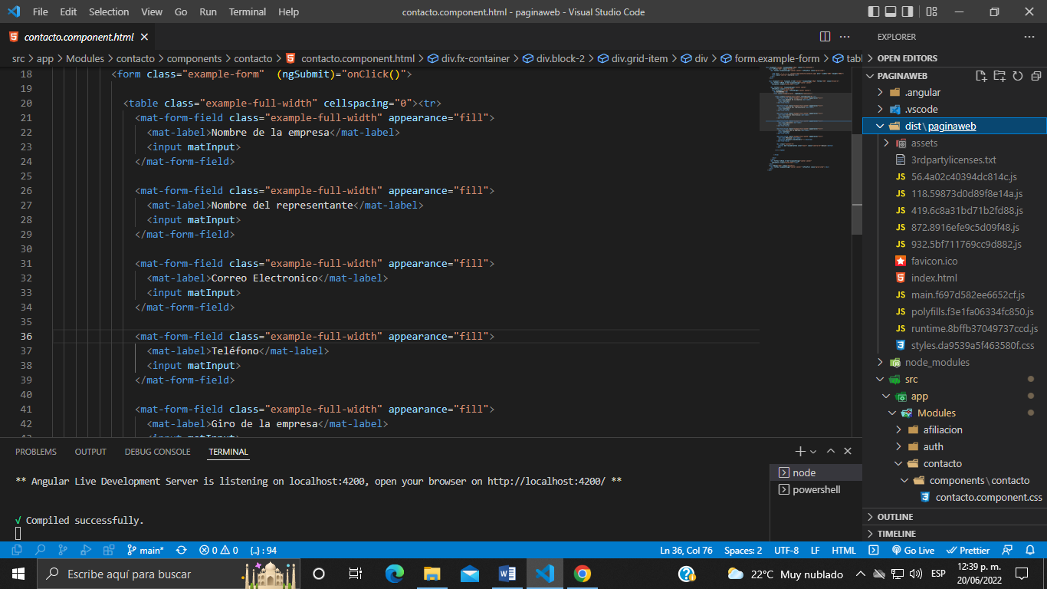

En la imagen anterior se aprecia cada uno de los archivos que serán necesarios para el despliegue de la página web, destacar que todos los archivos .ts son encapsulados en archivos .js

**Protocolo de transferencia de archivos FTP**

Para subir los archivos de la figura anterior a un servidor de un hosting es necesario tener un dominio para poder utilizar esta dirección como referencia de acceso al sitio web, ahora bien, la forma adecuada de subir estos archivos es mediante el protocolo de transferencia de archivos FTP, mediante los siguientes pasos:

1. Al contratar un servicio de alojamiento web, entre algunos de los beneficios que ofrecen las diferentes empresas es la implementación del protocolo con las credenciales correspondientes para su correcto uso, destacar que estas credenciales son proporcionadas por el servidor de hostings y el usuario también puede crear cuentas FTP con sus propias credenciales:

* Servidor
* Usuario
* Contraseña
* Puerto (de manera predeterminada se utiliza el puerto 21)

1. Descargar aplicación de FileZilla que es un software de código abierto que se utiliza para la transferencia de archivos desde un servidor local a un servidor remoto de forma segura. Ver Figura 42

Figura 42. FileZilla

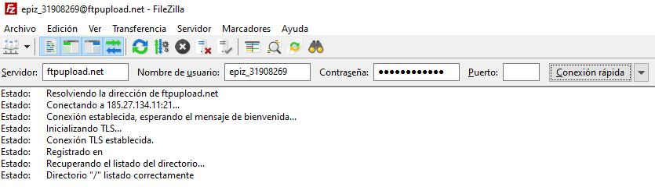

Al proporcionar las credenciales correctas proporcionadas por el servidor remoto el programa mostrara un mensaje de Directorio “/” listado correctamente. A continuación, es necesario buscar la ubicación de los archivos que se subirán al servidor ubicados en la carpeta “dist” y arrastrarlo al servidor remoto, por lo general estos archivos son almacenados en la carpeta /htdocs como se muestra en la Figura 43

Figura 43. Transferencia de archivos

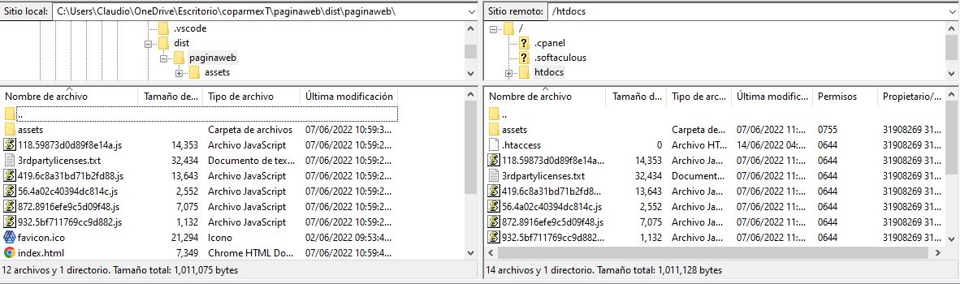

1. Por último, es necesaria acceder al cpanel del servidor para verificar que estos archivos estén alojados en la carpeta en donde fueron transferidos mediante el protocolo FTP, Ver figura 44

Figura 44. Carpeta htdocs

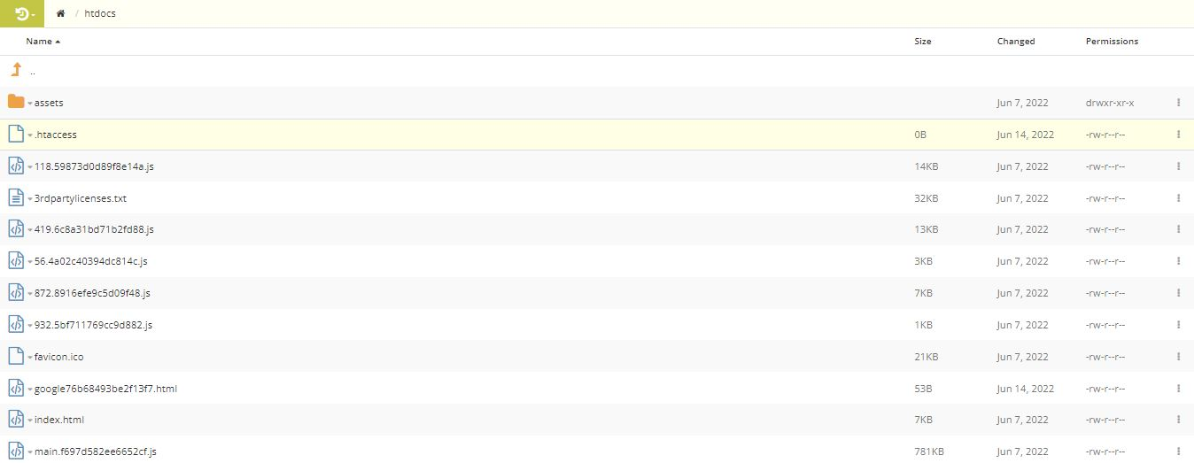

Como se puede apreciar los archivos fueron transferidos de forma adecuada, por lo tanto, solo es necesario acceder al sitio web mediante el dominio correspondiente.



CAPÍTULO IV: RESULTADOS

­­ Una vez implementado el sitio web se mostrarán los resultados de cada una de las paginas contenidas en la aplicación mediante todas y cada una de las pantallas desde donde se acceda al sitio, es decir, la vista mostrada al usuario desde un teléfono, una Tablet y un ordenador de escritorio.

**Página de inicio**

Figura 45. Inicio (computadora)

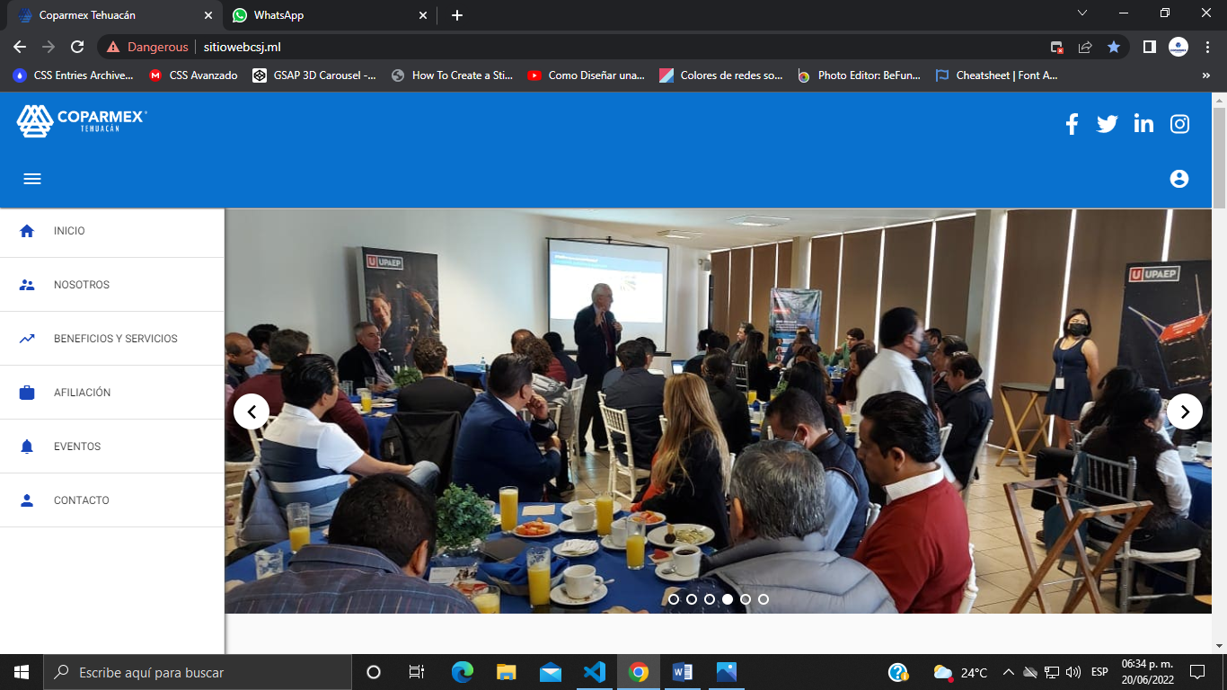

Figura 46. Inicio (Tablet)

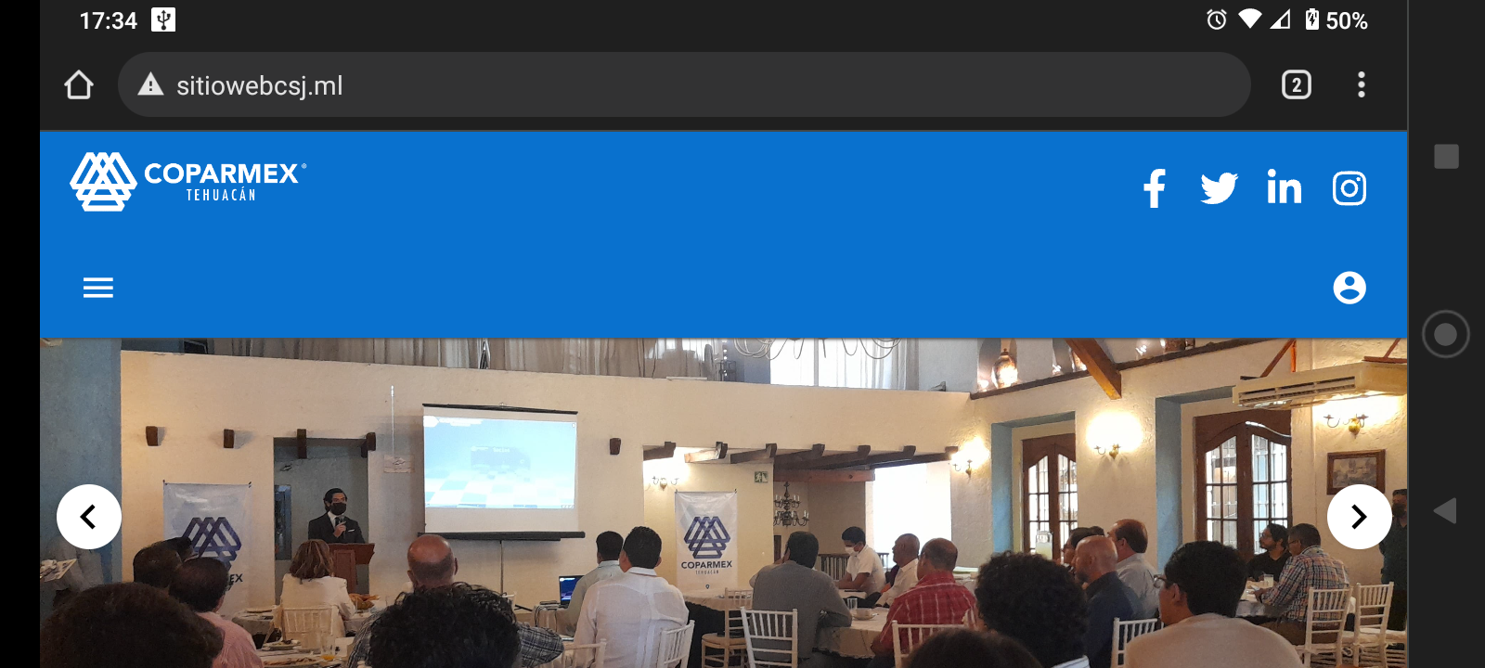

Figura 47. Inicio (teléfono)

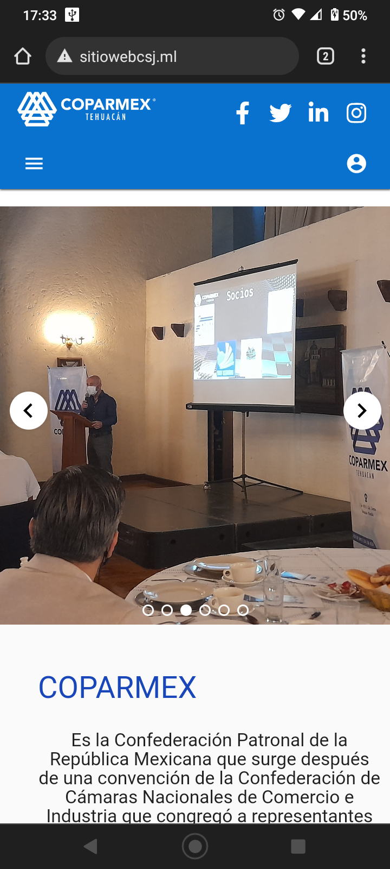

Figura 48. Nosotros (computadora)

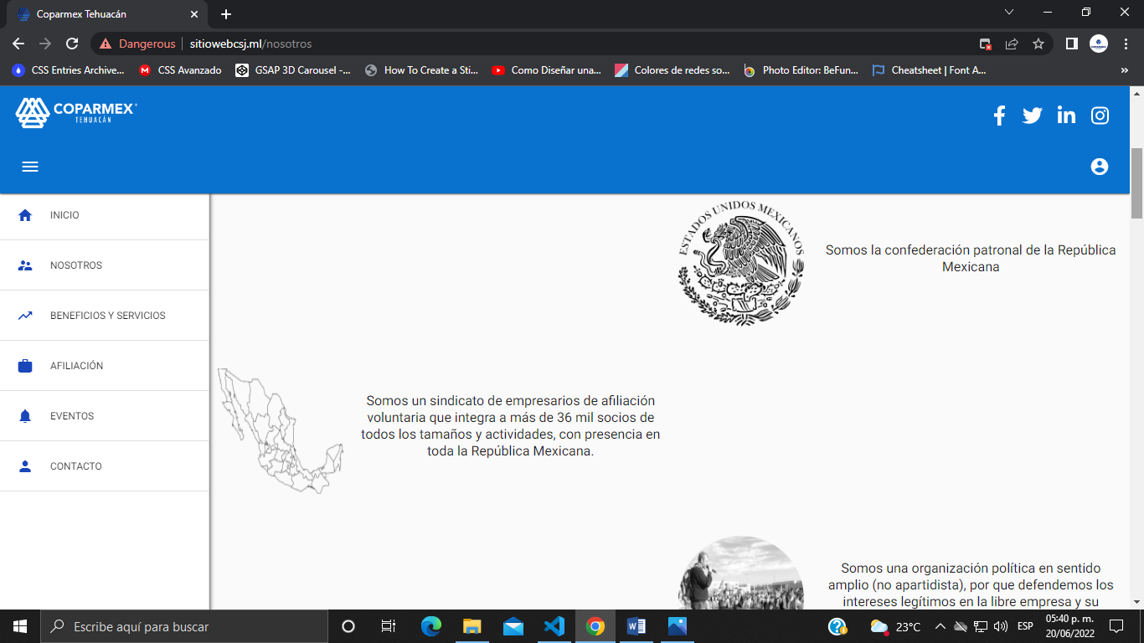

Figura 49. Nosotros (Tablet)

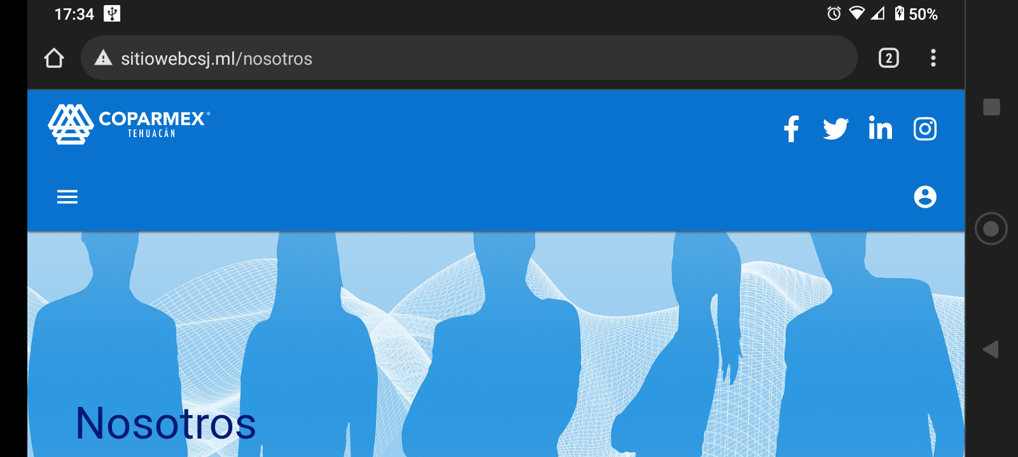

Figura 50. Nosotros (teléfono)



Figura 51. Servicios y Beneficios (computadora)

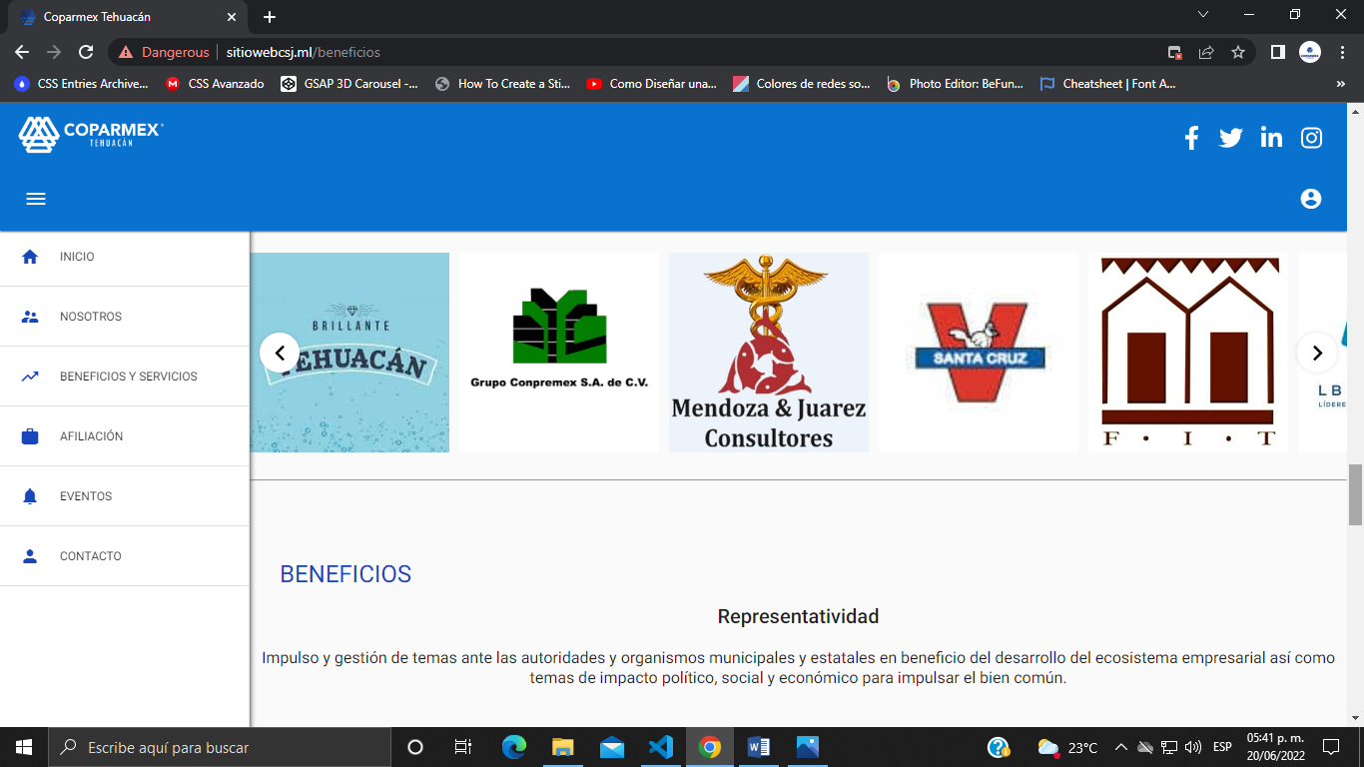

Figura 52. Servicios y Beneficios (Tablet)

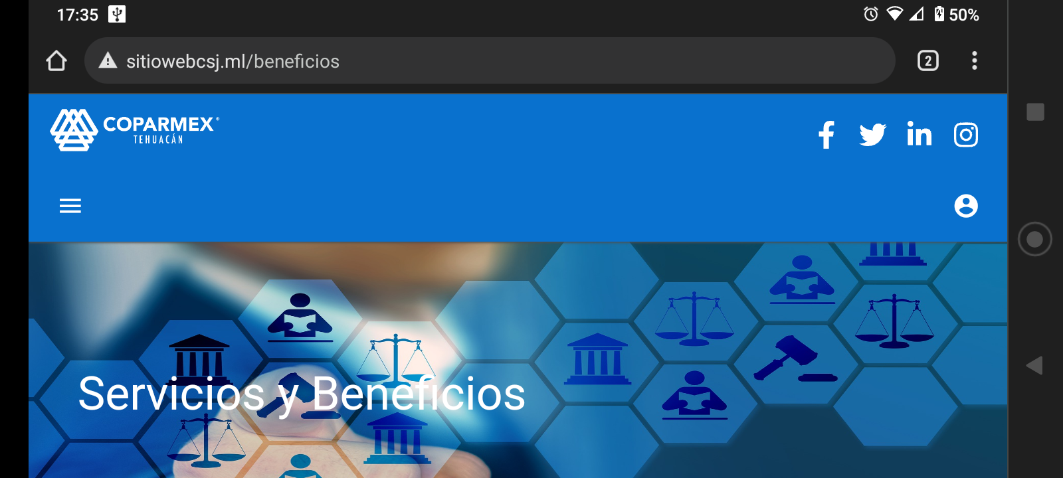

Figura 53. Servicios y Beneficios (teléfono)

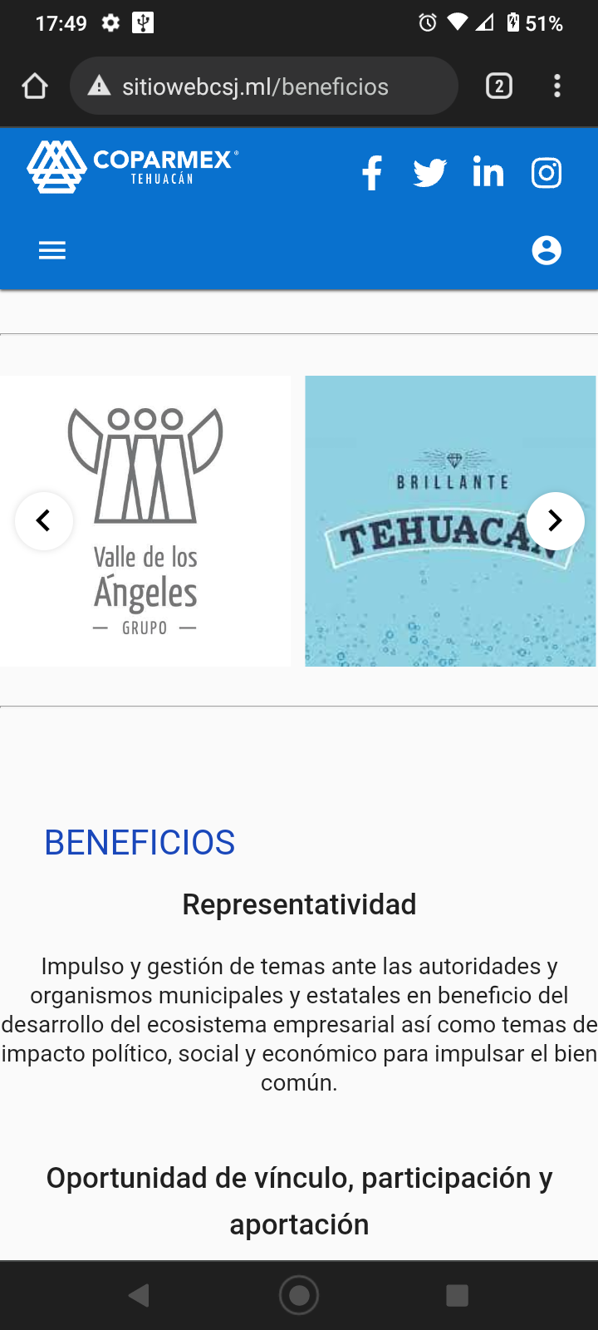

Figura 54. Afiliación (computadora)

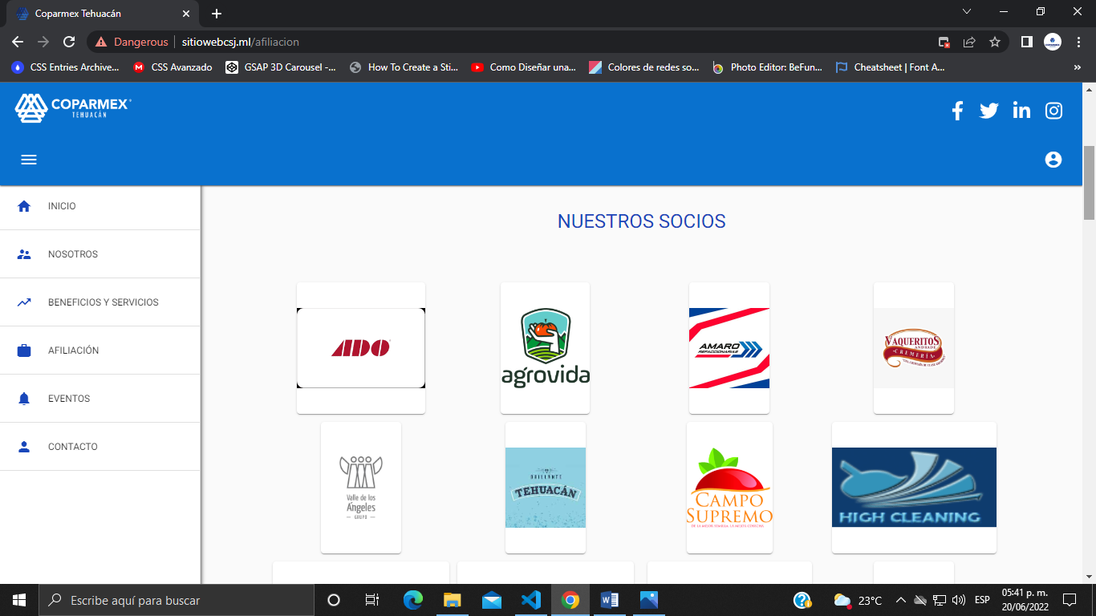

Figura 55. Afiliación (Tablet)

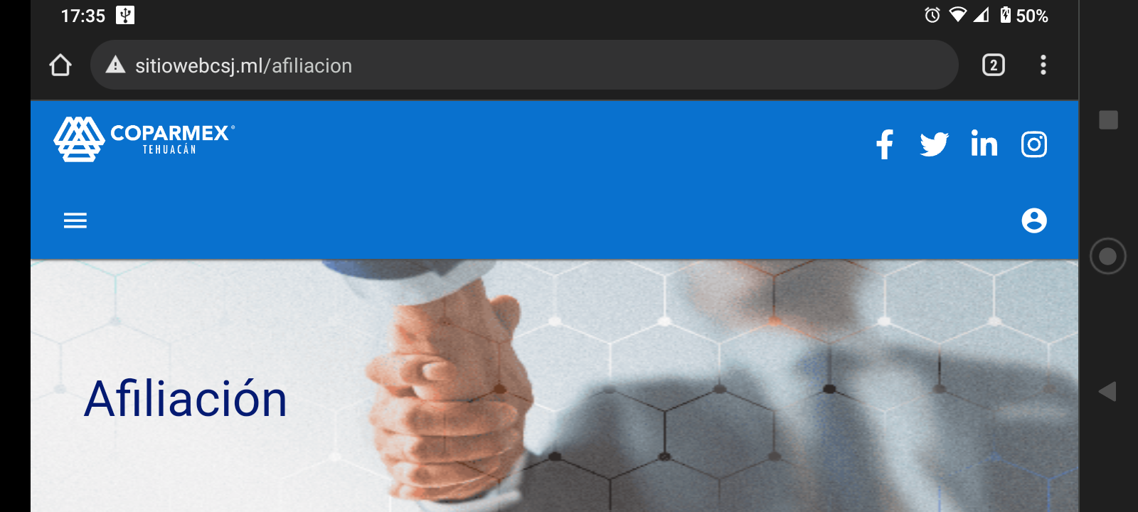

Figura 56. Afiliación (Teléfono)

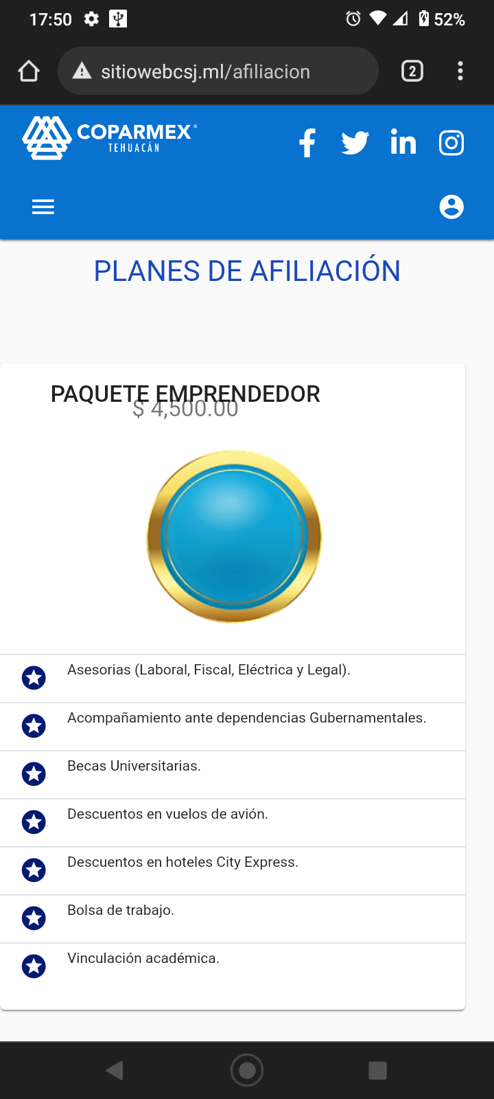

Figura 57. Eventos (computadora)



Figura 58. Evento (Tablet)

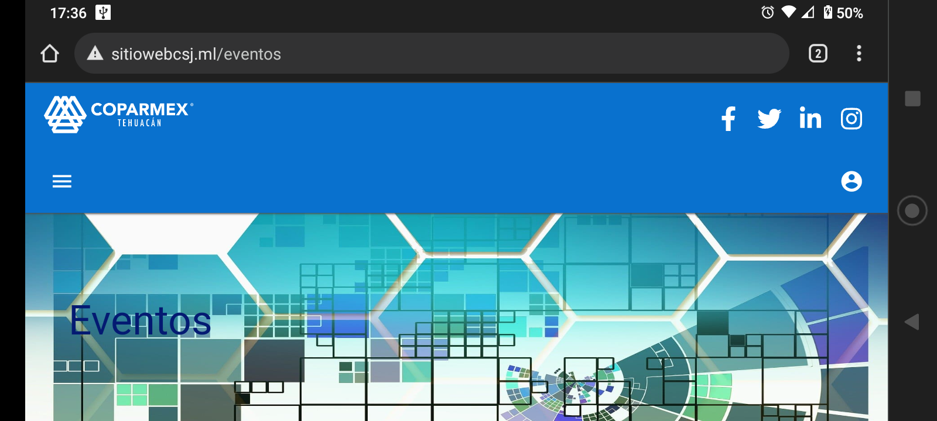

Figura 59. Eventos (teléfono)



Figura 60. Contacto (computadora)

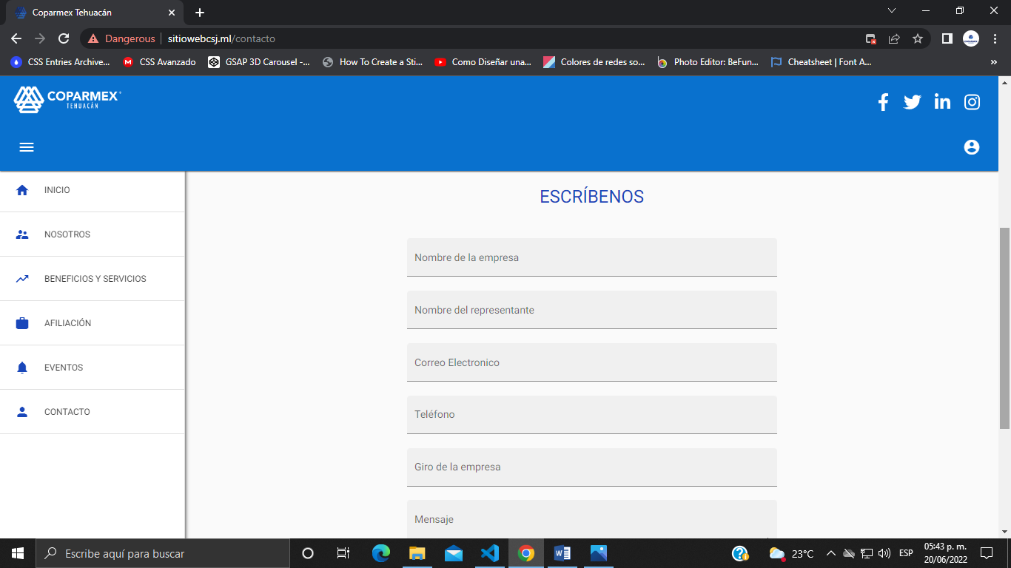

Figura 61. Contacto (Tablet)

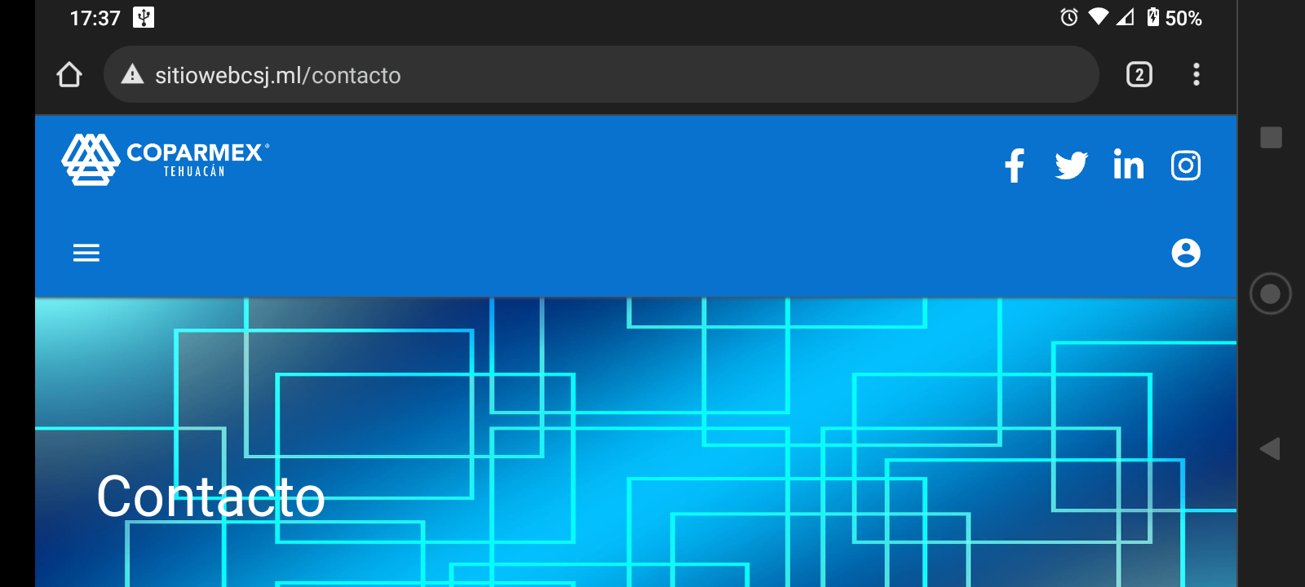

Figura 62. Contacto (teléfono)

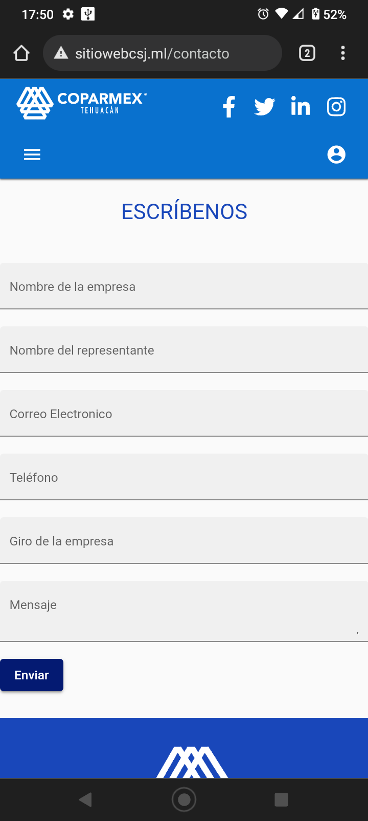

Las imágenes anteriores muestran de forma adecuada el comportamiento de cada página de acuerdo al dispositivo mediante el cual sea visitado el sitio web.

CAPÍTULO V: CONCLUSIONES

# CONCLUSIÓN

La página web permitirá que todos los usuarios con acceso a internet puedan acceder a la misma, de forma interactiva y dinámica, ya que esta página posee una interfaz de usuario amigable y los módulos necesarios para obtener información clara y precisa del Centro Empresarial de Tehuacán, S.P. Es decir, en cada módulo de la página web, se detallan aspectos importantes como historia, identidad, misión, visión, valores, convenios, socios, afiliación y eventos.

La Aplicación cumple con los requisitos funcionales y no funcionales establecidos en un principio en cuanto al diseño de la interfaz de usuario y sobre todo en el tiempo de latencia o tiempo de respuesta en el momento de la interacción entre usuario y aplicación. La página fue diseñada en base a la obtención de información recolectada de documentos proporcionados por el Centro Empresarial de Tehuacán, S.P. y se aplicó la metodología ágil (XP) para el desarrollo de la aplicación con la finalidad de obtener los mejores resultados posibles, es decir, se contemplan cada uno de los objetivos específicos planteados. En consecuencia, la aplicación será de utilidad en cuanto a la difusión a través de internet del Centro Empresarial de Tehuacán, S.P.

CAPÍTULO VI: COMPETENCIAS DESARROLLADAS

La página web del Centro Empresarial de Tehuacán, S.P. descrita anteriormente fortaleció los conocimientos adquiridos en el Instituto Tecnológico de Tehuacán en cuanto a los siguientes aspectos:

* Diseño:
* Maquetado:
* Análisis:
* Programación:
* Modelo vista controlador:
* Investigación:

CAPÍTULO VII: FUENTES DE INFORMACIÓN

# Bibliografía

©2010-2022., S.-p. b. (9 de Junio de 2022). *Angular.IO*. Obtenido de Angular: https://angular.io/guide/what-is-angular

2022, ©. M. (8 de Mayo de 2022). *Microsoft*. Obtenido de Microsoft: https://docs.microsoft.com/en-us/contribute/git-github-fundamentals

Acho, A. V. (2007). Compiladores, principios, técnicas y herramientas. En A. V. Acho, *Compiladores, principios, técnicas y herramientas* (págs. 10,192,363-365,559). Mexico: Pearson.

Adobe. (27 de Febrero de 2022). *Colors*. Obtenido de https://coolors.co/

Arango, J., Morville, P., & Rosenfeld, L. (2015). *Information Architecture: For the Web and Beyond.* O'Reilly Media, Inc.

Briones, D. K. (2016). *Análisis comparativo de los entornos de desarrollo integrados (IDE): Eclipse, Netbeans y JDeveloper para el desarrollo de aplicaciones java enterprise edition.* Guayaquil, Ecuador: Universidad de Guayaqil.

Conservancy, S. F. (9 de Marzo de 2021). *Git*. Obtenido de Git: https://git-scm.com/book/en/v2/Getting-Started-About-Version-Control

Edix, C. ©. (19 de Agosto de 2021). *Edix*. Obtenido de Edix: https://www.edix.com/es/instituto/framework/

Hallberg, B. A. (2007). FUNDAMENTOS DE REDES. En B. A. Hallberg, *FUNDAMENTOS DE REDES* (pág. 101). México: Mc Graw Hill Interamericana.

Lozano Pérez, M. D. (2011). *Ingeniería del software y bases de datos: tendencias actuales.* Cuenca: Universidad de Castilla de - La Mancha.

Microsoft, ©. 2.-2. (24 de Abril de 2022). *TypeScript*. Obtenido de TypeScript: https://www.typescriptlang.org/docs/handbook/intro.html

RedHat. (6 de Octubre de 2019). *El concepto de IDE*. Obtenido de https://www.redhat.com/es/topics/middleware/what-is-ide

Sommerville, I. (2005). Ingenieria de software. En I. Sommerville, *Ingenieria de software* (págs. 145,146,344,345,364,365,368,369). Madrid: Pearson.

CAPÍTULO VIII: ANEXOSPostman es una plataforma API para construir y usar API. Postman simplifica cada paso del ciclo de vida de la API y agiliza la colaboración para que pueda crear mejores API, más rápido.

¿Qué es XAMPP?

XAMPP es el entorno más popular de desarrollo con PHP

XAMPP es una distribución de Apache completamente gratuita y fácil de instalar que contiene MariaDB, PHP y Perl. El paquete de instalación de XAMPP ha sido diseñado para ser increíblemente fácil de instalar y usar.